
Сарыағаш ауданының жайылымдарды басқару және оларды пайдалану жөніндегі 2025-2029 жылдарға арналған жоспарын бекіту туралы
Түркістан облысы Сарыағаш аудандық мәслихатының 2025 жылғы 27 маусымдағы № 32-241-VIII шешiмi
"Қазақстан Республикасындағы жергілікті мемлекеттік басқару және өзін-өзі басқару туралы" Қазақстан Республикасының Заңының 6-бабының 1 тармағының 15) тармақшасына және "Жайылымдар туралы" Қазақстан Республикасының Заңының 8 бабының 1) тармақшасына сәйкес аудандық мәслихат ШЕШІМ ҚАБЫЛДАДЫ:
1. Сарыағаш ауданының жайылымдарды басқару және оларды пайдалану жөніндегі 2025-2029 жылдарға арналған жоспары қосымшаға сәйкес бекітілсін.
2. Осы шешім алғашқы ресми жарияланған күнінен кейін күнтізбелік он күн өткен соң қолданысқа енгізіледі.
Аудандық мәслихат төрағасының міндетін уақытша атқарушы | Ш. Ибрагимов
Сарыағаш аудандық
мәслихатының
2025 жылғы 27 маусымдағы
№ 32-24-VIII
шешімімен бекітілген
Сарыағаш ауданының жайылымдарды басқару және оларды пайдалану жөніндегі 2025-2029 жылдарға арналған жоспары Жалпы ережелер
Сарыағаш ауданы бойынша жайылымдарды басқару және оларды пайдалану жөніндегі 2025-2029 жылдарға арналған осы жоспар (бұдан әрі-Жоспар) Қазақстан Республикасының 2017 жылғы 20 ақпандағы "Жайылымдар туралы" Заңының 9-бабының 1-тармағының 1) тармақшасына, 13-бабына, "Мемлекеттік статистика туралы" Қазақстан Республикасының Заңының 16-бабының 3-тармағының 2) тармақшасына және "Жайылымды басқару және оларды пайдалану жөніндегі үлгілік жоспарды бекіту туралы" Қазақстан Республикасы Ауыл шаруашылығы министрінің №263 (Қазақстан Республикасының Әділет министрлігінде 2024 жылы 29 шілдеде №34831 санды нөмірмен тіркелген) бұйрығына сәйкес әзірленді.
Жайылымдарды басқару және оларды пайдалану жөніндегі жоспар
Жоспар жайылымдарды ұтымды пайдалану, жем-шөпке қажеттілікті тұрақты қамтамасыз ету және жайылымдардың тозу процестерін болдырмау мақсатында қабылданады.
Жоспарды әзірлеу кезінде:
1)ауданның (өңірдің) жер балансының және мемлекеттік жер кадастры ақпараттық жүйесінің деректері;
2)жайылымдарды геоботаникалық зерттеп-қараудың жай-күйі туралы мәліметтер;
3)жайылымдық инфрақұрылым объектілері және малды айдап өтуге арналған сервитуттар туралы мәліметтер;
4)сәйкестендіру дерекқорынан алынған ауыл шаруашылығы жануарларының басының саны туралы мәліметтер;
5)ауыл шаруашылығы жануарларының түрлері мен жыныстық жас топтары бойынша қалыптастырылған үйірлердің, отарлардың, табындардың саны туралы деректер;
6) жайылымдармен қамтамасыз етілмеген жеке және (немесе) заңды тұлғалардың малдарын шалғайдағы жайылымдарда жаю үшін ауыл шаруашылығы жануарларының мал басы саны жөніндегі мәліметтер;
7)мал шаруашылығына және өсімдік шаруашылығына қатысты ресми статистикалық ақпараттар ескерілді.
Сонымен қатар, осы Сарыағаш ауданының жайылымдарды басқару және оларды пайдалану жөніндегі жоспары ветеринариялық-санитариялық объектілер туралы мәліметтер, екпе және аридтік жайылымдарда ауыл шаруашылығы жануарларын жаю ерекшеліктері, мемлекеттік органдар, жеке және (немесе) заңды тұлғалар берген өзге де деректер ескеріле отырып қабылданды.
Жоспар мынадай қосымшалармен қамтылған:
1)әрбір ауылдық округ бойынша құқық белгілейтін құжаттар негізінде жер санаттары, жер учаскелерінің меншік иелері және жер пайдаланушылар бөлінісіндегі әкімшілік-аумақтық бірлік аумағында жайылымдардың орналасу схемасы (картасы);
2)әрбір ауылдық округ бойынша жайылым айналымдарының қолайлы схемасы мен жайылымдардың, оның ішінде сыртқы, ішкі шекаралары мен алаңдары, жайылымдық инфрақұрылым объектілері белгіленген картасы;
3)әрбір ауылдық округ бойынша жайылым пайдаланушылардың су тұтыну нормасына сйкес жасалған су көздеріне (көлдерге, өзендерге, тоғандарға, суару немесе суландыру каналдарына, құбырлы немесе шахталы құбырларға) қол жткізу схемасы;
4)әрбір ауылдық округ бойынша жайылымы жоқ жеке және (немесе) заңды тұлғалардың ауыл шаруашылығы жануарларының мал басын орналастыру үшін жайылымдарды қайта бөлу және оларды берілетін жайылымдарға ауыстыру схемасы;
5)әрбір ауылдық округ маңында орналасқан жайылымдармен қамтамасыз етілмеген жеке және (немесе) заңды тұлғалардың ауыл шаруашылығы жануарларының мал басын шалғайдағы жайылымдарға орналастыру схемасы;
6)әрбір ауылдық округ бойынша ауыл шаруашылығы жануарларын жаюдың және айдаудың маусымдық маршруттарын белгілейтін жайылымдарды пайдалану жөніндегі күнтізбелік графигі.
Сарыағаш ауданы Түркістан облысының оңтүстік аумағында орналасқан және аумақтық жағынан шығысында Қазығұрт ауданымен, солтүстігінде Арыс қаласымен, батысында Шардара және Келес аудандарымен, оңтүстігінде Өзбекстан Республикасымен шектеседі. Аудан 13 ауылдық округ пен 1 қаладан құралған, жалпы аудан аумағында 62 ауылдық елді мекен орналасқан. Аудан орталығы-Сарыағаш қаласы.
Сарыағаш ауданының жалпы жер көлемі 418 177 гектарды, аудан аумағы 417 243 гектарды құрайды. Барлық ауыл шаруашылығы алқаптарының жалпы жиынтығы 392 208 гектарды құрайды, оның ішінде егістік жерлер 92 832 гектар (суармалы егістігі 24 154 гектар), көп жылдық екпелер 2 586 гектар, тыңайған жерлер-6 082 гектар, шабындық жерлер 1 550 гектар және жайылымдық жерлер 289 158 гектар.
Жер санаттары бойынша:
-ауыл шаруашылық мақсаттары бойынша пайдаланатын жерлері – 339 680 гектар;
-елді мекендердің жерлері – 53 796 гектар;
-өнеркәсіп, көлік, байланыс, ғарыш қызметі, қорғаныс және ауыл шаруашылық емес басқа да мақсаттарда пайдаланатын жерлер – 5 074 гектар;
-су қорының жерлері - 889 гектар;
-босалқы жерлер – 18 678 гектар.
Мазмұны:
1. Табиғаты
2. Климаты
3. Гидрографиясы
4. Ауыл шаруашылығы
Табиғаты:
Аудан жерінің басым бөлігі төбелер мен тау етегі жазықтығынан құралған. Ауданның батысын бойлай Сырдария, оңтүстік-шығысынан Келес, Құркелес өзендері ағып өтеді.

Климаты:

Сарыағаш ауданының климаты континенттік, қысы жұмсақ, жазы ыстық, қуаң. Атмосфералық жауын-шашындардың орташа жылдық мөлшері 80-300 мм-ге дейін жетеді. Жауын-шашынның көбі қыс, көктем айларына тиесілі. Ауаның жылдық температурасы қаңтарда 2-3 С, шілдеде +24+28 С болады. Кейде құмды шөлді аймақтарда +40+45 С дейін барады. Аудан аумағы табиғи ауа райына байланысты шөлейтті және тауалды аймағында орналасқан. Негізгі ауыл шаруашылығы дақылдарынан бидай, картоп, жүзім және бау-бақша өсіріледі.
Гидрографиясы:
Ауданның су қоры жер беті мен жер асты суларынан тұрады. Сарыағаш ауданы аумағындағы су жүйелерінің жалпы саны 329 дана, ұзындығы 2232,7 шақырым, оның ішінде каналдар - 168 бірлік, ұзындығы 1401,7 шақырым және қашыртқылар - 161 бірлік, ұзындығы 831,0 шақырым. Ағын су жүйелері арқылы аудандағы 27,5 мың гектар көлеміндегі суармалы жерлер сумен қамтамасыз етіледі. Сарыағаш ауданы арқылы 3 ірі және кіші (Сырдария, Келес және Құркелес) өзендер ағып өтеді. Келес өзенінің ұзындығы 241 шақырымды құрайды, Шардара су бөгеніне келіп құяды. Келес өзеніне 10 шақты су тармақтары келіп құйылады. Сырдария өзені ауданның батыс жағынан Әлімтау ауылдық округінің батыс шекарасында ағып өтеді.
Ауыл шаруашылығы:
Барлық ауыл шаруашылығына жарамды жерінің жалпы аумағы 392 208 гектар, оның ішінде егістік жерлер 92 832 гектар (суармалы егістігі 24 154 гектар), көп жылдық екпелер (ағаштар мен жүзімдіктер) 2 586 гектар, тыңайған жерлер 6 082 гектар, шабындық жерлер 1550 гектар және жайылымдық жерлер 289 158 гектар.
Сарыағаш ауданы бойынша 120 бас түйе, 19 016 бас жылқы, 59 185 бас ірі қара мал, 414 298 бас ұсақ мал бар.
Өңірдің жер балансының және мемлекеттік жер кадастрының ақпараттық жүйесінің деректері
1-кесте. Сарыағаш ауданының жайылымдарын жерлердің санаттары бойынша бөлу
№ | Ауылдық округ атауы | Әкімшілік- аумақтық объектілер жіктеуішінің коды | Ауыл шаруа шылы- ғы мақс. | Елді мекен дер (ортақ жайылым) | Өнеркәсіп, көлік және өзге де жерлер | Ерекше қорғалған табиғи аумақ | Орман қоры | Су қоры | Босал қы жер
1 | Ақжар | 615435000 | 7543 | 525 | 0 | 0 | 0 | 0 | 0
2 | Әлімтау | 615439000 | 65990 | 8126 | 0 | 0 | 0 | 0 | 3863
3 | Дарбаза | 615449000 | 44063 | 3979 | 215 | 0 | 0 | 0 | 994
4 | Дербісек | 615451000 | 9288 | 468 | 0 | 0 | 0 | 0 | 397
5 | Жемісті | 615457000 | 0 | 0 | 0 | 0 | 0 | 0 | 3
6 | Жылға | 615463000 | 85905 | 15175 | 50 | 0 | 0 | 0 | 3204
7 | Көктерек | 615467000 | 98 | 249 | 0 | 0 | 0 | 0 | 0
8 | Қызылжар | 615473000 | 16296 | 1715 | 0 | 0 | 0 | 0 | 0
9 | Жартытөбе | 615455000 | 34 | 31 | 0 | 0 | 0 | 0 | 0
10 | Жібек жолы | 615461000 | 9385 | 1301 | 0 | 0 | 0 | 0 | 188
11 | Құркелес | 615465000 | 598 | 716 | 0 | 0 | 0 | 0 | 678
12 | Қабланбек | 615469000 | 544 | 977 | 18 | 0 | 0 | 0 | 804
13 | Тегісшіл | 615479000 | 4939 | 479 | 0 | 0 | 0 | 0 | 320
Барлығы: |  |  | 244683 | 33741 | 283 | 0 | 0 | 0 | 10451
2-кесте. Елді мекеннің жайылымдарын бөлу
№ | Ауылдық округ атауы | Әкімшілік- аумақтық объектілер жіктеуішінің коды | Елді мекен атауы | Жайылым жалпы алаңы, га | Жайылымдардың алаңдары мен түрлері:
 |  |  |  |  | жеке ауладағы халық мұқтажы үшін, га | көпшілік пайдала натын, га | шал ғай дағы, га | маусымдық, га | арид тық, га
1 | Ақжар | 615435000 | Ақжар | 525 | 425 | 100 | 0 | 0 | 0
2 | Әлімтау | 615439000 | Әлімтау | 10126 | 6100 | 2026 | 2000 | 0 | 0
3 | Дарбаза | 615449000 | Дарбаза | 3979 | 3100 | 879 | 0 | 0 | 0
4 | Дербісек | 615451000 | Дербісек | 468 | 419 | 49 | 0 | 0 | 0
5 | Жемісті | 615457000 | Жемісті | 0 | 0 | 0 | 0 | 0 | 0
6 | Жылға | 615463000 | Жылға | 15175 | 12200 | 2975 | 0 | 0 | 0
7 | Көктерек | 615467000 | Көктерек | 249 | 210 | 39 | 0 | 0 | 0
8 | Қызылжар | 615473000 | Қызыл-жар | 1715 | 1320 | 395 | 0 | 0 | 0
9 | Жартытөбе | 615455000 | Ынты-мақ | 31 | 31 | 0 | 0 | 0 | 0
10 | Жібек жолы | 615461000 | Жібек жолы | 1301 | 1101 | 200 | 0 | 0 | 0
11 | Құркелес | 615465000 | Ақниет | 716 | 610 | 106 | 0 | 0 | 0
12 | Қабланбек | 615469000 | Қабы-ланбек | 977 | 710 | 267 | 0 | 0 | 0
13 | Тегісшіл | 615479000 | Таскес-кен | 479 | 400 | 79 | 0 | 0 | 0
Барлығы: |  |  |  | 35741 | 26626 | 7115 | 2000 | 0 | 0
3-кесте. Жер учаскесіне құқық белгілейтін және сәйкестендіру құжаттары негізінде меншік иелері мен жер пайдаланушылар туралы мәліметтер
№ | Ауылдық округ атауы | Әкімшілік- аумақтық объектілер жіктеуішінің коды | Шаруа қожалық- тары |  |  | Мемлекеттік емес заңды тұлғалар
№ | Ауылдық округ атауы | Әкімшілік- аумақтық объектілер жіктеуішінің коды | Саны | Жалпы жер көлемі, га | Жайы лымдық алаңы, га | Саны | Жалпы жер көлемі, га | Жайы лымдық алаңы, га
1 | Ақжар | 615435000 | 344 | 4125 | 2276 | 30 | 8356 | 4967
2 | Әлімтау | 615439000 | 91 | 31831 | 29837 | 19 | 35128 | 32153
3 | Дарбаза | 615449000 | 192 | 33274 | 26919 | 44 | 30394 | 16032
4 | Дербісек | 615451000 | 236 | 5492 | 3790 | 28 | 9975 | 5099
5 | Жемісті | 615457000 | 75 | 302 | 0 | 6 | 204 | 0
6 | Жылға | 615463000 | 162 | 47351 | 39300 | 43 | 55039 | 41478
7 | Көктерек | 615467000 | 155 | 403 | 68 | 6 | 177 | 30
8 | Қызылжар | 615473000 | 351 | 8937 | 6721 | 16 | 12249 | 9075
9 | Жартытөбе | 615455000 | 993 | 1102 | 32 | 11 | 110 | 3
10 | Жібек жолы | 615461000 | 931 | 7251 | 3572 | 26 | 9348 | 5313
11 | Құркелес | 615465000 | 1110 | 3287 | 451 | 23 | 3960 | 147
12 | Қабланбек | 615469000 | 956 | 2739 | 322 | 16 | 453 | 222
13 | Тегісшіл | 615479000 | 340 | 5853 | 4539 | 6 | 917 | 400
Барлығы: |  |  | 5936 | 151947 | 117827 | 274 | 166310 | 114919
4-кесте. Жайылымдарды бөлу
№ | Ауылдық округ атауы | Әкімшілік- аумақтық объектілер жіктеуішінің коды | Елді мекен атауы | Ауыл шаруашылығы жануарлары үшін қажетті жайылым алаңы, гектар |  |  |  | Көпшілік пайдала- натын жайылым, гектар
 |  |  |  | Ірі Қара мал | Ұсақ мал | Жылқы- лар | Түйе-лер | Көпшілік пайдала- натын жайылым, гектар
1 | Ақжар | 615435000 | Ақжар | 32256 | 40202 | 10053 | 0 | 100
2 | Әлімтау | 615439000 | Әлімтау | 22200 | 150582 | 9009 | 0 | 2026
3 | Дарбаза | 615449000 | Дарбаза | 16776 | 152842 | 6831 | 0 | 879
4 | Дербісек | 615451000 | Дербісек | 13656 | 29932 | 10476 | 0 | 49
5 | Жемісті | 615457000 | Жемісті | 4400 | 1072 | 810 | 0 | 0
6 | Жылға | 615463000 | Жылға | 40736 | 278028 | 15183 | 0 | 2975
7 | Көктерек | 615467000 | Көктерек | 6456 | 1400 | 1197 | 0 | 39
8 | Қызылжар | 615473000 | Қызыл-жар | 20552 | 11362 | 14202 | 0 | 395
9 | Жартытөбе | 615455000 | Ынты-мақ | 18560 | 3750 | 3033 | 0 | 0
10 | Жібек жолы | 615461000 | Жібек жолы | 40104 | 17462 | 9558 | 0 | 200
11 | Құркелес | 615465000 | Ақниет | 59160 | 52882 | 30771 | 1200 | 106
12 | Қабланбек | 615469000 | Қабы-ланбек | 26728 | 9658 | 7713 | 0 | 267
13 | Тегісшіл | 615479000 | Таскес-кен | 35688 | 19324 | 21915 | 0 | 79
 | Барлығы: |  |  | 337272 | 768496 | 140751 | 1200 | 7115
5-кесте. Сарыағаш ауданы бойынша қосымша қажет етілетін жайылымдар
№ | Босалқы жерлерден қажет етілетін қосымша жайылым- дар, гектар | Қосымша берілетін жайылымдар:
№ |  | Жайылым пайдаланушы-ларға жер пайдалануға берілуі мүмкін жайылым-дар, гектар | Жеке ауладағы ауыл шаруашылығы жануарларын жаюға халық мұқтажын қанағаттандыру үшін қойылуға тиіс жайылымдар,  гектар
1 | 4 000 | 4 000 | 24 300
Сарыағаш ауданы аумағындағы елді мекендердегі жеке ауладағы ауыл шаруашылығы жануарларын жаюға деген халық мұқтажын қанағаттандыру үшін қойылуға тиіс жайылым жердің көлемі 24 300 гектар жерді құрайды. Елді мекендерге жақын жерлерде бос жайылым жерлер жоқ, ауданның арнайы жер қорындағы жайылым жерлер елді мекеннен шалғай жерде орналасқан. Сондықтан, бұл мәселені тек қана елді мекенге жақын орналасқан шаруа қожалықтары мен мемлекеттік емес заңды тұлғалардың мал жайылымы есебінен ғана шешуге болады. Жеке ауладағы мал басына жаюға қажетті жайылым жерлерді жер пайдаланушылар мен меншік иелерінің жайылым жерлерін мемлекет мұқтажы үшін қайтарып алып, елді мекендердің шегіне ортақ мал жайылымы ретінде енгізу қажет.
Жоғарыда аталған 24 300 гектар жайылым жерді Сарыағаш ауданының төмендегі ауылдық округтері аумағында орналасқан жер пайдаланушылар мен меншік иелерінің жайылым жерлерін мемлекет мұқтажы үшін қайтарып алып, елді мекендердің ортақ мал жайылымына енгізу ұсынылады:
1)Әлімтау ауылдық округі, жалпы көлемі 4 500 гектар, оның ішінде елді мекендер бойынша:
- Әлімтау елді мекені-1320 гектар;
- Жайдаққұдық елді мекені-1680 гектар;
-Тасқұдық елді мекені-1500 гектар.
2)Дарбаза ауылдық округі, жалпы көлемі 9 000 гектар, оның ішінде елді мекендер бойынша:
- Дарбаза елді мекені-1500 гектар;
- Ердәуіт елді мекені-745 гектар;
- 51 разъезд елді мекені-2800 гектар:
-Тасқұдық елді мекені-1400 гектар.
-Құрысай елді мекені-1000 гектар;
-Сарысу елді мекені- 1555 гектар.
3)Жылға ауылдық округі, жалпы көлемі 10 000 гектар, оның ішінде елді мекендер бойынша:
- Жылға елді мекені-1590 гектар;
- Қарақалпақ елді мекені-1335 гектар;
- Шайхана елді мекені-450 гектар:
-Шеңгелді елді мекені-2000 гектар.
-Шымырбай елді мекені-4625 гектар;
4)Тегісшіл ауылдық округі, жалпы көлемі 800 гектар, оның ішінде елді мекендер бойынша:
- Таскескен елді мекені-135 гектар;
- Тегісшіл елді мекені-10 гектар;
-Мәдениет елді мекені-655 гектар.
Жайылымдарды геоботаникалық зерттеп-қарау мәліметтері.
Табиғи жем-шөп алқаптарындағы жайылымдардың түсімділігі (центнер/гектарына) мен азықтық бірлігіне баға беру төмендегі көрсеткіштермен жүргізілді.
Жайылымды маусымдық пайдалану ұсынысы | Азықтық бірлік бойынша жайылым сапасының өнімділігі (центнер/гектарына)
Жайылымды маусымдық пайдалану ұсынысы | жақсы | ортадан жоғары | орта | ортадан төмен | жаман
1 | 2 | 3 | 4 | 5 | 6
Көктемгі-жаздық,күздік және жаздық | 11,0 жоғары | 7,0-11,0 | 4,0-6,9 | 2,0-3,9 | 2,0 төмен
Көктемдік | 7,5 жоғары | 5,5-7,5 | 3,0-5,4 | 1,5-2,9 | 1,5 төмен
Күздік | 3,0-4,0 | 2,0-2,9 | 1,0-1,9 | - | 1,0 төмен
Көктемдік-күздік | Екі маусым бойынша бағаланады, көктемдік-күздік
Жем-шөп қорының құнарлығы төмендегі көрсеткіштер бойынша бағаланады:

Жайылымды маусымдық пайдалану ұсынысы | Жем-шөптің құнарлығы (100 килограмм құрғақ шөптегі азықтық бірліктің көлемі)
Жайылымды маусымдық пайдалану ұсынысы | жақсы | орта | жаман
1 | 2 | 3 | 4
Көктемдік | 68-ден жоғары | 51-69 | 51-ден төмен
Көктемгі-жаздық, күздік және жаздық | 50-ден жоғары | 40-50 | 40-тан төмен
Күздік | 40-тан жоғары | 30-40 | 30-дан төмен
Ауыл шаруашылығы жануарларын жаюдың және айдаудың маусымдық маршруттарын белгілейтін жайылымдарды пайдалану жөніндегі күнтізбелік графигі, жайылым кезеңінің ұзақтығы:
№ | Жайылым аймаққа малдардың айдап шығарылу мерзімі | Жайылым аймаққа шығарылған малдардың қайтарылу мерзімі | Ескерту
1 | Наурыз-сәуір | Қыркүйек-қазан
Жайылым жерлердің құрғақ массасының орташа түсімділігі 5,3 центнер/гектарына, азықтық бірлігі 3,1 центнер/гектарына.
Жайылымдық инфрақұрылым объектілері туралы және ауыл шаруашылығы жануарларын айдап өтуге арналған сервитуттар туралы мәліметтер
Р/с № | Жайылымдық инфрақұрылым объектілері | Жұмыс істеп тұрған жайылым дық инфрақұры лым объектілері нің саны, бірлік | Құрылысты (реконструкцияны) талап ететін, бірліктер | Ұзын дығы, кило метр | Алаңы, мың шаршы метр
1. | Суландыру құрылысжайлары (ұңғымалар, құбырлы және шахталы құдықтар, апандар) | 10 ұңғыма | 0 | 0 | 0
2. | Құрылысжайлар, көпірлер, жолдар | 4 | 0 | 0 | 0
3. | Мал айдайтын жолдар, малды аялдатуға арналған алаңдар мен суат алаңдары | 0 | 0 | 0 | 0
4. | Қойларды тоғытуға арналған ыдыстар, қоралар және қоршалған жерлер, жайылымдардың қоршаулары, шарбақтар (оның ішінде электрлі шарбақтар), ауыл шаруашылығы жануарларын қоршап-бөлшектеп жаюға арналған қашалар | 28 | 0 | 0 | 0
5. | Ауыл шаруашылығы жануарларын ветеринариялық емдеуге арналған өткелектер | 10 | 0 | 0 | 0
6. | Электр және жылу энергиясымен қамтамасыз етуге арналған құрылысжайлар мен объектілер, жаңартылатын және баламалы энергия көздері пайдаланылатын объектілер | 190 (46 СЭС, 128 генератор, 16 орталықтандырылған) | 0 | 0 | 0
7. | Сумен жабдықтау объектілері және тіршілікті қамтамасыз етудің басқа да түрлері, персоналдың маусымдық тұруына арналған құрылысжайлар және жайылымдарды күтіп-ұстау мен пайдалану үшін қажетті өзге де мүлік | 63 маусымдық тұруға арналған ғимараттар, 162 тұрғын үй, 144 құдық. | 0 | 0 | 0
Ескертпе: Жайылым пайдалану маусымдарына байланысты, ауа-райы жағдайларына, жайылымдық жемшөптің ерекшеліктеріне қарай, бір ауыл шаруашылығы жануарына орташа тәуліктік су тұтыну нормасы келесідей болады:
ірі қара мал және жылқылар, түйелер үшін – 45-60 литр;
1-2 жас аралығындағы жас мал үшін – 25-35 литр;
1 жасқа дейінгі жас мал үшін – 10-15 литр;
қойлар мен ешкілер үшін – 3-5 литр, қозылар үшін – 1-2 литр.
Аудан аумағындағы жұртшылықтың шаруашылық малдарына қызмет көрсететін ветеринариялық-санитарлық объектілер: ветеринариялық станциялар-10, ұсақ малдарды шомылдыру орындары-28, жасанды ұрықтандыру пунктері-6, биотермиялық шұңқырлар саны-6.
Ветеринариялық-санитариялық нысандар туралы деректер:
№ | Ауылдық округ атауы | Ветеринариялық станциялар | Ұсақ малдарды шомылдыру орындары | Жасанды ұрықтандыру пунктері | Биотермиялық шұңқырлар
1 | Ақжар | - | - | - | -
2 | Әлімтау | 1 | 2 | - | 1
3 | Дарбаза | 1 | 8 | - | 1
4 | Дербісек | - | 1 | 1 | -
5 | Жемісті | 1 | - | - | -
6 | Жылға | 1 | 6 | 1 | 1
7 | Көктерек | - | - | - | -
8 | Қызылжар | 1 | 1 | 1 | 1
9 | Жартытөбе | 1 | - | 1 | -
10 | Жібек жолы | 1 | 8 | - | 1
11 | Құркелес | 1 | 2 | 1 | -
12 | Қабланбек | 1 | - | - | 1
13 | Тегісшіл | 1 | - | 1 | -
 | Барлығы: | 10 | 28 | 6 | 6
Ауыл шаруашылығы жануарларын сәйкестендіру дерекқорынан алынған ауыл шаруашылығы жануарлары басының саны
1-кесте. Ауыл шаруашылығы жануарларының саны туралы деректер
Сарыағаш ауданы бойынша 120 бас түйе, 19 016 бас жылқы, 59 185 бас ірі қара мал, 414 298 бас ұсақ мал бар.
№ | Әкімшілік- аумақтық объектілер жіктеуішінің коды | Ауылдық округ атауы | Түйе |  | Жылқы |  | Ірі қара мал |  | Ұсақ мал
№ | Әкімшілік- аумақтық объектілер жіктеуішінің коды | Ауылдық округ атауы | Жалпы | о.і сауынды | Жалпы | о.і сауынды | Жалпы | о.і сауынды | Жалпы
1 | 615435000 | Ақжар |  |  | 1 301 | 150 | 5 592 | 2 584 | 26 621
2 | 615439000 | Әлімтау |  |  | 1 222 | 98 | 3 420 | 2 241 | 79 845
3 | 615449000 | Дарбаза |  |  | 907 | 76 | 2 480 | 1310 | 79 626
4 | 615451000 | Дербісек |  |  | 1 765 | 216 | 6 426 | 2 775 | 19 487
5 | 615457000 | Жемісті |  |  | 133 | 26 | 845 | 476 | 833
6 | 615463000 | Жылға |  |  | 1 960 | 312 | 6 089 | 4045 | 141 521
7 | 615467000 | Көктерек |  |  | 180 | 41 | 842 | 370 | 812
8 | 615473000 | Қызылжар |  |  | 1 698 | 210 | 3 595 | 1 804 | 7 931
9 | 615455000 | Жартытөбе |  |  | 377 | 54 | 2546 | 1 609 | 2100
10 | 615461000 | Жібек жолы |  |  | 1 350 | 154 | 5 971 | 2 391 | 9 622
11 | 615465000 | Құркелес | 120 | 66 | 4 100 | 378 | 10 700 | 5 632 | 28 411
12 | 615469000 | Қабланбек |  |  | 1 340 | 106 | 5 819 | 2 536 | 6 372
13 | 615479000 | Тегісшіл |  |  | 2 683 | 224 | 4 860 | 2 818 | 11 117
 | Барлығы: |  | 120 | 66 | 19 016 | 2045 | 59 185 | 30 591 | 414 298
2-кесте. Ауыл шаруашылығы жануарларының түрлері мен жыныстық жас топтары бойынша қалыптастырылған үйірлердің, отарлардың, табындардың саны туралы деректер
№ | Әкімшілік- аумақтық объектілер жіктеуішінің коды | Ауылдық округ атауы | Ұсақ мал |  | Жылқы |  | Ірі қара мал |  | Түйе
№ | Әкімшілік- аумақтық объектілер жіктеуішінің коды | Ауылдық округ атауы | Қой-ешкі | Төл | Айғыр, бие | Төл | Сиырлар | Бұқа- лар | Түйелер
1 | 615435000 | Ақжар | 19 | 0 | 11 | 0 | 12 | 0 | 0
2 | 615439000 | Әлімтау | 58 | 0 | 32 | 0 | 11 | 0 | 0
3 | 615449000 | Дарбаза | 48 | 0 | 36 | 0 | 10 | 0 | 0
4 | 615451000 | Дербісек | 12 | 0 | 24 | 0 | 9 | 0 | 0
5 | 615457000 | Жемісті | 0 | 0 | 0 | 0 | 0 | 0 | 0
6 | 615463000 | Жылға | 72 | 0 | 32 | 0 | 12 | 0 | 0
7 | 615467000 | Көктерек | 0 | 0 | 0 | 0 | 0 | 0 | 0
8 | 615473000 | Қызылжар | 12 | 0 | 22 | 0 | 8 | 0 | 0
9 | 615455000 | Жартытөбе | 0 | 0 | 0 | 0 | 0 | 0 | 0
10 | 615461000 | Жібек жолы | 26 | 0 | 14 | 0 | 9 | 0 | 0
11 | 615465000 | Құркелес | 9 | 0 | 14 | 0 | 8 | 0 | 2
12 | 615469000 | Қабланбек | 3 | 0 | 6 | 0 | 2 | 0 | 0
13 | 615479000 | Тегісшіл | 5 | 0 | 5 | 0 | 4 | 0 | 0
 | Барлығы: |  | 264 | 0 | 196 | 0 | 85 | 0 | 2
3- кесте. Шалғайдағы жайылымдарда жаю үшін ауыл шаруашылығы жануарлары басының саны туралы мәліметтер
№ | Әкімшілік- аумақтық объектілер жіктеуішінің коды | Ауылдық округ атауы | Ұсақ мал |  | Жылқы |  | Ірі қара мал |  | Түйе
№ | Әкімшілік- аумақтық объектілер жіктеуішінің коды | Ауылдық округ атауы | Жеке аула- дағы | Ауыл шаруа- шылығы тауарын өндіру- шілер | Жеке аула- дағы | Ауыл шаруа- шылығы тауарын өндіру- шілер | Жеке аула- дағы | Ауыл шаруа- шылығы тауарын өндіру- шілер | Түйелер
1 | 615435000 | Ақжар | 2350 | 0 | 110 | 0 | 882 | 0 | 0
2 | 615439000 | Әлімтау | 8220 | 6822 | 222 | 620 | 621 | 110 | 0
3 | 615449000 | Дарбаза | 1820 | 1100 | 208 | 460 | 480 | 0 | 0
4 | 615451000 | Дербісек | 825 | 1600 | 280 | 506 | 728 | 0 | 0
5 | 615457000 | Жемісті | 0 | 0 | 0 | 0 | 0 | 0 | 0
6 | 615463000 | Жылға | 12360 | 8100 | 420 | 660 | 910 | 0 | 0
7 | 615467000 | Көктерек | 0 | 0 | 0 | 0 | 0 | 0 | 0
8 | 615473000 | Қызылжар | 220 | 1830 | 220 | 420 | 350 | 0 | 0
9 | 615455000 | Жартытөбе | 0 | 0 | 0 | 0 | 0 | 0 | 0
10 | 615461000 | Жібек жолы | 450 | 2100 | 140 | 390 | 120 | 0 | 0
11 | 615465000 | Құркелес | 0 | 0 | 0 | 0 | 0 | 0 | 0
12 | 615469000 | Қабланбек | 360 | 0 | 210 | 0 | 410 | 0 | 0
13 | 615479000 | Тегісшіл | 680 | 0 | 810 | 340 | 620 | 0 | 0
 | Барлығы: |  | 27285 | 21552 | 2620 | 3396 | 5121 | 110 | 0
Сарыағаш ауданындағы ауылдық округтері бойынша мал басының саны, табиғи жайылымының көлемі және табиғи жайылымды қажет ететін жер көлемі туралы мәлімет:
№ | Ауылдық округ атауы |  | Жалпы жайылымның жер көлемі, гектар |  |  |  | Мал басы мен қажетті жайылымдық жер көлемі,гектар
№ |  |  |  |  |  |  | түйе |  |  |  |  | Жылқы
№ |  |  |  |  |  |  | Жалпы | Жайылымды қажет етпейтін, қолда ұсталынатын |  | жайылымды қажет ететіндігі, бас |  | Жалпы |  | Жайылымды қажет етпейтін, қола ұсталынатын |  |  | жайылымды қажет ететіндігі, бас |  | Гектар нормасы | Қажетті жайылым, гектар (=9*10)
1 | 2 |  | 3 |  |  |  | 4 | 5 |  | 6 |  | 7 |  | 8 |  |  | 9 |  | 10 | 11
1 | Ақжар |  | 7739 |  |  |  |  |  |  |  |  | 1301 |  | 184 |  |  | 1117 |  | 9 | 10053
2 | Әлімтау |  | 82979 |  |  |  |  |  |  |  |  | 1222 |  | 221 |  |  | 1001 |  | 9 | 9009
3 | Дарбаза |  | 48180 |  |  |  |  |  |  |  |  | 907 |  | 148 |  |  | 759 |  | 9 | 6831
4 | Дербісек |  | 10876 |  |  |  |  |  |  |  |  | 1765 |  | 601 |  |  | 1164 |  | 9 | 10476
5 | Жемісті |  | 3 |  |  |  |  |  |  |  |  | 133 |  | 43 |  |  | 90 |  | 9 | 810
6 | Жылға |  | 101205 |  |  |  |  |  |  |  |  | 1960 |  | 273 |  |  | 1687 |  | 9 | 15183
7 | Көктерек |  | 56 |  |  |  |  |  |  |  |  | 180 |  | 47 |  |  | 133 |  | 9 | 1197
8 | Қызылжар |  | 17511 |  |  |  |  |  |  |  |  | 1698 |  | 120 |  |  | 1578 |  | 9 | 14202
9 | Жартытөбе |  | 122 |  |  |  |  |  |  |  |  | 377 |  | 40 |  |  | 337 |  | 9 | 3033
10 | Жібек жолы |  | 9461 |  |  |  |  |  |  |  |  | 1350 |  | 288 |  |  | 1062 |  | 9 | 9558
11 | Құркелес |  | 1992 |  |  |  | 120 | 76 |  | 44 |  | 4100 |  | 681 |  |  | 3419 |  | 9 | 30771
12 | Қабланбек |  | 2343 |  |  |  |  |  |  |  |  | 1340 |  | 483 |  |  | 857 |  | 9 | 7713
13 | Тегісшіл |  | 6691 |  |  |  |  |  |  |  |  | 2683 |  | 248 |  |  | 2435 |  | 9 | 21915
 | Барлығы |  | 289158 |  |  |  | 120 | 76 |  | 44 |  | 19016 |  | 3377 |  |  | 15639 |  |  | 140751
Мал басы мен қажетті жайылымдық жер көлемі,гектар |  |  |  |  |  |  |  |  |  |  |  |  |  |  |  |  |  | Жалпы қажет жайылым жер көлемі, гектар =11+16+  21 |  |  | Е.м дің жалпы жайылыммен қажетті жайылымның айырмасы, (-,+) (=3-22)
Ірі қара |  |  |  |  |  |  |  |  | Ұсақ мал
Жалпы |  | Жайылымды қажет етпейтін, |  | жайылымды қажет ететіндігі, бас | Гектар нормасы | Қажетті жайылым, гектар =14*15 |  |  | Жалпы |  | Жайылымды қажет етпейтін, |  | жайылымды қажет ететіндігі, бас |  | га, норма | Қажетті жайылым, гектар =20*21
12 |  | 13 |  | 14 | 15 | 16 |  |  | 17 |  | 18 |  | 19 |  | 20 | 21 |  | 22 |  |  | 23
5592 |  | 1560 |  | 4032 | 8 | 32256 |  |  | 26621 |  | 6520 |  | 20101 |  | 2 | 40202 |  | 82511 |  |  | -74772
3420 |  | 645 |  | 2775 | 8 | 22200 |  |  | 79845 |  | 4554 |  | 75291 |  | 2 | 150582 |  | 181791 |  |  | -98812
2480 |  | 383 |  | 2097 | 8 | 16776 |  |  | 79626 |  | 3205 |  | 76421 |  | 2 | 152842 |  | 176449 |  |  | -128269
6426 |  | 4719 |  | 1707 | 8 | 13656 |  |  | 19487 |  | 4521 |  | 14966 |  | 2 | 29932 |  | 54064 |  |  | -43188
845 |  | 295 |  | 550 | 8 | 4400 |  |  | 833 |  | 297 |  | 536 |  | 2 | 1072 |  | 6282 |  |  | -6279
6089 |  | 997 |  | 5092 | 8 | 40736 |  |  | 141736 |  | 2507 |  | 139014 |  | 2 | 278028 |  | 333947 |  |  | -232742
842 |  | 35 |  | 807 | 8 | 6456 |  |  | 812 |  | 112 |  | 700 |  | 2 | 1400 |  | 9053 |  |  | -8997
3595 |  | 1026 |  | 2569 | 8 | 20552 |  |  | 7931 |  | 2250 |  | 5681 |  | 2 | 11362 |  | 46116 |  |  | -28605
2546 |  | 226 |  | 2320 | 8 | 18560 |  |  | 2100 |  | 225 |  | 1875 |  | 2 | 3750 |  | 25343 |  |  | -25221
5971 |  | 958 |  | 5013 | 8 | 40104 |  |  | 9622 |  | 891 |  | 8731 |  | 2 | 17462 |  | 67124 |  |  | -57663
10700 |  | 3305 |  | 7395 | 8 | 59160 |  |  | 28411 |  | 1970 |  | 26441 |  | 2 | 52882 |  | 142813 |  |  | -140821
5819 |  | 2478 |  | 3341 | 8 | 26728 |  |  | 6372 |  | 1543 |  | 4829 |  | 2 | 9658 |  | 44099 |  |  | -41756
4860 |  | 399 |  | 4461 | 8 | 35688 |  |  | 11117 |  | 1455 |  | 9662 |  | 2 | 19324 |  | 76927 |  |  | -70236
59185 |  | 17026 |  | 42159 |  | 337272 |  |  | 414298 |  | 30050 |  | 384248 |  |  | 768496 |  | 1 246 519 |  |  | --957 361
Қорытынды
Сарыағаш ауданында жалпы жайылымдық жер көлемі 289 158 гектарды құрайды, Қазақстан Республикасы Ауыл шаруашылығы министрлігінің 2015 жылдың 14 сәуірдегі №3-3/332 "Жайылымның жалпы алаңы жүктемесінің, шекті рұқсат етілетін нормасын бекіту туралы" бұйрығына сәйкес, мал басына шаққандағы жайылымды есептей келе барлығы 1 246 519 гектар жайылым жер учаскесі қажет екендігі анықталды.
Аудан бойынша барлығы 492 499 бас мал (59 185 ірі қара, 19 016 жылқы, 414 298 уақ мал мен 120 түйе) көлемі 289 158 гектар жайылымды пайдаланады, осы көрсетілген малдардың ішінде барлығы 50 453 бас (17 026 ірі қара, 3 377 жылқы мен 30050 уақ мал) мал бір орында, қоралық жағдайда ұсталып, бордақыланады, сондықтан бұл мал басы жайылым жерді қажет етпейді.
Жоғарыда көрсетілгендердің негізінде Сарыағаш ауданы аумағында жалпы жайылым қажет ететін 442 046 бас малға (42 159 ірі қара, 15 639 жылқы мен 384 248 уақ мал) жалпы көлемі 957 361 гектар жайылым жер жеткіліксіз екендігі байқалады.
Сарыағаш ауданындағы жайылымдық жердің жеткіліксіздігін шешу үшін, жайылымдық жерлерге түсетін жүктемені азайтып, мал өсіруді жайылымдық-қоралық жүйеден жайылымды қажет етпейтін мал өсіру жүйесіне (қорада ұстап бағу, бордақылау) ауыстыру қажет.
Қосымшада ауылдық округтері бөлінісінде мәліметтер, схемалар мен карталар:
1-қосымша - Ақжар ауылдық округі
2-қосымша - Әлімтау ауылдық округі
3-қосымша - Дарбаза ауылдық округі
4-қосымша - Дербісек ауылдық округі
5-қосымша - Жемісті ауылдық округі
6-қосымша - Жылға ауылдық округі
7-қосымша- Көктерек ауылдық округі
8-қосымша - Қызылжар ауылдық округі
9-қосымша - Жартытөбе ауылдық округі
10-қосымша - Жібек жолы ауылдық округі
11-қосымша - Құркелес ауылдық округі
12-қосымша - Қабланбек ауылдық округі
13-қосымша - Тегісшіл ауылдық округі
1. Ақжар ауылдық округі
Орталығы – Ақжар ауылы.
Елді мекендері- Ақжар, Бағыс.
Округтің жалпы жер көлемі- 13 905 гектар.
Оның ішінде:
ауыл шаруашылық жер- 13 265 гектар;
жалпы егістік- 5 050 гектар;
оның ішінде суармалы егістік- 3 115 гектар;
көп жылдық екпелер- 254 гектар;
жайылым жер- 7 739 гектар.
Елді мекен бойынша ауыл шаруашылығы жануарлары мал басының саны туралы деректер:
№ | Елді мекен | Түйе | Жылқы | Ірі қара мал | Ұсақ мал
1 | Ақжар | - | 1 117 | 4 861 | 23 716
2 | Бағыс | - | 184 | 731 | 2 905
 | Барлығы | - | 1 301 | 5 592 | 26 621
Ветеринариялық-санитариялық нысандар туралы деректер:
№ | Елді мекен | Ветеринариялық станциялар | Ұсақ малдарды шомылдыру орындары | Жасанды ұрықтандыру пунктері | Биотермиялық шұңқырлар
1 | Ақжар | - | - | - | -
2 | Бағыс | - | - | - | -
 | Барлығы | - | - | - | -
Ауыл шаруашылығы жануарларының мал басына шаққандағы жайылымның қажеттілігі туралы кестесі:
№ | Елді мекендер |  | Елді мекендердегі жалпы жайылымның жер көлемі, гектар |  |  | Мал басы мен қажетті жайылымдық жер көлемі,гектар
№ |  |  |  |  |  | Түйе |  |  |  |  |  | Жылқы
№ |  |  |  |  |  | Жалпы |  | Жайылымды қажет етпейтін, қолда ұсталынатын |  | Қажет ететіндігі, бас |  | Жалпы |  | Жайылымды қажет етпейтін, қолда ұсталынатын |  | Қажет ететіндігі, бас |  |  | Гектар нормасы | Қажетті жайылым, гектар (=9*10)
1 | 2 |  | 3 |  |  | 4 |  | 5 |  | 6 |  | 7 |  | 8 |  | 9 |  |  | 10 | 11
1 | Ақжар |  | 7 279 |  |  |  |  |  |  |  |  | 1 117 |  | 120 |  | 997 |  |  | 9 | 8 973
2 | Бағыс |  | 460 |  |  |  |  |  |  |  |  | 184 |  | 64 |  | 120 |  |  | 9 | 1080
3 | Барлығы |  | 7 739 |  |  |  |  |  |  |  |  | 1301 |  | 184 |  | 1117 |  |  |  | 10 053
Мал басы мен қажетті жайылымдық жер көлемі,гектар |  |  |  |  |  |  |  |  |  |  |  |  |  |  |  |  |  | Жалпы қажет жайылым жер көлемі, гектар (11+16+21) |  | Елді мекендердің жалпы жайылыммен қажетті жайылымның айырмасы, (-,+) (=3-23)
Ірі қара |  |  |  |  |  |  |  |  | Ұсақ мал
Жалпы |  | Жайылымды қажет етпейтін, қолда ұсталынатын |  | Қажет ететіндігі, бас | Гектар нормасы |  | Қажетті жайылым, гектар (=14*15) |  | Жалпы |  | Жайылымды қажет етпейтін, қолда ұсталынатын |  | Қажет ететіндігі, бас |  | Гектар нормасы |  | Қажетті жайылым, гектар (=19*20)
12 |  | 13 |  | 14 | 15 |  | 16 |  | 17 |  | 18 |  | 19 |  | 20 |  | 21 | 22 |  | 23
4 861 |  | 1 200 |  | 3 661 | 8 |  | 29 288 |  | 23716 |  | 3824 |  | 19 892 |  | 2 |  | 39 784 | 78 045 |  | -70 765
731 |  | 360 |  | 371 | 8 |  | 2 968 |  | 2905 |  | 2696 |  | 209 |  | 2 |  | 418 | 4 466 |  | -4 006
5 592 |  | 1 560 |  | 4 032 |  |  | 32 256 |  | 26621 |  | 6520 |  | 20 101 |  |  |  | 40 202 | 82 511 |  | -74 772

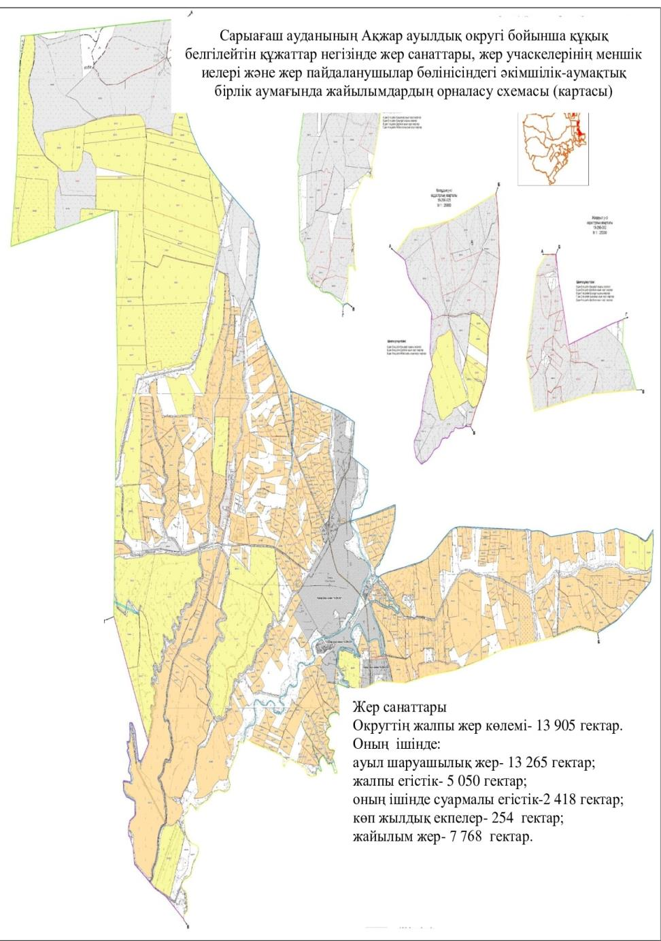

Жер санаттарыОкругтің жалпы жер көлемі -13 905 гектар.Оның ішінде:ауыл шаруашылық жер-13 265 гектаржалпы егістік – 5 050 гектар;оның ішінде суармалы егістік-3 115 гектар;көп жылдық екпелер- 254 гектар;жайылым жер-7 739 гектар

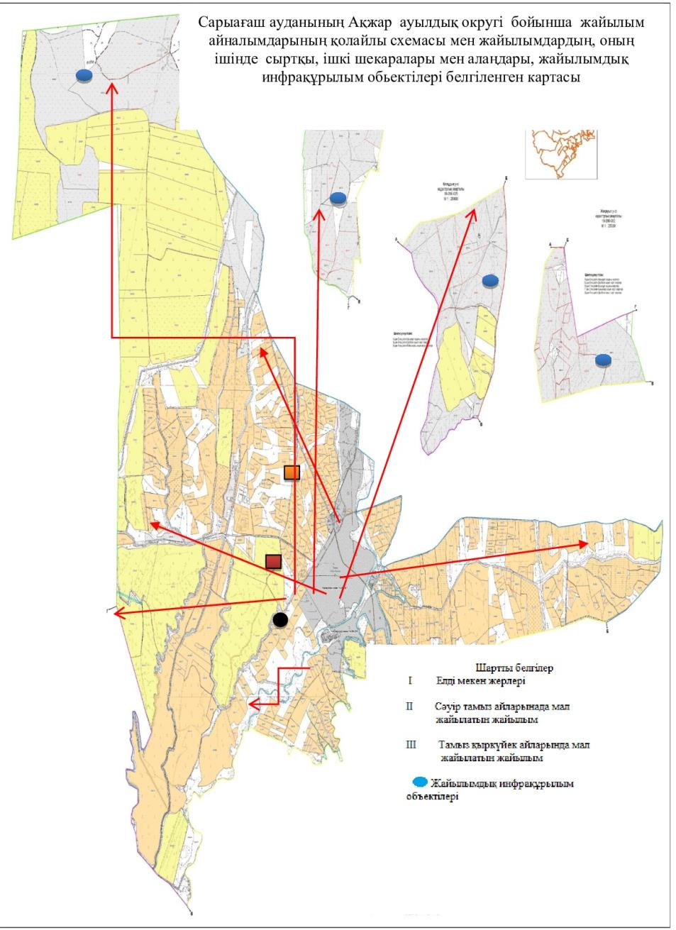

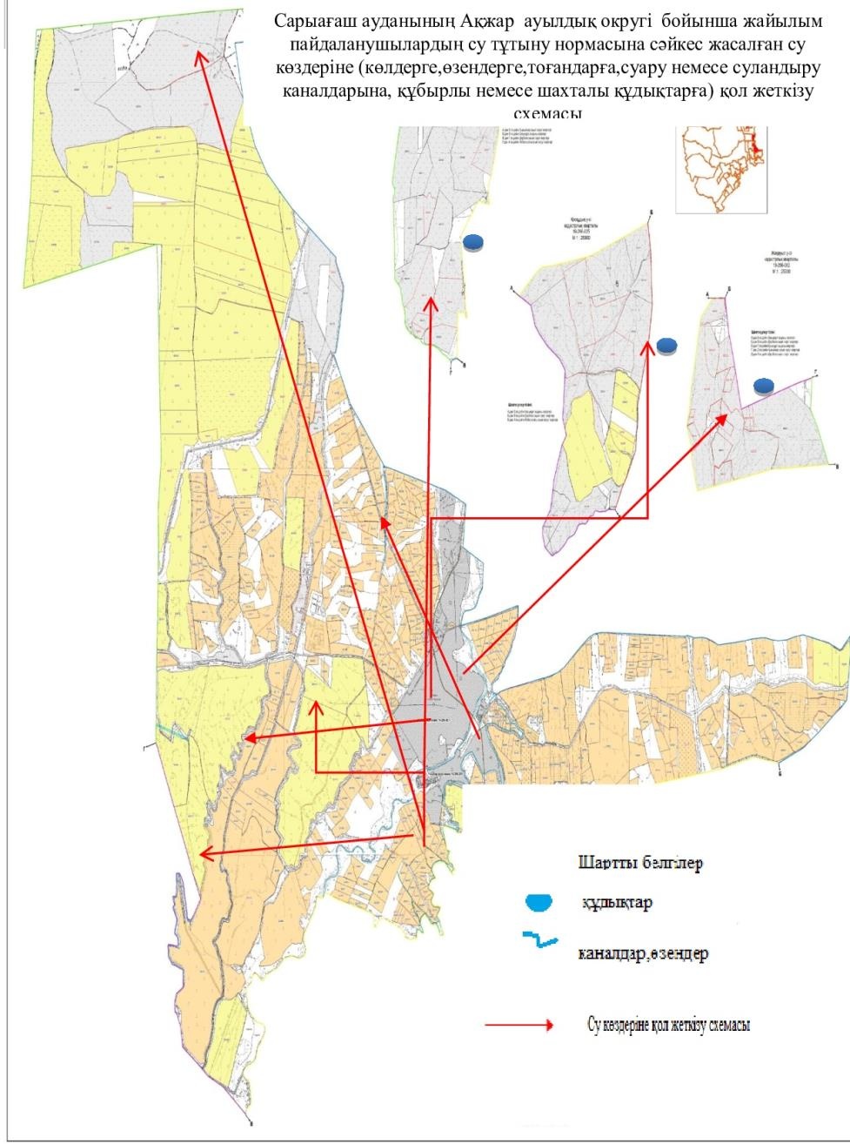

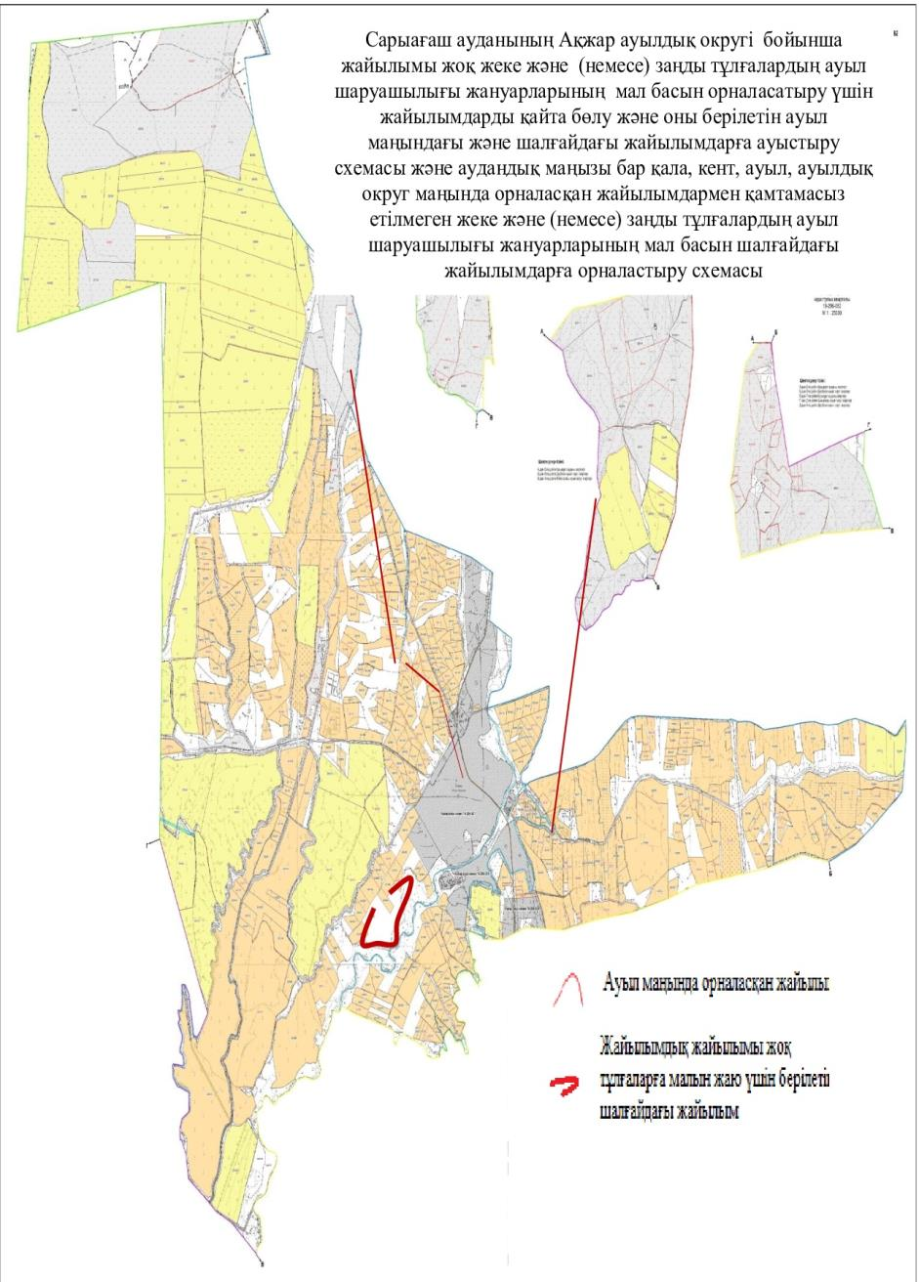

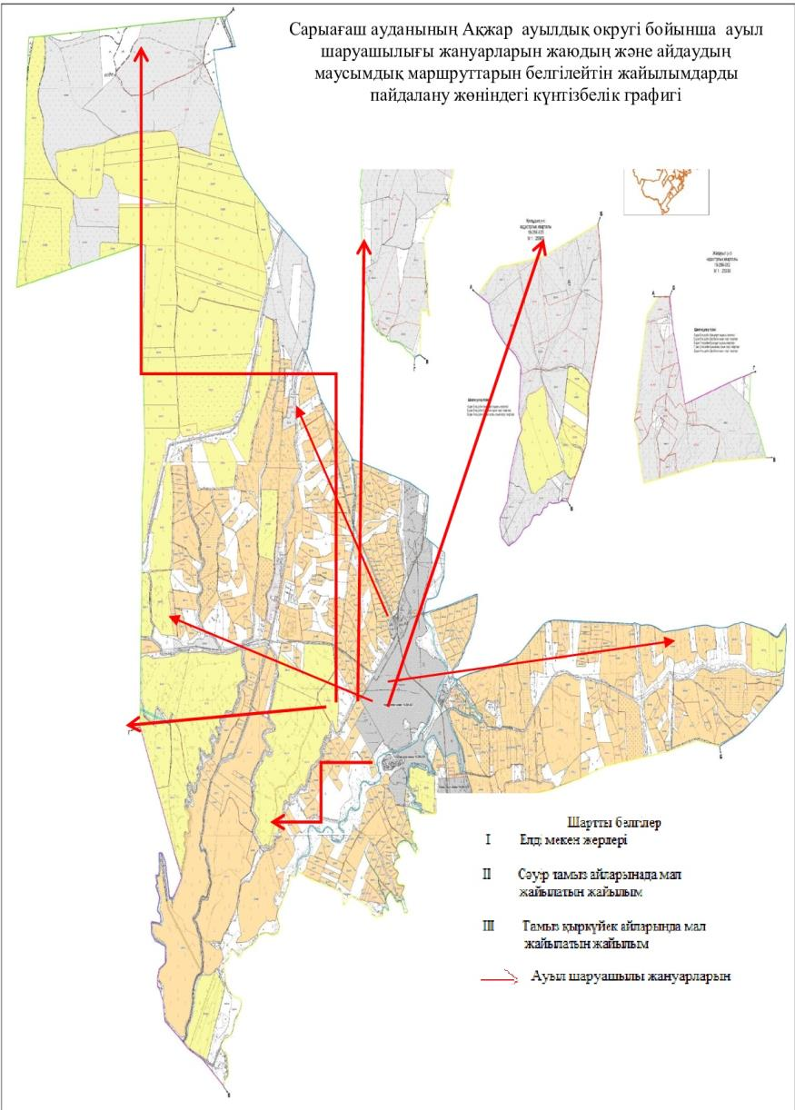

Ақжар ауылдық округі бойыншажайылымы жоқ жеке және (немесе) заңды тұлғалардың ауыл шаруашылығы жануарларының мал басын орналастыру үшін жайылымдарды қайта бөлу және оны берілетін жайылымдарға ауыстыру схемасы
2. Әлімтау ауылдық округі
Орталығы – Әлімтау ауылы.
Елді мекендері- Әлімтау, Жайдаққұдық, Тасқұдық, Көктал.
Округтің жалпы жер көлемі- 91 580 гектар.
оның ішінде:
ауыл шаруашылық жер- 88 008 гектар;
жалпы егістік- 5 029 гектар;
жайылым жер- 82 979 гектар.
Елді мекен бойынша ауыл шаруашылығы жануарлары мал басының саны туралы деректер:
№ | Елді мекен | Түйе | Жылқы | Ірі қара мал | Ұсақ мал
1 | Әлімтау | - | 991 | 1 098 | 15 369
2 | Жайдаққұдық | - | 132 | 157 | 10 328
3 | Тасқұдық | - | 64 | 1317 | 13 685
4 | Көктал | - | 35 | 848 | 11 299
 | Барлығы | - | 1 222 | 3 420 | 79 845
Ветеринариялық-санитариялық нысандар туралы деректер:
№ | Елді мекен | Ветеринариялық станциялар | Ұсақ малдарды шомылдыру орындары | Жасанды ұрықтандыру пунктері | Биотермиялық шұңқырлар
1 | Әлімтау | 1 | 1 | - | 1
2 | Жайдаққұдық | - | - | - | -
3 | Тасқұдық | - | 1 | - | -
4 | Көктал | - | - | - | -
 | Барлығы | 1 | 2 | - | 1
Ауыл шаруашылығы жануарларының мал басына шаққандағы жайылымның қажеттілігі туралы кестесі:
№ | Елді мекендер |  | Елді мекендердегі жалпы жайылымның жер көлемі, гектар |  |  |  | Мал басы мен қажетті жайылымдық жер көлемі,гектар
№ |  |  |  |  |  |  | Түйе |  |  |  |  | Жылқы
№ |  |  |  |  |  |  | Жалпы | Жайылымды қажет етпейтін, қолда ұсталынатын |  | Қажет ететіндігі, бас |  | Жалпы |  | Жайылымды қажет етпейтін, қолда ұсталынатын |  |  | Қажет ететіндігі, бас |  | Гектар нормасы | Қажетті жайылым, гектар (=9*10)
1 | 2 |  | 3 |  |  |  | 4 | 5 |  | 6 |  | 7 |  | 8 |  |  | 9 |  | 10 | 11
1 | Әлімтау |  | 23326 |  |  |  |  |  |  |  |  | 991 |  | 131 |  |  | 860 |  | 9 | 7740
2 | Жайдаққұдық |  | 19253 |  |  |  |  |  |  |  |  | 132 |  | 67 |  |  | 65 |  | 9 | 585
3 | Тасқұдық |  | 20200 |  |  |  |  |  |  |  |  | 64 |  | 15 |  |  | 49 |  | 9 | 441
4 | Көктал |  | 20200 |  |  |  |  |  |  |  |  | 35 |  | 8 |  |  | 27 |  | 9 | 243
 | Барлығы |  | 82979 |  |  |  |  |  |  |  |  | 1222 |  | 221 |  |  | 1001 |  |  | 9009
Мал басы мен қажетті жайылымдық жер көлемі,гектар |  |  |  |  |  |  |  |  |  |  |  |  |  |  |  |  |  | Жалпы қажет жайылым жер көлемі, гектар (11+16+21) |  |  | Елді мекендердің жалпы жайылыммен қажетті жайылымның айырмасы, (-,+) (=3-22)
Ірі қара |  |  |  |  |  |  |  |  | Ұсақ мал
Жалпы |  | Жайылымды қажет етпейтін, қолда ұсталынатын |  | Қажет ететіндігі, бас | Гектар нормасы | Қажетті жайылым, гектар =14*15 |  |  | Жалпы |  | Жайылымды қажет етпейтін, қолда ұсталынатын |  | Қажет ететіндігі, бас |  | Гектар нормасы | Қажетті жайылым, гектар =19*20
12 |  | 13 |  | 14 | 15 | 16 |  |  | 17 |  | 18 |  | 19 |  | 20 | 21 |  | 22 |  |  | 23
1098 |  | 232 |  | 866 | 8 | 6928 |  |  | 20369 |  | 1690 |  | 18679 |  | 2 | 37358 |  | 52026 |  |  | -28700
157 |  | 27 |  | 130 | 8 | 1040 |  |  | 17328 |  | 1064 |  | 16264 |  | 2 | 32528 |  | 34153 |  |  | -14900
1317 |  | 284 |  | 1033 | 8 | 8264 |  |  | 23849 |  | 982 |  | 22867 |  | 2 | 45734 |  | 54439 |  |  | -34239
848 |  | 102 |  | 746 | 8 | 5968 |  |  | 18299 |  | 818 |  | 17481 |  | 2 | 34962 |  | 41173 |  |  | -20973
3420 |  | 645 |  | 2775 |  | 22200 |  |  | 79845 |  | 4554 |  | 75291 |  |  | 150582 |  | 181791 |  |  | -98812

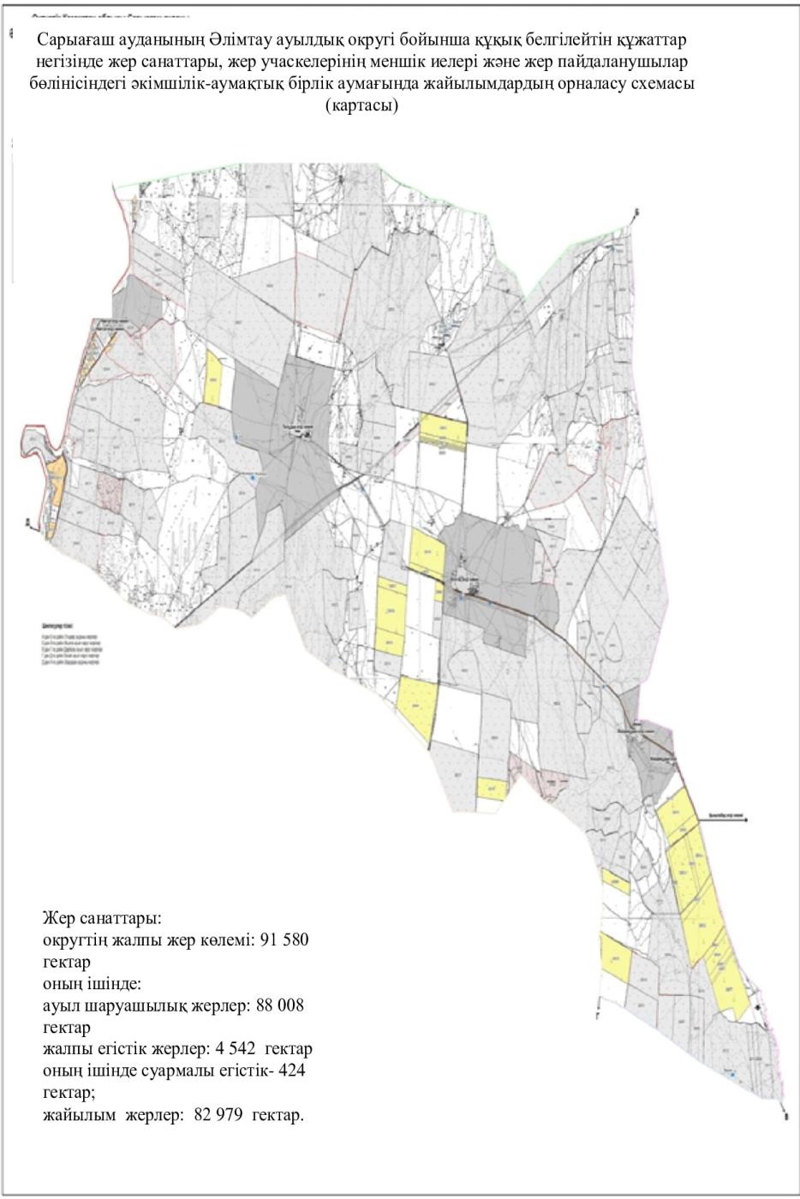

Жер санаттарыОкругтің жалпы жер көлемі -91 580 гектар.оның ішінде:ауыл шаруашылық жер- 88 008 гектаржалпы егістік- 5 029 гектар;жайылым жер- 82 979 гектар

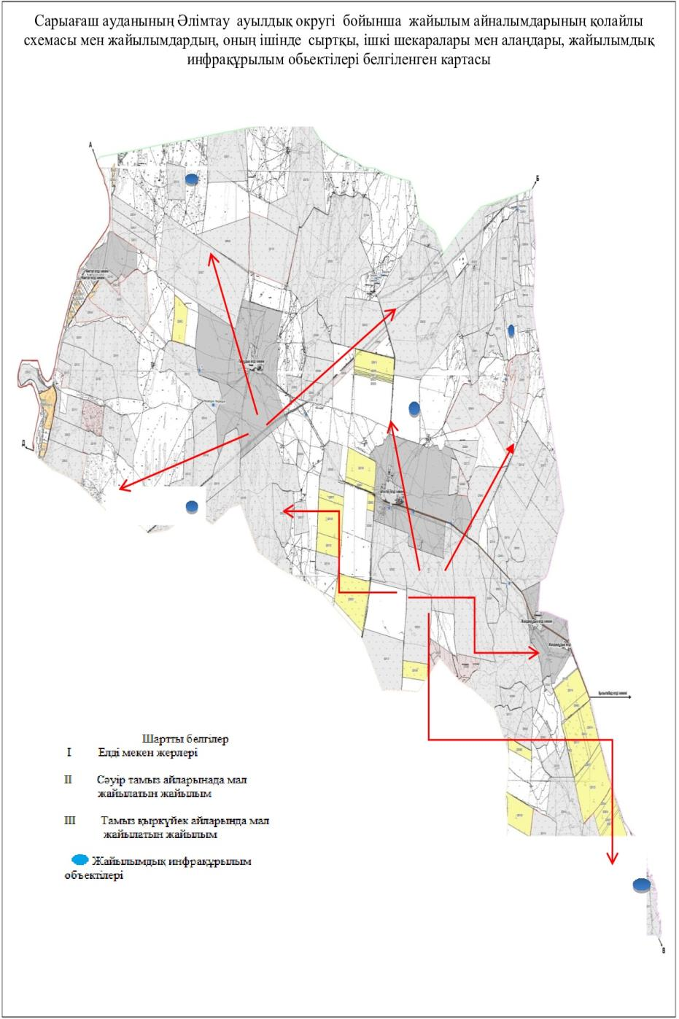

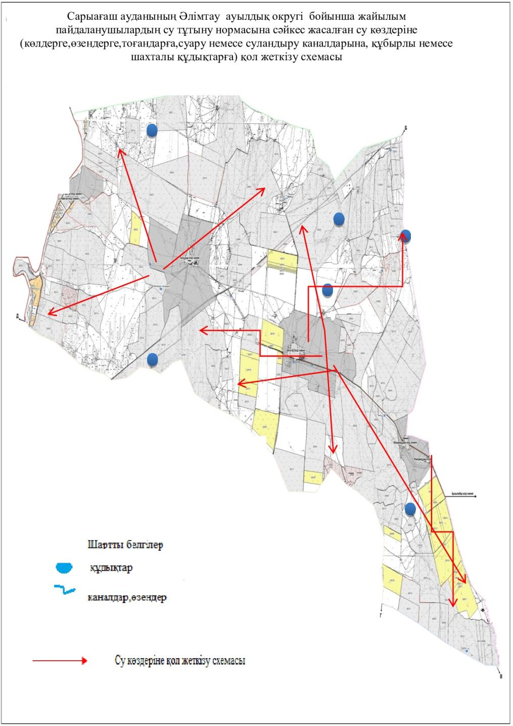

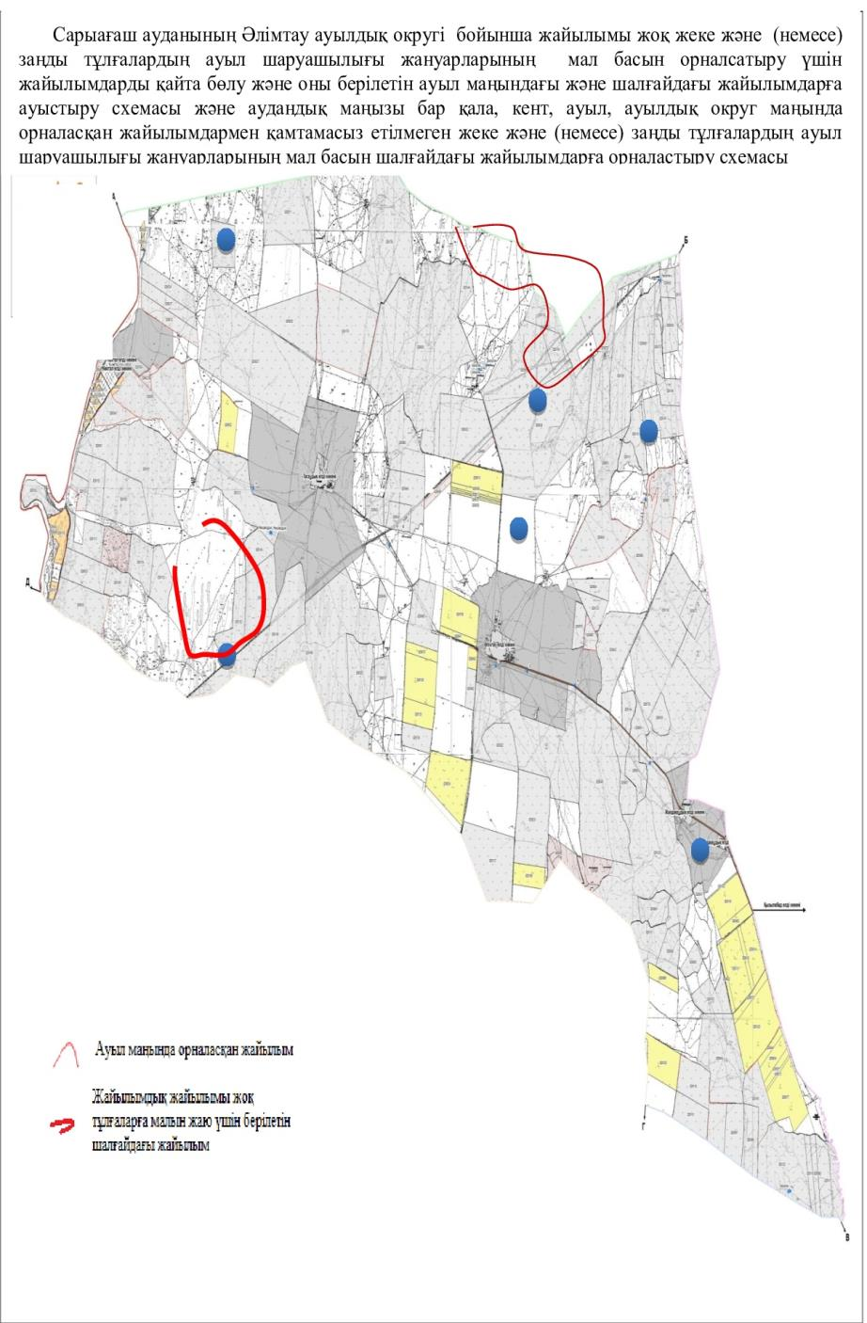

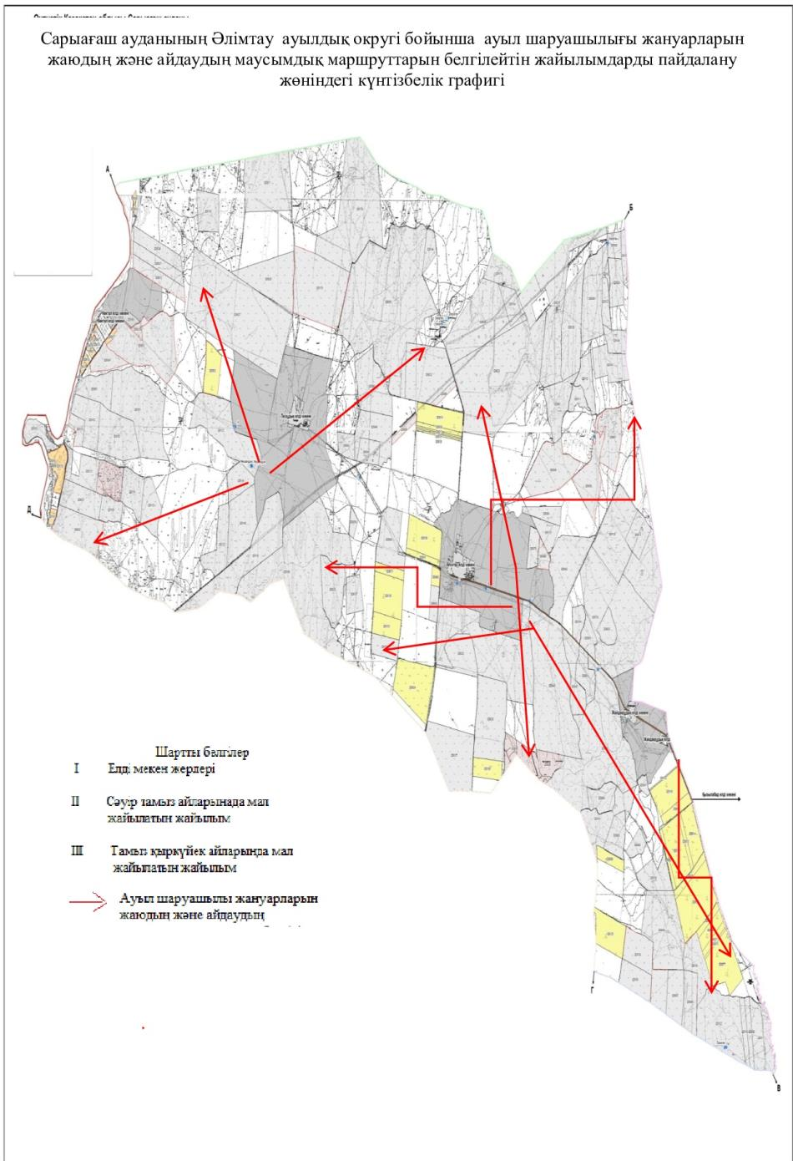

Әлімтау ауылдық округі бойыншажайылымы жоқ жеке және (немесе) заңды тұлғалардың ауыл шаруашылығы жануарларының мал басын орналастыру үшін жайылымдарды қайта бөлу және оны берілетін жайылымдарға ауыстыру схемасы
3. Дарбаза ауылдық округі
Орталығы – Дарбаза ауылы.
Елді мекендері- Дарбаза, Тасқұдық, Ердәуіт, Құрысай, 51-разьезд, Сарысу.
Округтің жалпы жер көлемі- 77 600 гектар.
Оның ішінде:
ауыл шаруашылық жер- 76 708 гектар;
жалпы егістік- 21 974 гектар;
жайылым жер- 48 180 гектар.
Елді мекендер бойынша ауыл шаруашылығы жануарлары мал басының саны туралы деректер:
№ | Елді мекен | Түйе | Жылқы | Ірі қара мал | Ұсақ мал
1 | Дарбаза | - | 489 | 1 122 | 18 202
2 | Тасқұдық | - | 81 | 461 | 17 628
3 | Ердәуіт | - | 61 | 207 | 7 747
4 | Құрысай | - | 24 | 98 | 9 172
5 | 51-разьезд | - | 170 | 317 | 12 615
6 | Сарысу | - | 82 | 275 | 14 262
 | Барлығы | - | 907 | 2480 | 79626
Ветеринариялық-санитариялық нысандар туралы деректер:
№ | Елді мекен | Ветеринариялық станциялар | Ұсақ малдарды шомылдыру орындары | Жасанды ұрықтандыру пунктері | Биотермиялық шұңқырлар
1 | Дарбаза | 1 | 3 | - | 1
2 | Тасқұдық | - | 1 | - | -
3 | Ердәуіт | - | 1 | - | -
4 | Құрысай | - | 1 | - | -
5 | 51-разьезд | - | 1 | - | -
6 | Сарысу | - | 1 | - | -
 | Барлығы | 1 | 8 | - | 1
Ауыл шаруашылығы жануарларының мал басына шаққандағы жайылымның қажеттілігі туралы кестесі:
№ | Елді мекендер |  |  | Елді мекендердегі жалпы жайылымның жер көлемі, гектар |  |  | Мал басы мен қажетті жайылымдық жер көлемі,гектар
№ |  |  |  |  |  |  | Түйе |  |  |  |  | Жылқы
№ |  |  |  |  |  |  | Жалпы | Жайылымды қажет етпейтін, қолда ұсталынатын |  | Қажет ететіндігі, бас |  | Жалпы |  |  | Жайылымды қажет етпейтін, қолда ұсталынатын |  | Қажет ететіндігі, бас |  | Гектар нормасы | Қажетті жайылым, гектар (=9*10)
1 | 2 |  |  | 3 |  |  | 4 | 5 |  | 6 |  | 7 |  |  | 8 |  | 9 |  | 10 | 11
1 | Дарбаза |  |  | 20408 |  |  |  |  |  |  |  | 489 |  |  | 76 |  | 413 |  | 9 | 3717
3 | Тасқұдық |  |  | 2940 |  |  |  |  |  |  |  | 81 |  |  | 11 |  | 70 |  | 9 | 630
4 | Ердәуіт |  |  | 2508 |  |  |  |  |  |  |  | 61 |  |  | 5 |  | 56 |  | 9 | 504
5 | Құрысай |  |  | 2047 |  |  |  |  |  |  |  | 24 |  |  | - |  | 24 |  | 9 | 216
6 | 51-разьезд |  |  | 16177 |  |  |  |  |  |  |  | 170 |  |  | 34 |  | 136 |  | 9 | 1224
7 | Сарысу |  |  | 4100 |  |  |  |  |  |  |  | 82 |  |  | 22 |  | 60 |  | 9 | 540
 | Барлығы |  |  | 48180 |  |  |  |  |  |  |  | 907 |  |  | 148 |  | 759 |  |  | 6831
Мал басы мен қажетті жайылымдық жер көлемі,гектар |  |  |  |  |  |  |  |  |  |  |  |  |  |  |  |  |  | Жалпы қажет жайылым жер көлемі, гектар (11+16+21) |  |  | Елді мекендердің жалпы жайылыммен қажетті жайылымның айырмасы, (-,+) (=3-22)
Ірі қара |  |  |  |  |  |  |  |  | Ұсақ мал
Жалпы |  | Жайылымды қажет етпейтін, қолда ұсталынатын | Қажет ететіндігі, бас |  | Гектар нормасы | Қажетті жайылым, гектар (=14*15) |  |  | Жалпы |  | Жайылымды қажет етпейтін, қолда ұсталынатын |  | Қажет ететіндігі, бас | Гектар нормасы |  | Қажетті жайылым, гектар (=19*20)
12 |  | 13 | 14 |  | 15 | 16 |  |  | 17 |  | 18 |  | 19 | 20 |  | 21 |  | 22 |  |  | 23
1122 |  | 119 | 1003 |  | 8 | 8024 |  |  | 18 202 |  | 1462 |  | 16740 | 2 |  | 33480 |  | 45221 |  |  | -24813
461 |  | 32 | 429 |  | 8 | 3432 |  |  | 17 628 |  | 874 |  | 16754 | 2 |  | 33508 |  | 37570 |  |  | -34630
207 |  | 68 | 139 |  | 8 | 1112 |  |  | 7 747 |  | 349 |  | 7398 | 2 |  | 17796 |  | 19412 |  |  | -16904
98 |  | 48 | 50 |  | 8 | 400 |  |  | 9 172 |  | 100 |  | 9072 | 2 |  | 18144 |  | 18760 |  |  | -16713
317 |  | 52 | 265 |  | 8 | 2120 |  |  | 12 615 |  | 150 |  | 12465 | 2 |  | 24930 |  | 26419 |  |  | -10242
275 |  | 64 | 211 |  | 8 | 1688 |  |  | 14 262 |  | 270 |  | 13992 | 2 |  | 27984 |  | 30212 |  |  | -26112
2480 |  | 383 | 2097 |  |  | 16 776 |  |  | 79626 |  | 3205 |  | 76421 |  |  | 152842 |  | 176449 |  |  | -128269

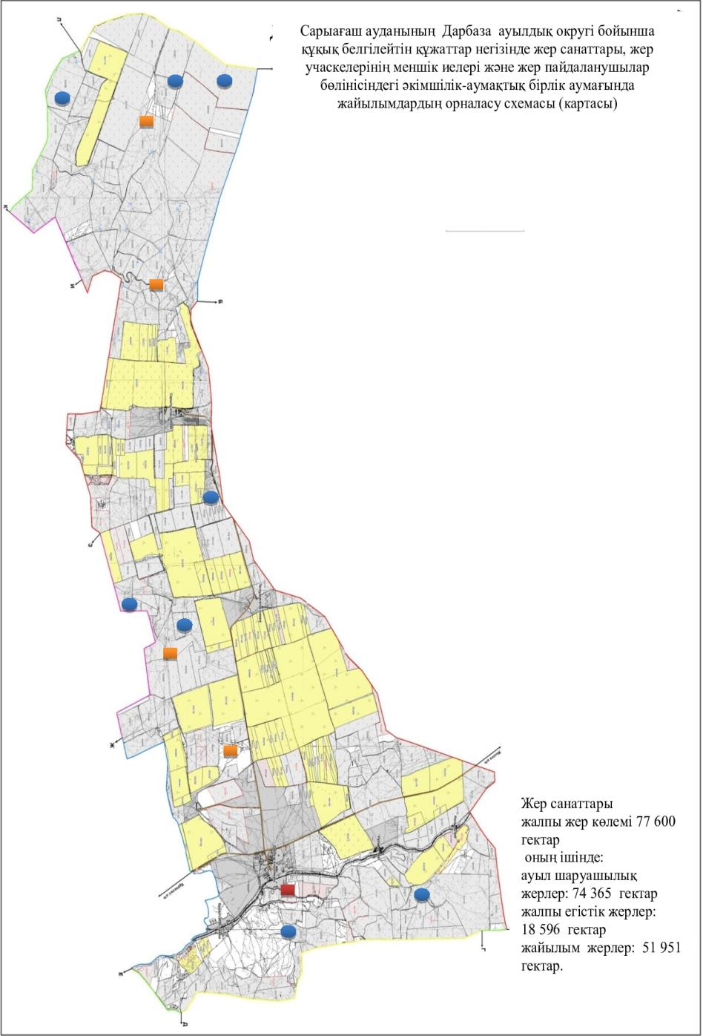

Жер санаттарыОкругтің жалпы жер көлемі -77 600 гектар.Оның ішінде:ауыл шаруашылық жер-76 708 гектаржалпы егістік – 21 974 гектар;жайылым жер-48 180 гектар.

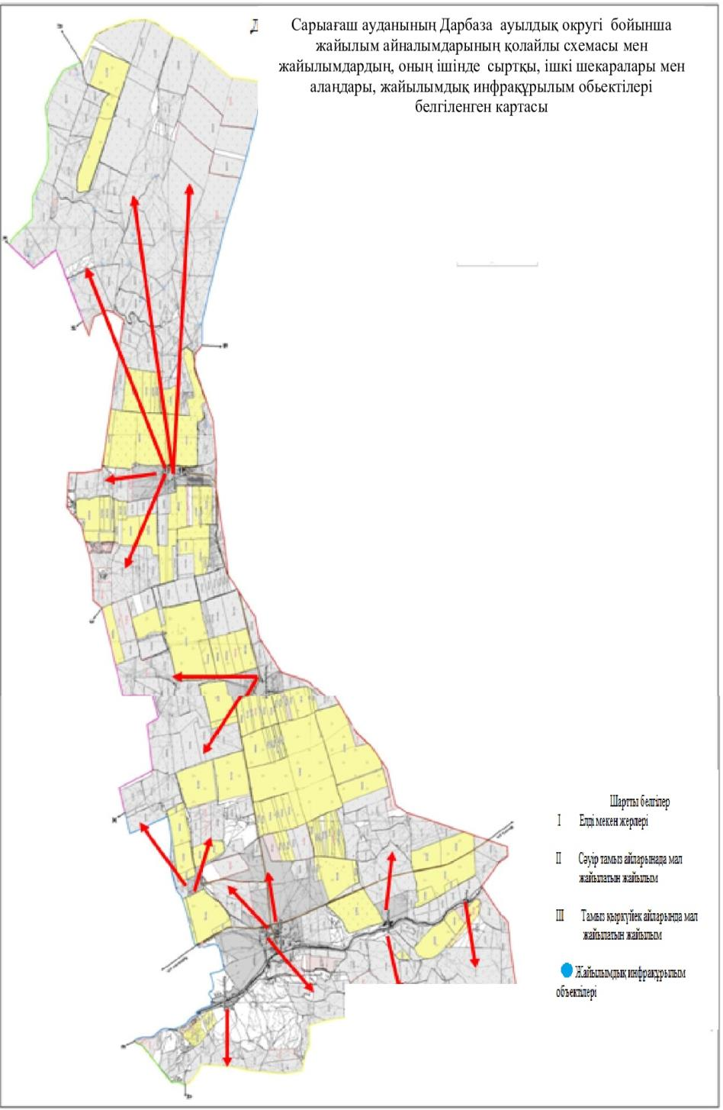

Жер санаттарыОкругтің жалпы жер көлемі -77 600 гектар.Оның ішінде:ауыл шаруашылық жер-76 708 гектаржалпы егістік – 21 974 гектар;жайылым жер-48 180 гектар.

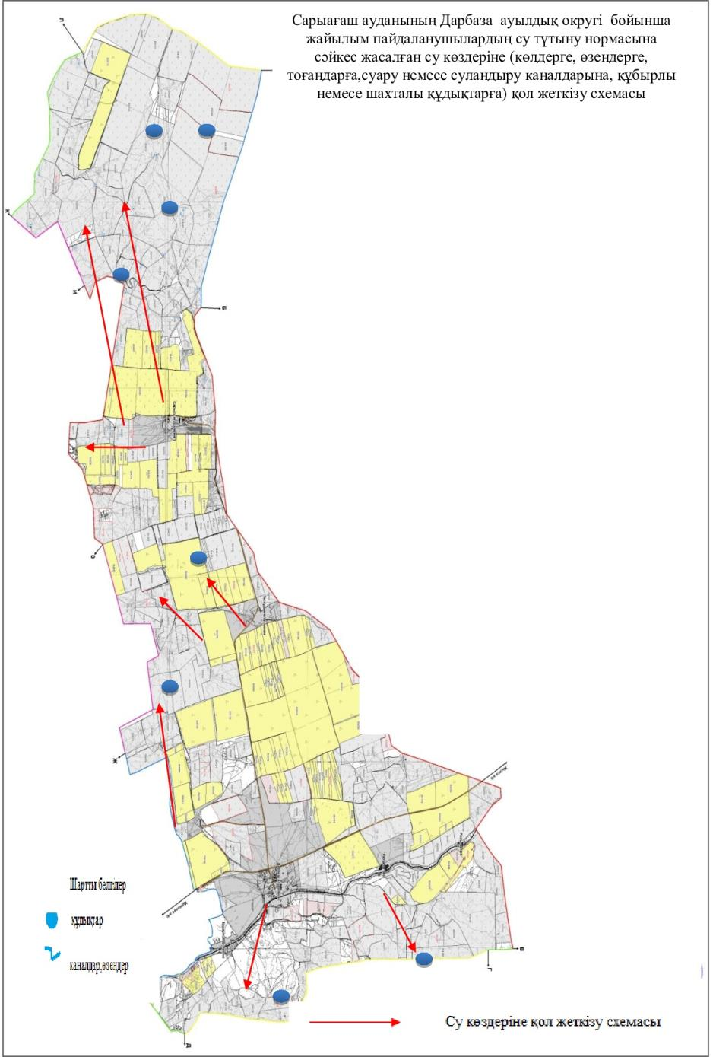

Жер санаттарыОкругтің жалпы жер көлемі -77 600 гектар.Оның ішінде:ауыл шаруашылық жер-76 708 гектаржалпы егістік – 21 974 гектар;жайылым жер-48 180 гектар.

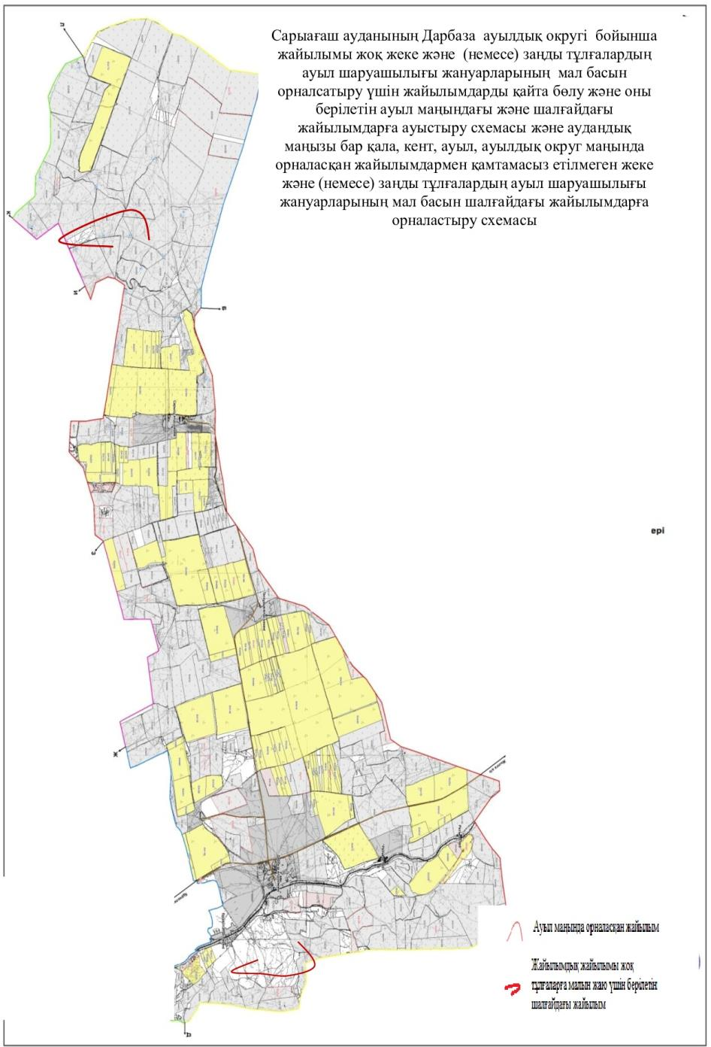

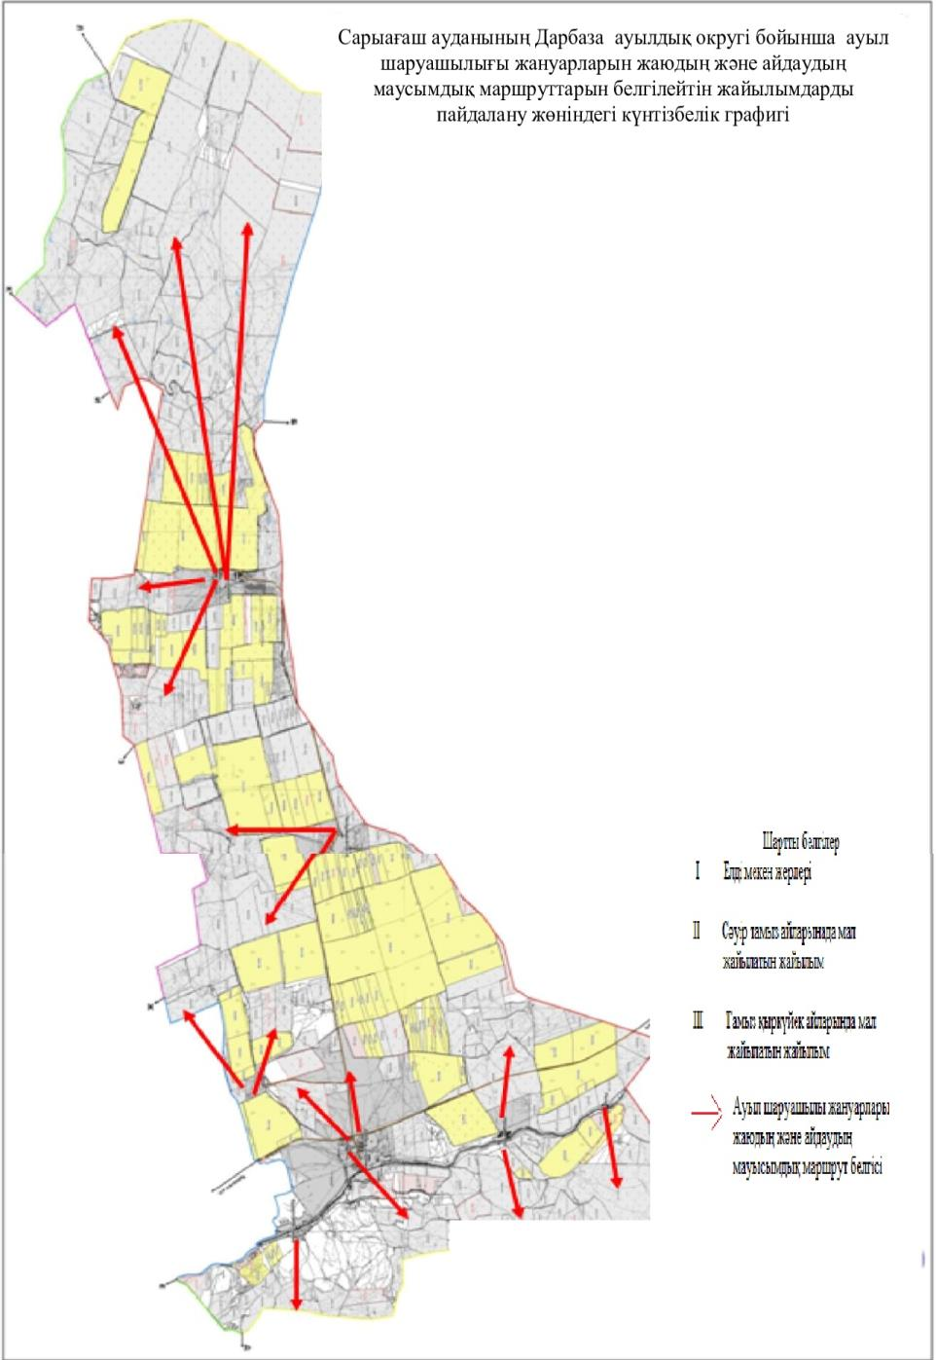

Дарбаза ауылдық округі бойыншажайылымы жоқ жеке және (немесе) заңды тұлғалардың ауыл шаруашылығы жануарларының мал басын орналастыру үшін жайылымдарды қайта бөлу және оны берілетін жайылымдарға ауыстыру схемасы
4. Дербісек ауылдық округі
Орталығы – Дербісек ауылы.
Елді мекендері- Дербісек, Атамекен.
Округтің жалпы жер көлемі- 19 070 гектар.
Оның ішінде:
ауыл шаруашылық жер- 16 926 гектар;
жалпы егістік- 6 050 гектар;
оның ішінде суармалы егістік- 4 588 гектар;
көп жылдық екпелер- 229 гектар;
жайылым жер- 10 876 гектар.
Елді мекен бойынша ауыл шаруашылығы жануарлары мал басының саны туралы деректер:
№ | Елді мекен | Түйе | Жылқы | Ірі қара мал | Ұсақ мал
1 | Дербісек | - | 1 668 | 5 969 | 18 242
2 | Атамекен | - | 97 | 457 | 1 245
 | Барлығы | - | 1 765 | 6 426 | 19 487
Ветеринариялық-санитариялық нысандар туралы деректер:
№ | Елді мекен | Ветеринариялық станциялар | Ұсақ малдарды шомылдыру орындары | Жасанды ұрықтандыру пунктері | Биотермиялық шұңқырлар
1 | Дербісек | - | 1 | 1 | -
2 | Атамекен | - | - | - | -
 | Барлығы | - | 1 | 1 | -
Ауыл шаруашылығы жануарларының мал басына шаққандағы жайылымның қажеттілігі туралы кестесі:
№ | Елді мекендер |  | Елді мекендердегі жалпы жайылымның жер көлемі, гектар |  |  |  | Мал басы мен қажетті жайылымдық жер көлемі,гектар
№ |  |  |  |  |  |  | Түйе |  |  |  | Жылқы
№ |  |  |  |  |  |  | Жалпы | Жайылымды қажет етпейтін, қолда ұсталынатын |  | Қажет ететіндігі, бас | Жалпы |  |  | Жайылымды қажет етпейтін, қолда ұсталынатын |  |  | Қажет ететіндігі, бас |  | Гектар нормасы | Қажетті жайылым, гектар (=9*10)
1 | 2 |  | 3 |  |  |  | 4 | 5 |  | 6 | 7 |  |  | 8 |  |  | 9 |  | 10 | 11
1 | Дербісек |  | 10 781 |  |  |  |  |  |  |  | 1 668 |  |  | 514 |  |  | 1 154 |  | 9 | 10 386
2 | Атамекен |  | 95 |  |  |  |  |  |  |  | 97 |  |  | 87 |  |  | 10 |  | 9 | 90
 | Барлығы |  | 10 876 |  |  |  |  |  |  |  | 1765 |  |  | 601 |  |  | 1164 |  |  | 10 476
Мал басы мен қажетті жайылымдық жер көлемі,гектар |  |  |  |  |  |  |  |  |  |  |  |  |  |  |  |  |  | Жалпы қажет жайылым жер көлемі, гектар (11+16+21) |  |  | е.м. жалпы жайылыммен қажетті жайылымның айырмасы, (-,+) (=3-12)
Ірі қара |  |  |  |  |  |  |  |  | Ұсақ мал
Жалпы |  | Жайылымды қажет етпейтін, қолда ұсталынатын |  | Қажет ететіндігі, бас | Гектар нормасы | Қажетті жайылым, гектар (=14*15) |  |  | Жалпы |  |  | Жайылымды қажет етпейтін, қолда ұсталынатын | Қажет ететіндігі, бас |  | га, нормасы | Қажетті жайылым, гектар (=19*20)
12 |  | 13 |  | 14 | 15 | 16 |  |  | 17 |  |  | 18 | 19 |  | 20 | 21 |  | 22 |  |  | 23
5969 |  | 4 405 |  | 1564 | 8 | 12 512 |  |  | 18242 |  |  | 3707 | 14535 |  | 2 | 29 070 |  | 51968 |  |  | -41 187
457 |  | 314 |  | 143 | 8 | 1 144 |  |  | 1245 |  |  | 814 | 431 |  | 2 | 862 |  | 2096 |  |  | -2001
6426 |  | 4719 |  | 1 707 |  | 13 656 |  |  | 19 487 |  |  | 4521 | 14 966 |  |  | 29 932 |  | 54 064 |  |  | -43188

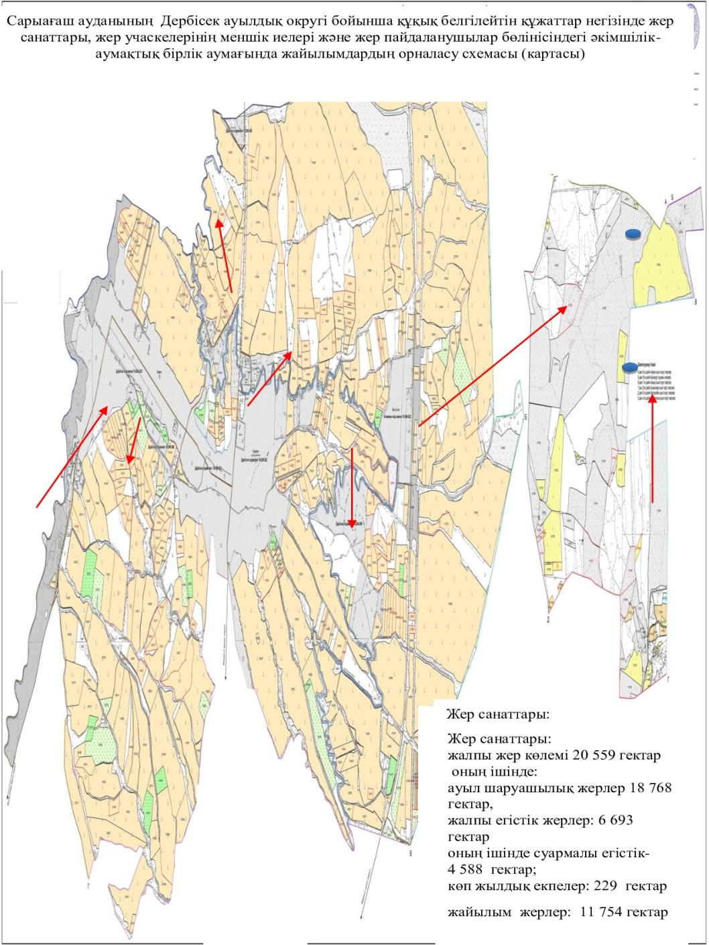

Жер санаттарыОкругтің жалпы жер көлемі -19 070 гектар.Оның ішінде:ауыл шаруашылық жер-16 926 гектар;жалпы егістік – 6 050 гектар;оның ішінде суармалы егістік-4 588 гектар;көп жылдық екпелер- 229 гектар;жайылым жер-10 876 гектар

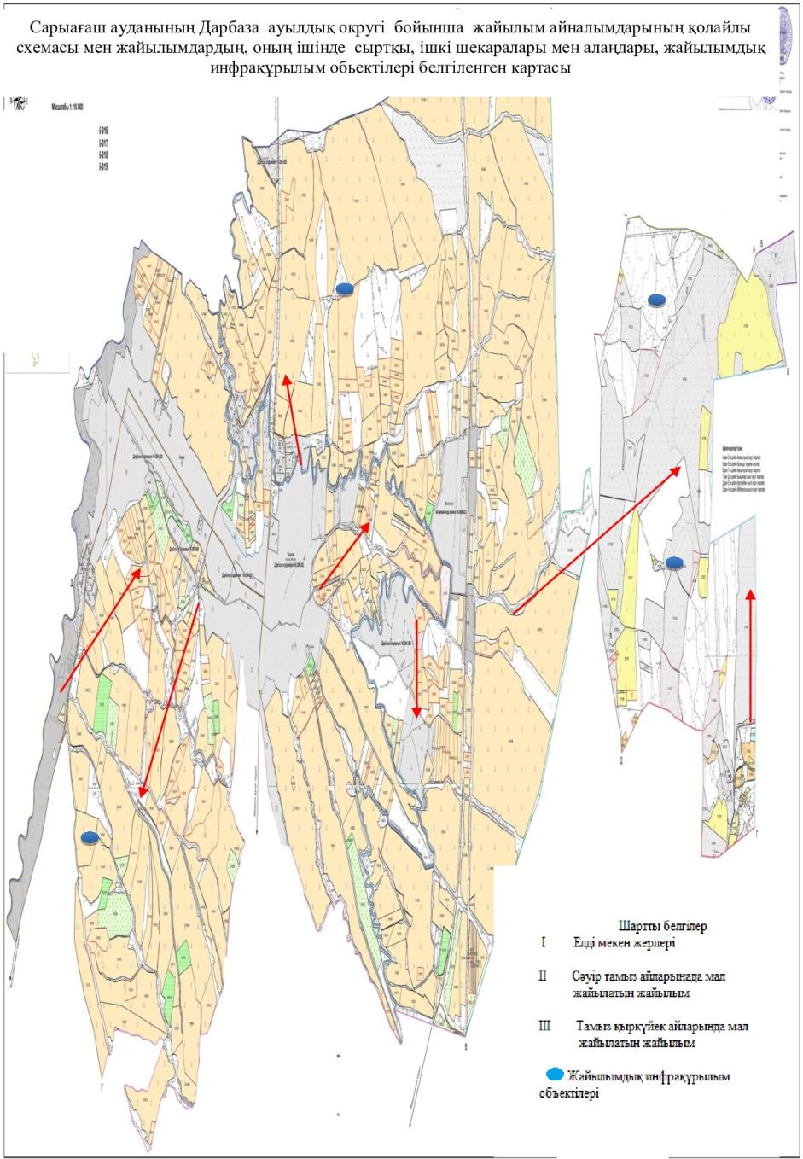

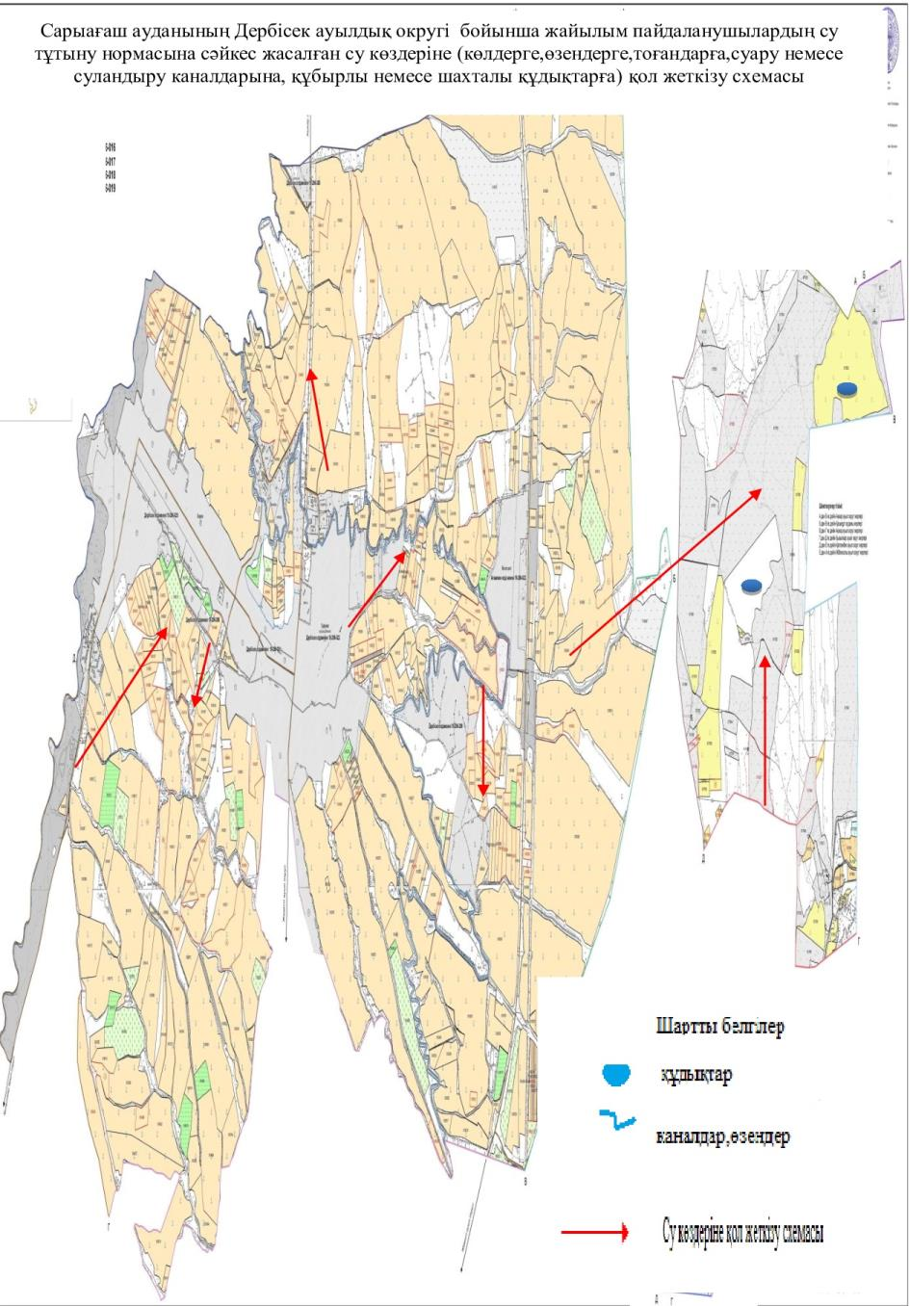

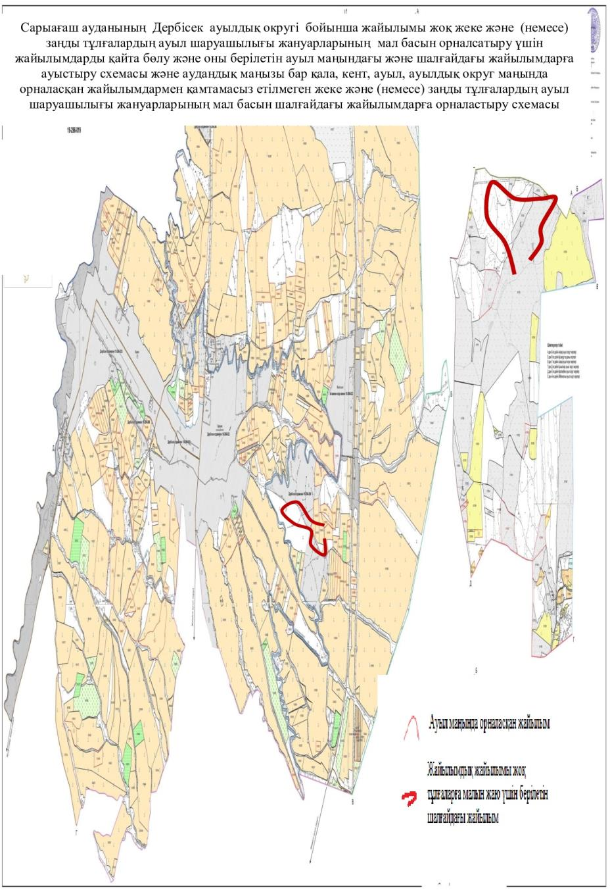

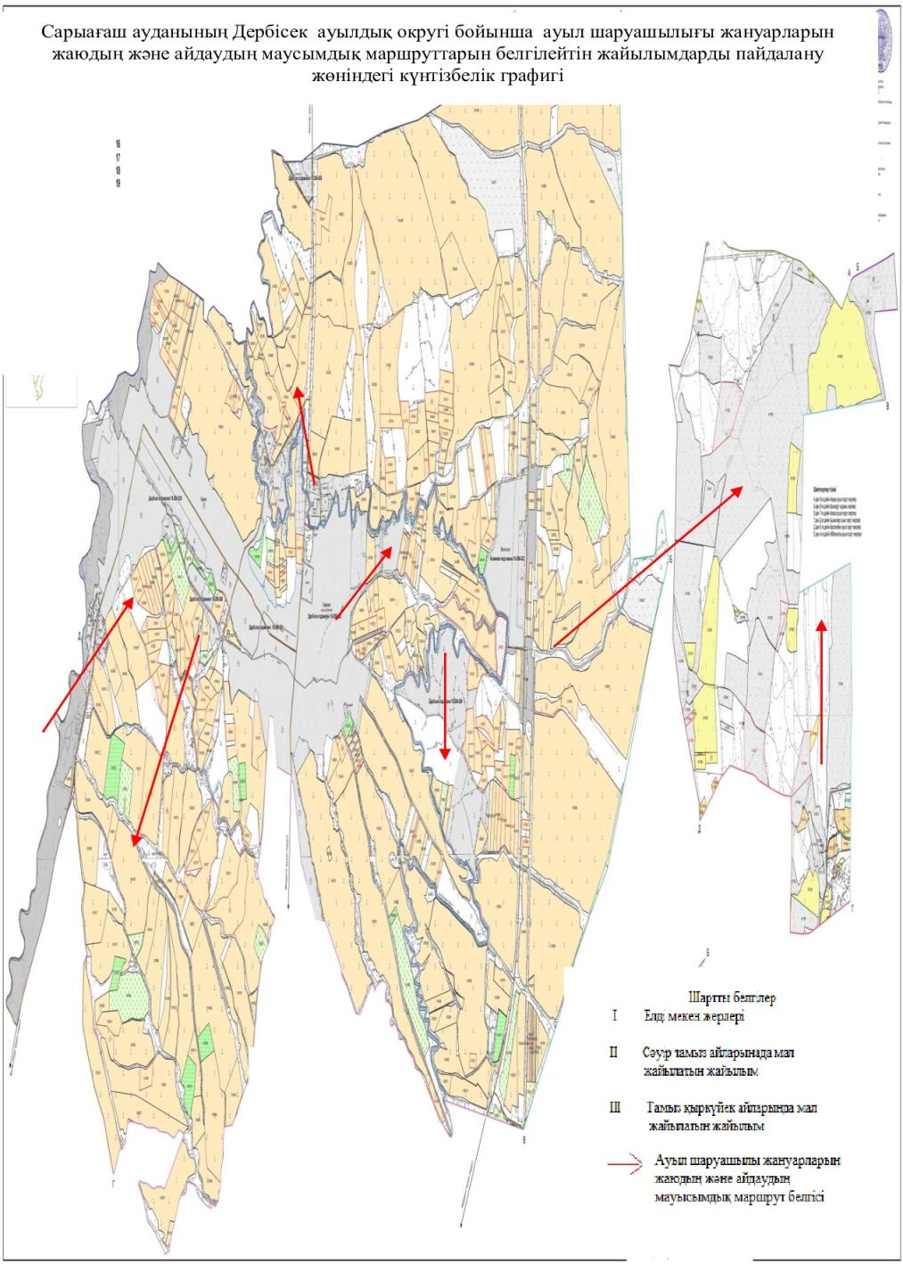

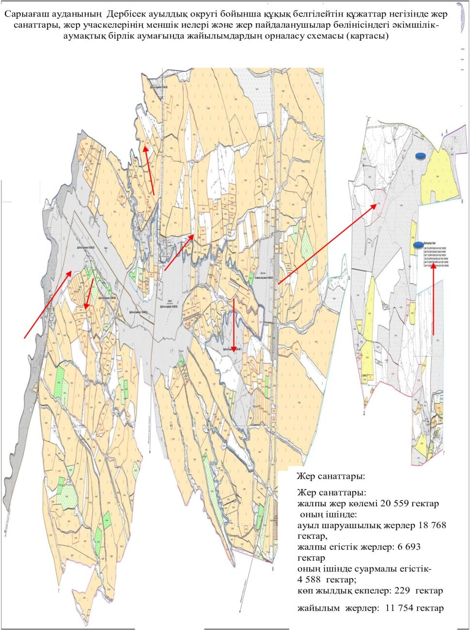

Дербісек ауылдық округі бойыншажайылымы жоқ жеке және (немесе) заңды тұлғалардың ауыл шаруашылығы жануарларының мал басын орналастыру үшін жайылымдарды қайта бөлу және оны берілетін жайылымдарға ауыстыру схемасы
5. Жемісті ауылдық округі
Орталығы – Жемісті ауылы.
Елді мекендері- Жемісті, Тың.
Округтің жалпы жер көлемі- 1 234 гектар.
Оның ішінде:
ауыл шаруашылық жер- 884 гектар;
жалпы егістік- 591 гектар;
оның ішінде суармалы егістік- 591 гектар;
көп жылдық екпелер- 293 гектар;
жайылым жер- 3 гектар.
Елді мекен бойынша ауыл шаруашылығы жануарлары мал басының саны туралы деректер:
№ | Елді мекен | Түйе | Жылқы | Ірі қара мал | Ұсақ мал
1 | Жемісті | - | 90 | 640 | 724
2 | Тың | - | 43 | 205 | 109
 | Барлығы | - | 133 | 845 | 833
Ветеринариялық-санитариялық нысандар туралы деректер:
№ | Елді мекен | Ветеринариялық станциялар | Ұсақ малдарды шомылдыру орындары | Жасанды ұрықтандыру пунктері | Биотермиялық шұңқырлар
1 | Жемісті | 1 | - | - | -
2 | Тың | - | - | - | -
 | Барлығы | 1 | - | - | -
Ауыл шаруашылығы жануарларының мал басына шаққандағы жайылымның қажеттілігі туралы кестесі:
№ | Елді мекендер | Е.м жалпы жайылымның жер көлемі, гектар |  |  | Мал басы мен қажетті жайылымдық жер көлемі,гектар
№ | Елді мекендер |  |  |  | Жылқы |  |  |  |  |  |  |  | Ірі қара
№ | Елді мекендер |  |  |  | Жалпы |  | Жайылымды қажет етпейтін, қолда ұсталынатын |  | Қажет ететіндігі, бас | Гектар нормасы | Қажетті жайылым, гектар (=6*7) |  | Жалпы | Жайылымды қажет етпейтін, қолда ұсталынатын | Қажет ететіндігі, бас |  | Гектар нормасы | Қажетті жайылым, гектар (=11*12)
1 | 2 | 3 |  |  | 4 |  | 5 |  | 6 | 7 | 8 |  | 9 | 10 | 11 |  | 12 | 13
1 | Жемісті | 3 |  |  | 90 |  | 30 |  | 60 | 9 | 540 |  | 640 | 240 | 400 |  | 8 | 3200
2 | Тың |  |  |  | 43 |  | 13 |  | 30 | 9 | 270 |  | 205 | 55 | 150 |  | 8 | 1200
 | Барлығы | 3 |  |  | 133 |  | 43 |  | 90 |  | 810 |  | 845 | 295 | 550 |  |  | 4400
Мал басы мен қажетті жайылымдық жер көлемі,гектар |  |  |  |  |  |  |  |  |  |  |  | Жалпы қажет жайылым жер көлемі, гектар (8+13+18) |  |  |  | Елді мекендердің жалпы жайылыммен қажетті жайылымның айырмасы, (-,+) (=3-19)
Ұсақ мал
Жалпы |  |  | Жайылымды қажет етпейтін, қолда ұсталынатын | Қажет ететіндігі, бас |  | Гектар нормасы |  | Қажетті жайылым, гектар (=16*17)
14 |  |  | 15 | 16 |  | 17 |  | 18 |  |  |  | 19 |  |  |  | 20
724 |  |  | 257 | 467 |  | 2 |  | 934 |  |  |  | 4674 |  |  |  | -4671
109 |  |  | 40 | 69 |  | 2 |  | 138 |  |  |  | 1608 |  |  |  | -1608
833 |  |  | 297 | 536 |  |  |  | 1072 |  |  |  | 6282 |  |  |  | -6279

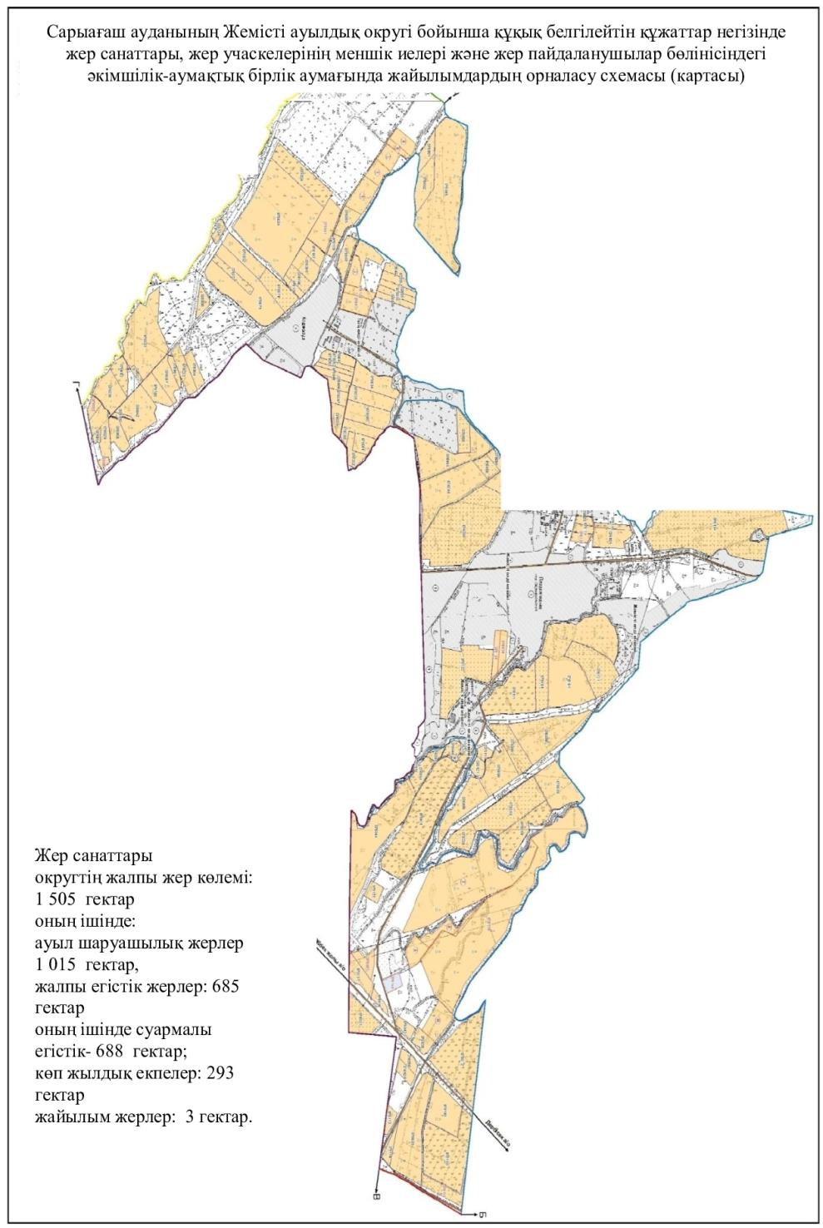

Жер санаттарыОкругтің жалпы жер көлемі - 1 234 гектар.Оның ішінде:ауыл шаруашылық жер-884 гектаржалпы егістік – 591 гектар;оның ішінде суармалы егістік-591 гектар;көп жылдық екпелер- 293 гектар;жайылым жер-3 гектар

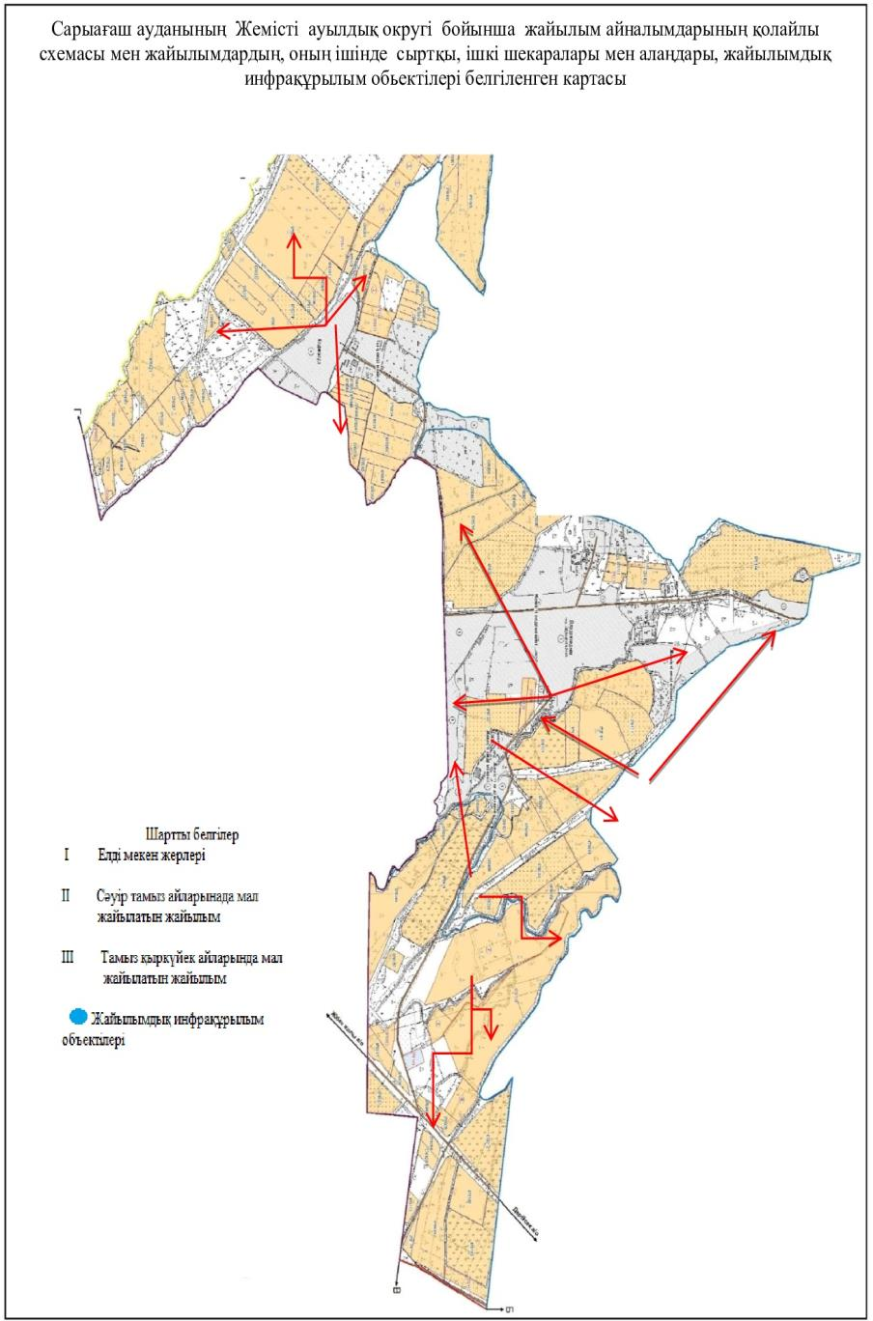

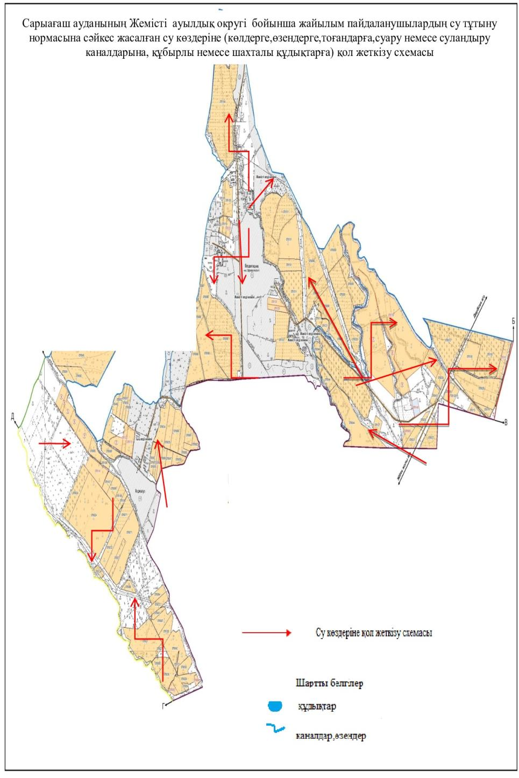

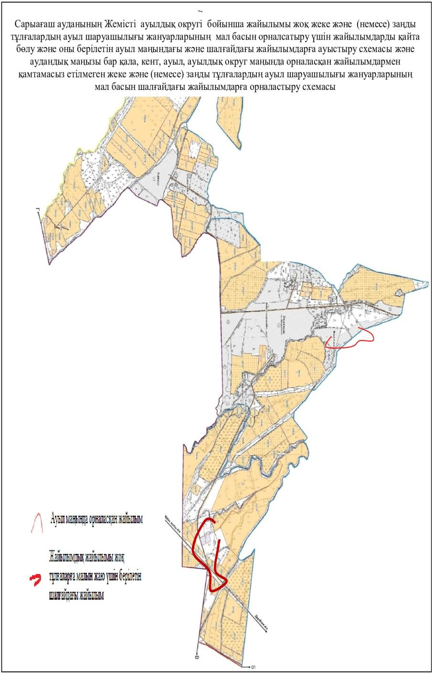

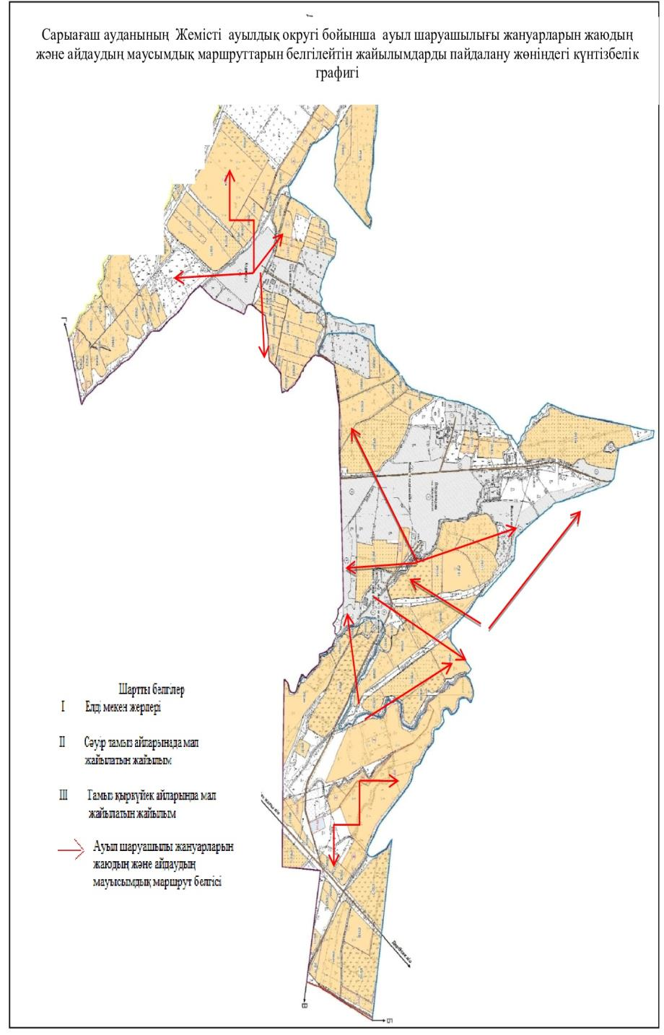

6. Жылға ауылдық округі
Орталығы- Жылға ауылы
Елді мекендері-Жылға, Шеңгелді, Шайхана, Қарақалпақ, Шымырбай, Қызыласу.
Округтің жалпы жер көлемі- 129 030 гектар.
оның ішінде:
ауыл шаруашылық жер- 125 271 гектар;
жалпы егістік- 19 011 гектар;
жайылымдық жер-101 205 гектар.
Елді мекен бойынша ауыл шаруашылығы жануарлары мал басының саны туралы деректер:
№ | Елді мекен | Түйе | Жылқы | Ірі қара мал | Ұсақ мал
1 | Жылға | - | 351 | 1 046 | 28 360
2 | Шеңгелді | - | 278 | 231 | 19 500
3 | Шайхана | - | 26 | 152 | 12 400
4 | Қарақалпақ | - | 198 | 1 040 | 35 501
5 | Шымырбай | - | 551 | 2 160 | 23 460
6 | Қызыласу | - | 556 | 1460 | 22 300
 | Барлығы | - | 1 960 | 6 089 | 141 521
Ветеринариялық-санитариялық нысандар туралы деректер:
№ | Елді мекен | Ветеринариялық станциялар | Ұсақ малдарды шомылдыру орындары | Жасанды ұрықтандыру пунктері | Биотермиялық шұңқырлар
1 | Жылға | 1 | 1 | 1 | 1
2 | Шеңгелді | - | 1 | - | -
3 | Шайхана | - | 1 | - | -
4 | Қарақалпақ | - | 1 | - | -
5 | Шымырбай | - | 1 | - | -
6 | Қызыласу | - | 1 | - | -
 | Барлығы | 1 | 6 | 1 | 1
Ауыл шаруашылығы жануарларының мал басына шаққандағы жайылымның қажеттілігі туралы кестесі:
№ | Елді мекендер |  | Елді мекендердегі жалпы жайылымның жер көлемі, гектар |  |  | Мал басы мен қажетті жайылымдық жер көлемі,гектар
№ |  |  |  |  |  | Жылқы |  |  |  |  |  |  |  |  |  |  | Ірі қара
№ |  |  |  |  |  | Жалпы |  | Жайылымды қажет етпейтін, қолда ұсталынатын |  | Қажет ететіндігі, бас |  |  | Гектар нормасы | Қажетті жайылым, гектар (=6*7) |  |  | Жалпы | Жайылымды қажет етпейтін, қолда ұсталынатын
1 | 2 |  | 3 |  |  | 4 |  | 5 |  | 6 |  |  | 7 | 8 |  |  | 9 | 10
1 | Жылға |  | 24523 |  |  | 351 |  | 59 |  | 292 |  |  | 9 | 2628 |  |  | 1046 | 280
2 | Шеңгелді |  | 8418 |  |  | 278 |  | 63 |  | 215 |  |  | 9 | 1935 |  |  | 231 | 49
3 | Шымырбай |  | 26140 |  |  | 551 |  | 98 |  | 453 |  |  | 9 | 4077 |  |  | 2160 | 236
4 | Қарақалпақ |  | 14416 |  |  | 198 |  | 28 |  | 170 |  |  | 9 | 1530 |  |  | 1040 | 160
5 | Шайхана |  | 9155 |  |  | 26 |  | 6 |  | 20 |  |  | 9 | 180 |  |  | 152 | 42
6 | Қызыласу |  | 18553 |  |  | 556 |  | 19 |  | 537 |  |  | 9 | 4833 |  |  | 1460 | 230
 | Барлығы |  | 101 205 |  |  | 1960 |  | 273 |  | 1687 |  |  |  | 15 183 |  |  | 6089 | 997
Мал басы мен қажетті жайылымдық жер көлемі,гектар |  |  |  |  |  |  |  |  |  |  |  |  |  |  | Жалпы қажет жайылым жер көлемі, гектар (8+13+18) | Елді мекендердің жалпы жайылыммен қажетті жайылымның айырмасы, (-,+) (=3-19)
 |  |  |  |  | Ұсақ мал |  |  |  |  |  |  |  |  |  | Жалпы қажет жайылым жер көлемі, гектар (8+13+18)
Қажет ететіндігі, бас |  | Гектар нормасы |  | Қажетті жайылым, гектар (=11*12) | Жалпы |  | Жайылымды қажет етпейтін, қолда ұсталынатын |  | Қажет ететіндігі, бас |  | Гектар нормасы | Қажетті жайылым, гектар (=16*17) |  |  | Жалпы қажет жайылым жер көлемі, гектар (8+13+18)
11 |  | 12 |  | 13 | 14 |  | 15 |  | 16 |  | 17 | 18 |  |  | 19 | 20
766 |  | 8 |  | 6128 | 28360 |  | 560 |  | 27800 |  | 2 | 55600 |  |  | 64356 | -39833
182 |  | 8 |  | 1456 | 19500 |  | 561 |  | 18939 |  | 2 | 37878 |  |  | 41269 | -32851
1924 |  | 8 |  | 15392 | 23460 |  | 421 |  | 23039 |  | 2 | 46078 |  |  | 65547 | -39407
880 |  | 8 |  | 7040 | 35501 |  | 390 |  | 35111 |  | 2 | 70222 |  |  | 78792 | -64376
110 |  | 8 |  | 880 | 12400 |  | 213 |  | 12187 |  | 2 | 24356 |  |  | 25416 | -16261
1230 |  | 8 |  | 9840 | 22300 |  | 362 |  | 21938 |  | 2 | 43876 |  |  | 58549 | -39996
5092 |  |  |  | 40 736 | 141 521 |  | 2507 |  | 139014 |  |  | 278028 |  |  | 333947 | -232 742

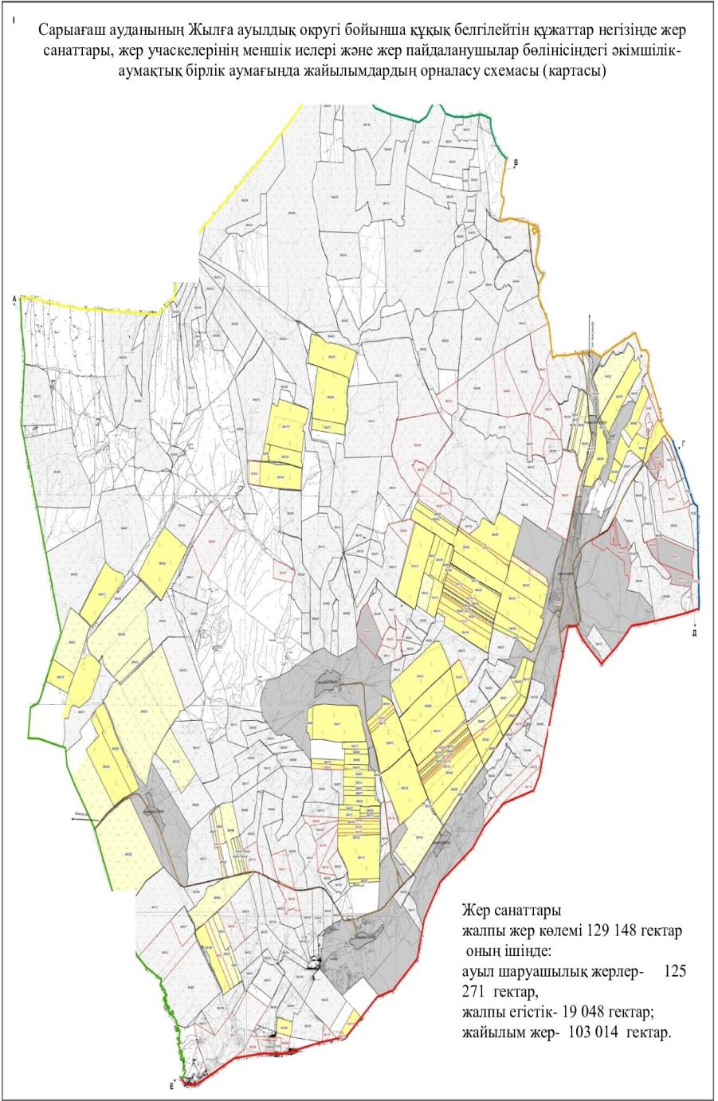

Жер санаттарыОкругтің жалпы жер көлемі - 129 030 гектар.Оның ішінде:ауыл шаруашылық жер- 125 271 гектаржалпы егістік – 19 011 гектар;жайылым жер- 101 205 гектар.

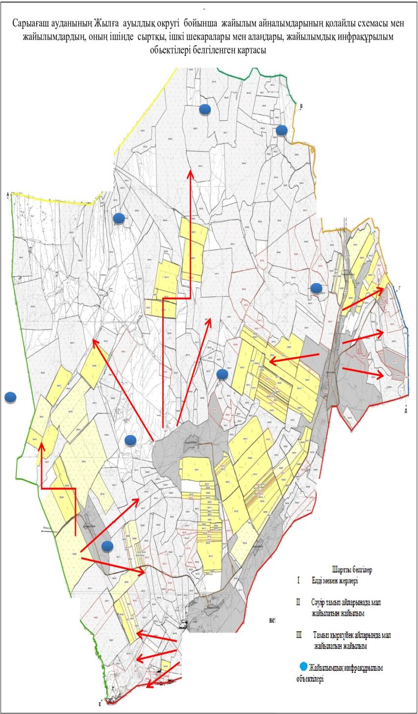

Жер санаттарыОкругтің жалпы жер көлемі - 129 030 гектар.Оның ішінде:ауыл шаруашылық жер- 125 271 гектаржалпы егістік – 19 011 гектар;жайылым жер- 101 205 гектар.

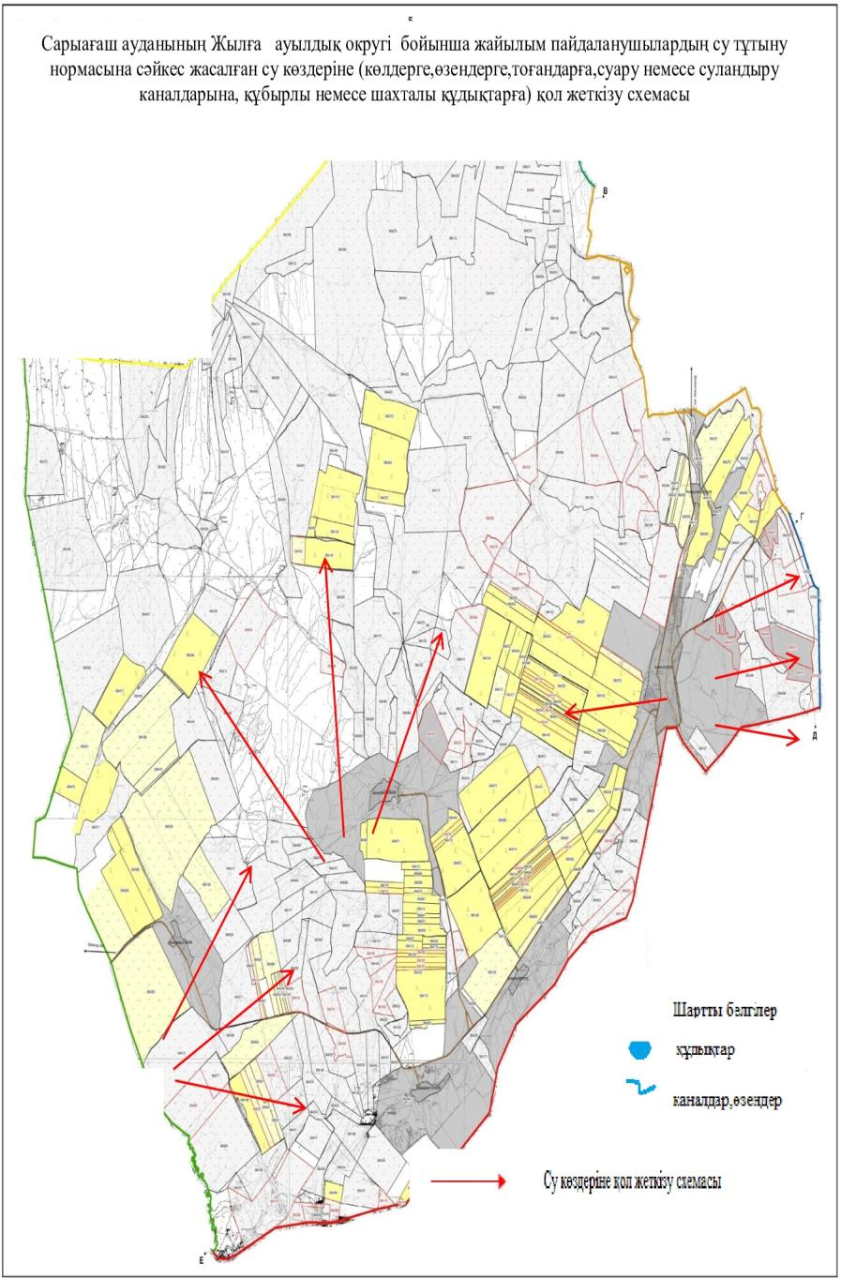

Жер санаттарыОкругтің жалпы жер көлемі - 129 030 гектар.Оның ішінде:ауыл шаруашылық жер- 125 271 гектаржалпы егістік – 19 011 гектар;жайылым жер- 101 205 гектар.

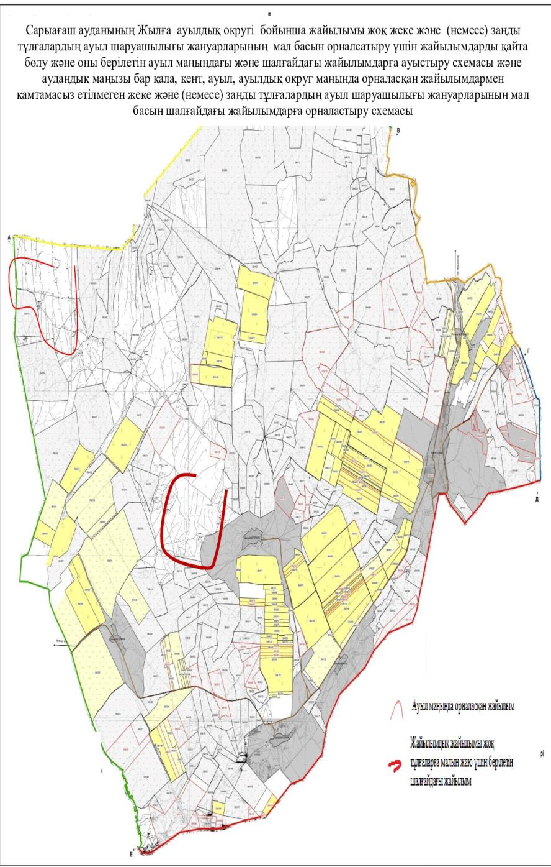

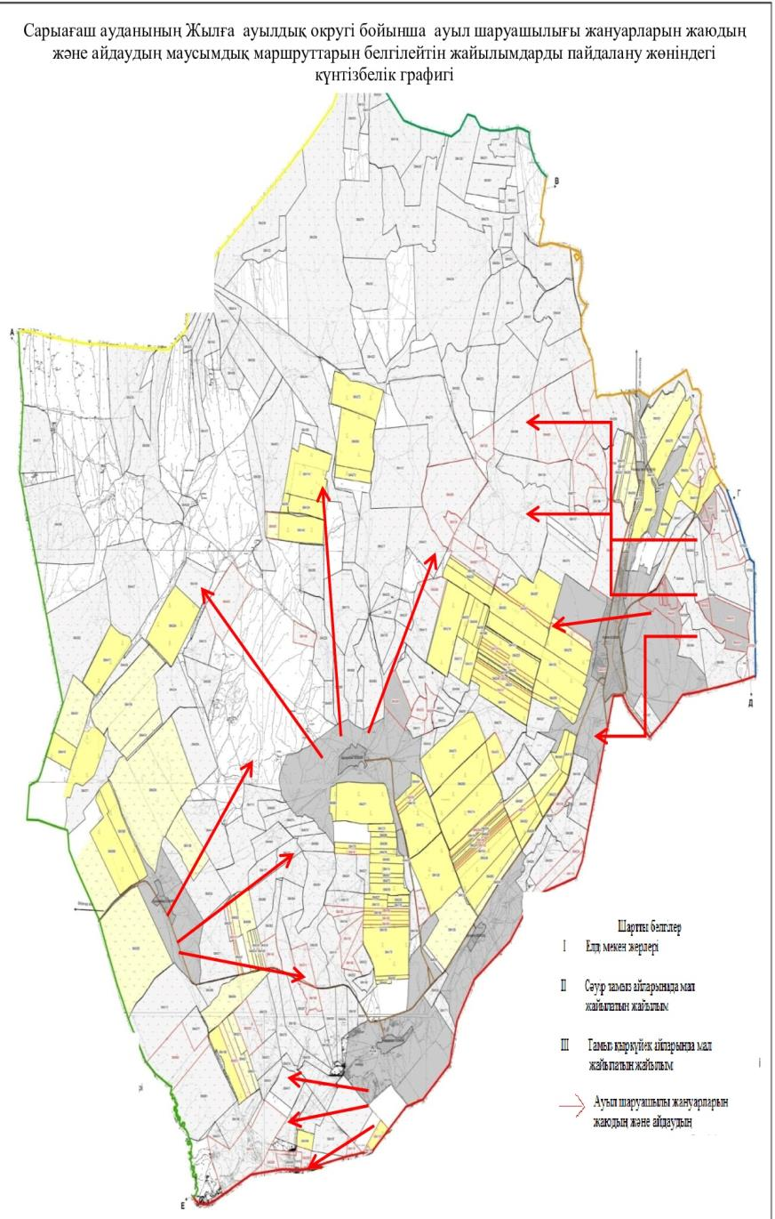

Жылға ауылдық округі бойыншажайылымы жоқ жеке және (немесе) заңды тұлғалардың ауыл шаруашылығы жануарларының мал басын орналастыру үшін жайылымдарды қайта бөлу және оны берілетін жайылымдарға ауыстыру схемасы
7. Көктерек ауылдық округі
Орталығы – Көктерек кенті.
Елді мекендері- Көктерек, Дархан.
Округтің жалпы жер көлемі- 1 749 гектар.
Оның ішінде:
ауыл шаруашылық жер- 361 гектар;
жалпы егістік- 305 гектар;
оның ішінде суармалы егістік- 305 гектар;
жайылым жер- 56 гектар.
Елді мекен бойынша ауыл шаруашылығы жануарлары мал басының саны туралы деректер:
№ | Елді мекен | Түйе | Жылқы | Ірі қара мал | Ұсақ мал
1 | Көктерек | - | 23 | 213 | 536
2 | Дархан | - | 157 | 629 | 276
 | Барлығы | - | 180 | 842 | 812
Ветеринариялық-санитариялық нысандар туралы деректер:
№ | Елді мекен | Ветеринариялық станциялар | Ұсақ малдарды шомылдыру орындары | Жасанды ұрықтандыру пунктері | Биотермиялық шұңқырлар
1 | Көктерек | - | - | - | -
2 | Дархан | - | - | - | -
 | Барлығы | - | - | - | -
Ауыл шаруашылығы жануарларының мал басына шаққандағы жайылымның қажеттілігі туралы кестесі:
№ | Елді мекендер |  | Елді мекендердегі жалпы жайылымның жер көлемі, гектар |  |  | Мал басы мен қажетті жайылымдық жер көлемі,гектар
№ |  |  |  |  |  | Түйе |  |  |  |  |  | Жылқы
№ |  |  |  |  |  | Жалпы |  | Жайылымды қажет етпейтін, қолда ұсталынатын |  | Қажет ететіндігі, бас |  | Жалпы |  | Жайылымды қажет етпейтін, қолда ұсталынатын |  | Қажет ететіндігі, бас |  |  | Гектар нормасы | Қажетті жайылым, гектар (=9*10)
1 | 2 |  | 3 |  |  | 4 |  | 5 |  | 6 |  | 7 |  | 8 |  | 9 |  |  | 10 | 11
1 | Көктерек |  | 56 |  |  |  |  |  |  |  |  | 23 |  | 10 |  | 13 |  |  | 9 | 117
2 | Дархан |  | - |  |  |  |  |  |  |  |  | 157 |  | 37 |  | 120 |  |  | 9 | 1080
3 | Барлығы |  | 56 |  |  |  |  |  |  |  |  | 180 |  | 47 |  | 133 |  |  |  | 1197
Мал басы мен қажетті жайылымдық жер көлемі,гектар |  |  |  |  |  |  |  |  |  |  |  |  |  |  |  |  |  | Жалпы қажет жайылым жер көлемі, гектар (11+16+21) |  | Елді мекендердің жалпы жайылыммен қажетті жайылымның айырмасы, (-,+) (=3-23)
Ірі қара |  |  |  |  |  |  |  |  | Ұсақ мал
Жалпы |  | Жайылымды қажет етпейтін, қолда ұсталынатын |  | Қажет ететіндігі, бас | Гектар нормасы |  | Қажетті жайылым, гектар (=14*15) |  | Жалпы |  | Жайылымды қажет етпейтін, қолда ұсталынатын |  | Қажет ететіндігі, бас |  | Гектар нормасы |  | Қажетті жайылым, гектар (=19*20)
12 |  | 13 |  | 14 | 15 |  | 16 |  | 17 |  | 18 |  | 19 |  | 20 |  | 21 | 22 |  | 23
213 |  | - |  | 213 | 8 |  | 1704 |  | 536 |  | 36 |  | 500 |  | 2 |  | 1000 | 2821 |  | -2765
629 |  | 35 |  | 594 | 8 |  | 4752 |  | 276 |  | 76 |  | 200 |  | 2 |  | 400 | 6232 |  | -6232
842 |  | 35 |  | 807 |  |  | 6456 |  | 812 |  | 112 |  | 700 |  |  |  | 1400 | 9053 |  | -8997

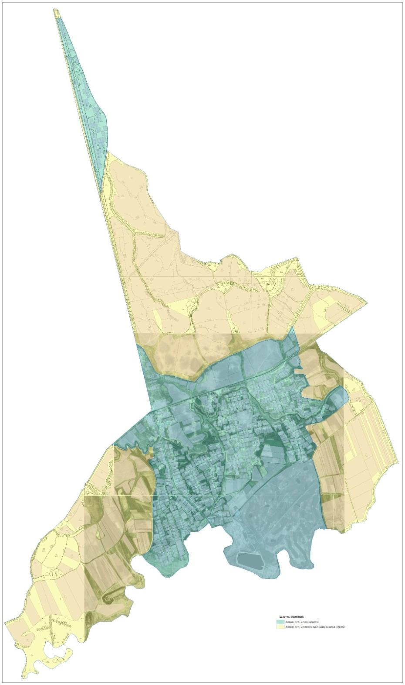

Жер санаттарыОкругтің жалпы жер көлемі – 1 749 гектар.Оның ішінде:ауыл шаруашылық жер- 361 гектаржалпы егістік – 305 гектар;оның ішінде суармалы егістік- 305 гектар;жайылым жер- 56 гектарСарыағаш ауданының Көктерек ауылдық округі бойынша құқық белгілейтін құжаттар негізінде жер санаттары, жер учаскелерінің меншік иелері және жер пайдаланушылар бөлінісіндегі әкімшілік-аумақтық бірлік аумағында жайылымдардың орналасу схемасы (картасы)

Сарыағаш ауданының Көктерек ауылдық округі бойынша жайылым айналымдарының қолайлы схемасы мен жайылымдардың, оның ішінде сыртқы, ішкі шекаралары мен алаңдары белгіленген картасы

Сарыағаш ауданының Көктерек ауылдық округі бойынша ауыл шаруашылығы жануарларын жаюдың және айдаудың маусымдық маршруттарын белгілейтін жайылымдар пайдалану жөніндегі күнтізбелік графигі
8. Қызылжар ауылдық округі
Орталығы – Қызылжар ауылы.
Елді мекендері- Қызылжар, Жаскешу.
Округтің жалпы жер көлемі- 23 491 гектар.
оның ішінде:
ауыл шаруашылық жер- 23 105 гектар;
жалпы егістік- 5 200 гектар;
оның ішінде суармалы егістік- 2 321 гектар;
көп жылдық екпелер-197 гектар;
жайылым жер- 17 511 гектар.
Елді мекен бойынша ауыл шаруашылығы жануарлары мал басының саны туралы деректер:
№ | Елді мекен | Түйе | Жылқы | Ірі қара мал | Ұсақ мал
1 | Қызылжар |  | 820 | 2269 | 6615
2 | Жаскешу |  | 878 | 1326 | 1316
 | Барлығы |  | 1698 | 3595 | 7931
Ветеринариялық-санитариялық нысандар туралы деректер:
№ | Елді мекен | Ветеринариялық станциялар | Ұсақ малдарды шомылдыру орындары | Жасанды ұрықтандыру пунктері | Биотермиялық шұңқырлар
1 | Қызылжар | 1 | - | 1 | -
2 | Жаскешу | - | 1 | - | -
 | Барлығы | 1 | 1 | 1 | -
Ауыл шаруашылығы жануарларының мал басына шаққандағы жайылымның қажеттілігі туралы кестесі:
№ | Елді мекендер | Елді мекендердегі жалпы жайылымның жер көлемі, гектар |  |  | Мал басы мен қажетті жайылымдық жер көлемі,гектар
№ | Елді мекендер |  |  |  | Жылқы |  |  |  |  |  |  |  |  |  |  | Ірі қара
№ | Елді мекендер |  |  |  | Жалпы |  |  | Жайылымды қажет етпейтін, қолда ұсталынатын |  | Қажет ететіндігі, бас |  |  | Гектар нормасы | Қажетті жайылым, гектар (=6*7) |  | Жалпы |  | Жайылымды қажет етпейтін, қолда ұсталынатын
1 | 2 | 3 |  |  | 4 |  |  | 5 |  | 6 |  |  | 7 | 8 |  | 9 |  | 10
1 | Қызылжар | 12011 |  |  | 820 |  |  | 80 |  | 740 |  |  | 9 | 6660 |  | 2269 |  | 621
2 | Жаскешу | 5500 |  |  | 878 |  |  | 40 |  | 838 |  |  | 9 | 7542 |  | 1326 |  | 405
 | Барлығы | 17511 |  |  | 1698 |  |  | 120 |  | 1578 |  |  |  | 14202 |  | 3595 |  | 1026
Мал басы мен қажетті жайылымдық жер көлемі,гектар |  |  |  |  |  |  |  |  |  |  |  |  |  |  | Жалпы қажет жайылым жер көлемі, гектар (8+13+18) |  | Елді мекендердің жалпы жайылыммен қажетті жайылымның айырмасы, (=3-19)
 |  |  |  |  |  | Ұсақ мал
Қажет ететіндігі, бас |  |  | Гектар нормасы | Қажетті жайылым, гектар (=11*12) |  | Жалпы | Жайылымды қажет етпейтін, қолда ұсталынатын |  | Қажет ететіндігі, бас |  | Гектар нормасы | Қажетті жайылым, гектар (=16*17)
11 |  |  | 12 | 13 |  | 14 | 15 |  | 16 |  | 17 | 18 |  |  | 19 |  | 20
1648 |  |  | 8 | 13184 |  | 6615 | 1923 |  | 4692 |  | 2 | 9384 |  |  | 29228 |  | -17217
921 |  |  | 8 | 7368 |  | 1316 | 327 |  | 989 |  | 2 | 1978 |  |  | 16888 |  | -11388
2569 |  |  |  | 20552 |  | 7931 | 2250 |  | 5681 |  |  | 11362 |  |  | 46116 |  | -28605

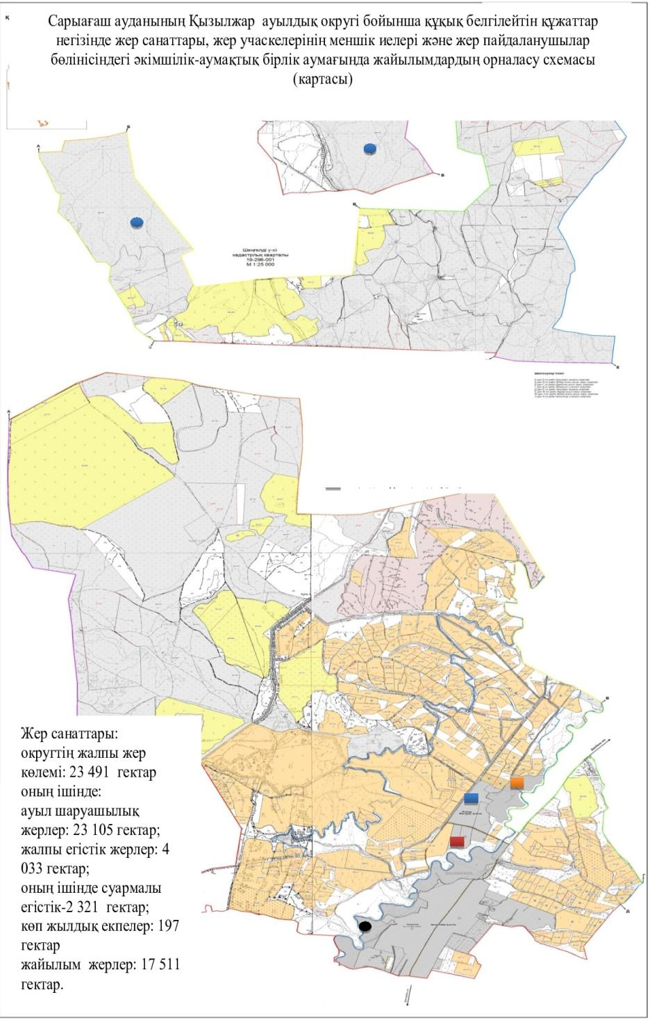

Жер санаттарыОкругтің жалпы жер көлемі -23 491 гектар.Оның ішінде:ауыл шаруашылық жер-23 105 гектаржалпы егістік – 5 200 гектар;оның ішінде суармалы егістік-2 321 гектар;көп жылдық екпелер- 197 гектар;жайылым жер-17 511 гектар

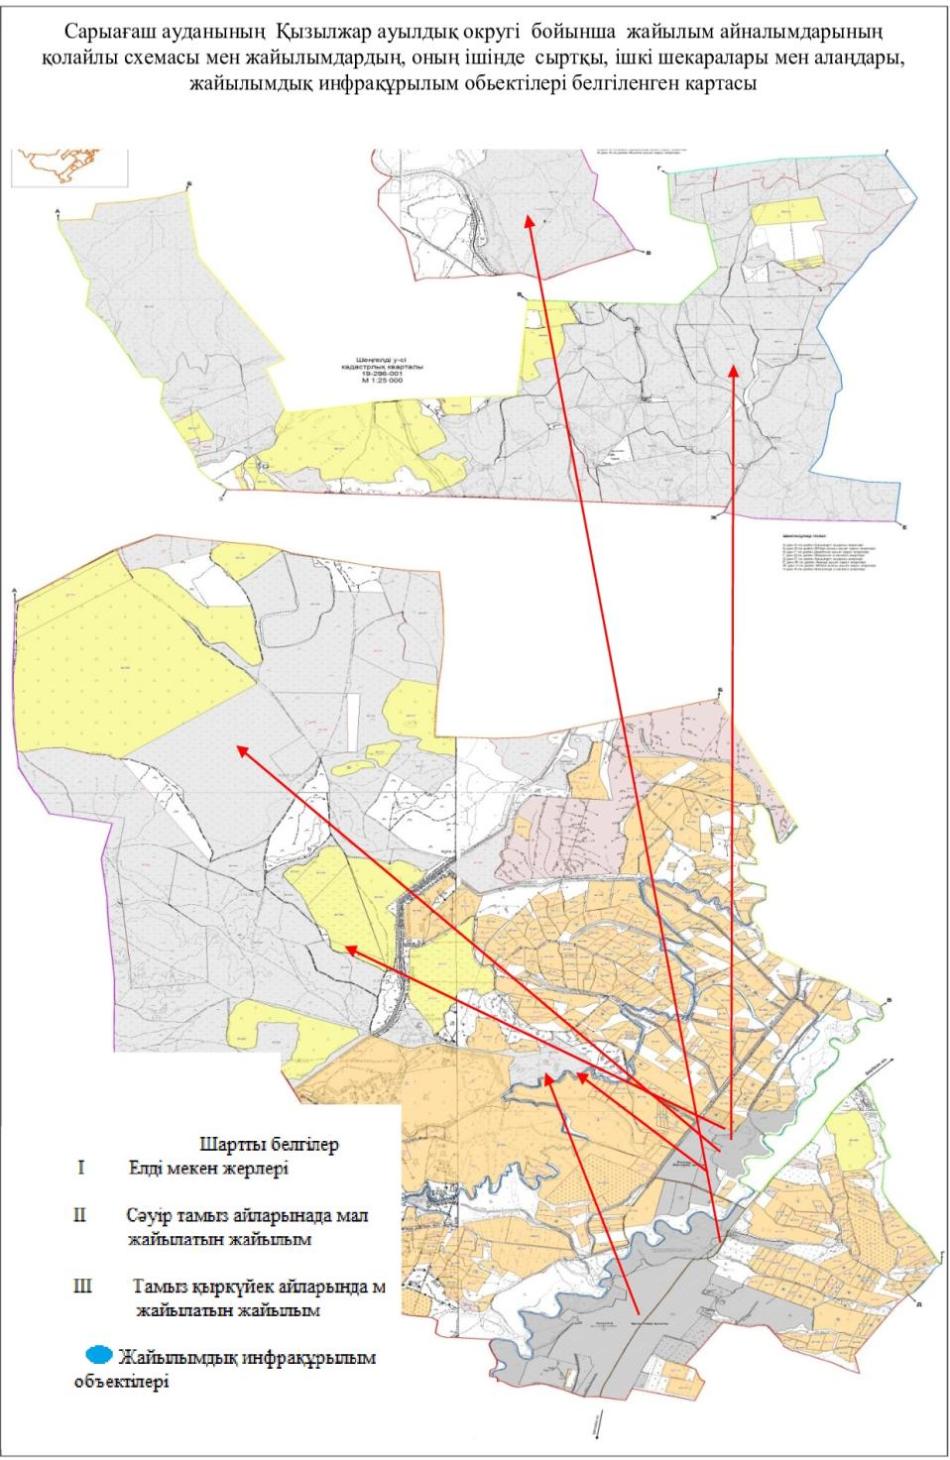

Жер санаттарыОкругтің жалпы жер көлемі -23 491 гектар.Оның ішінде:ауыл шаруашылық жер-23 105 гектаржалпы егістік – 5 200 гектар;оның ішінде суармалы егістік-2 321 гектар;көп жылдық екпелер- 197 гектар;жайылым жер-17 511 гектар

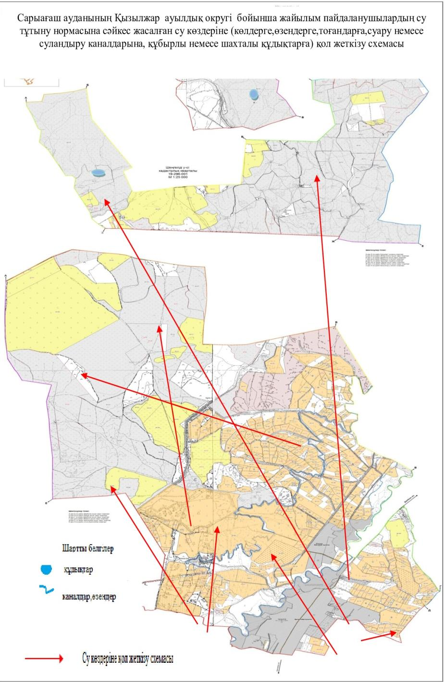

Жер санаттарыОкругтің жалпы жер көлемі -23 491 гектар.Оның ішінде:ауыл шаруашылық жер-23 105 гектаржалпы егістік – 5 200 гектар;оның ішінде суармалы егістік-2 321 гектар;көп жылдық екпелер- 197 гектар;жайылым жер-17 511 гектар

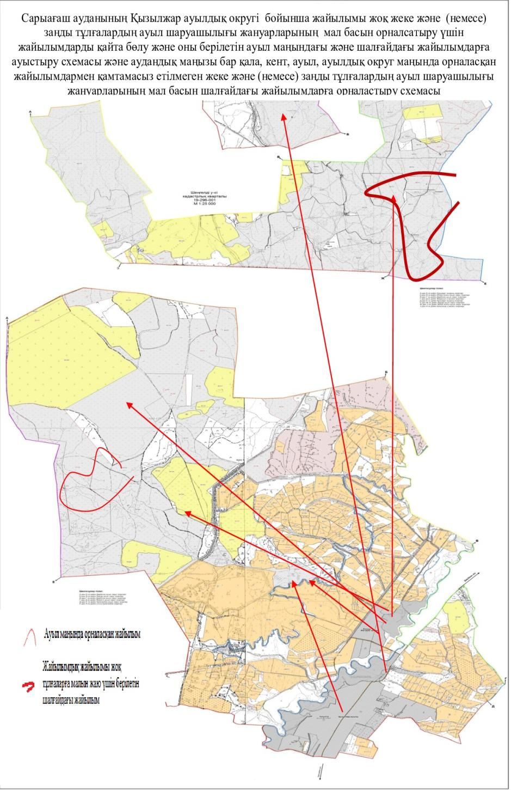

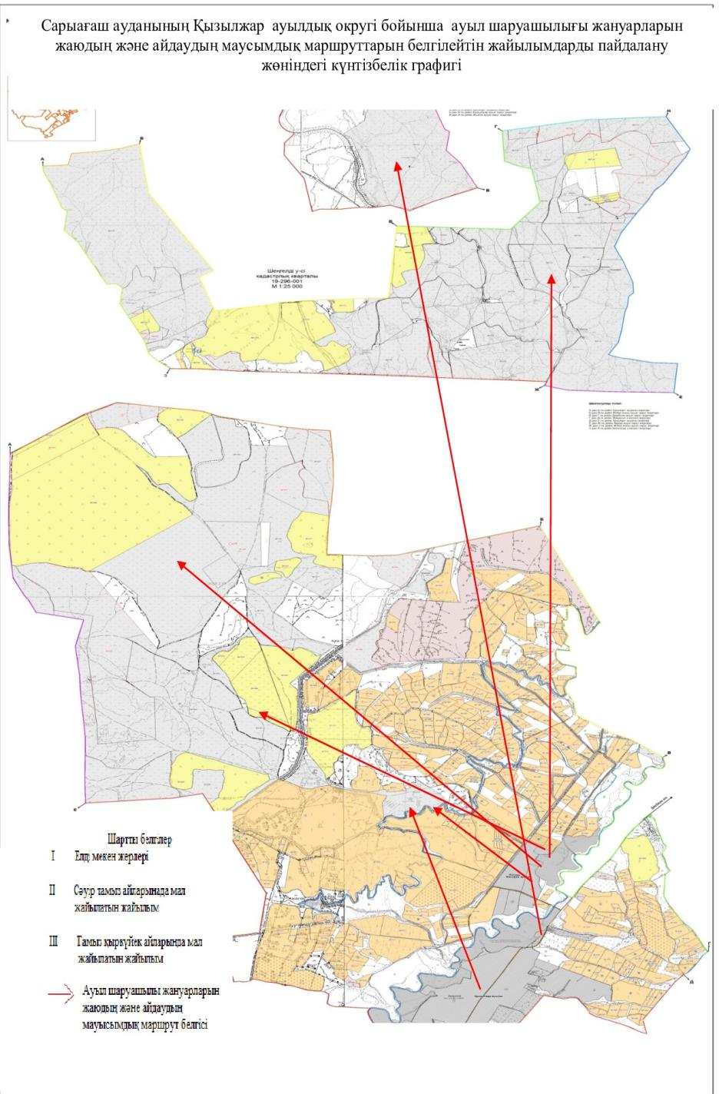

9. Жартытөбе ауылдық округі
Орталығы – Ынтымақ ауылы.
Елді мекендері- Достық, Бостандық, Құрама, Төңкеріс, Ынтымақ.
Округтің жалпы жер көлемі- 2 730 гектар.
Оның ішінде:
ауыл шаруашылық жер- 1 623 гектар;
жалпы егістік- 1 590 гектар;
оның ішінде суармалы егістік- 1 449 гектар;
көп жылдық екпелер- 19 гектар;
жайылым жер- 122 гектар.
Елді мекен бойынша ауыл шаруашылығы жануарлары мал басының саны туралы деректер:
№ | Елді мекен | Түйе | Жылқы | Ірі қара мал | Ұсақ мал
1 | Достық | - | 110 | 825 | 465
2 | Бостандық | - | 19 | 134 | 159
3 | Құрама | - | 53 | 479 | 473
4 | Төңкеріс | - | 81 | 442 | 292
5 | Ынтымақ | - | 114 | 666 | 711
 | Барлығы | - | 377 | 2546 | 2100
Ветеринариялық-санитариялық нысандар туралы деректер:
№ | Елді мекен | Ветеринариялық станциялар | Ұсақ малдарды шомылдыру орындары | Жасанды ұрықтандыру пунктері | Биотермиялық шұңқырлар
1 | Достық | - | - | - | -
2 | Бостандық | 1 | - | 1 | -
3 | Құрама | - | - | - | -
4 | Төңкеріс | - | - | - | -
5 | Ынтымақ | - | - | - | -
 | Барлығы | 1 | - | 1 | -
Ауыл шаруашылығы жануарларының мал басына шаққандағы жайылымның қажеттілігі туралы кестесі:
№ | Елді мекендер |  | Елді мекендердегі жалпы жайылымның жер көлемі, гектар |  | Мал басы мен қажетті жайылымдық жер көлемі,гектар
№ |  |  |  |  | Жылқы |  |  |  |  |  |  |  |  |  |  | Ірі қара
№ |  |  |  |  | Жалпы |  | Жайылымды қажет етпейтін, қолда ұсталынатын |  | Қажет ететіндігі, бас |  |  | Гектар нормасы |  | Қажетті жайылым, гектар (=6*7) |  | Жалпы |  | Жайылымды қажет етпейтін, қолда ұсталынатын
1 | 2 |  | 3 |  | 4 |  | 5 |  | 6 |  |  | 7 |  | 8 |  | 9 |  | 10
1 | Достық |  | 24 |  | 110 |  | 10 |  | 100 |  |  | 9 |  | 900 |  | 825 |  | 65
2 | Бостандық |  | 32 |  | 19 |  | 3 |  | 16 |  |  | 9 |  | 144 |  | 134 |  | 34
3 | Құрама |  | 12 |  | 53 |  | 7 |  | 46 |  |  | 9 |  | 414 |  | 479 |  | 39
4 | Төңкеріс |  | 15 |  | 81 |  | 10 |  | 71 |  |  | 9 |  | 639 |  | 442 |  | 32
5 | Ынтымақ |  | 39 |  | 114 |  | 10 |  | 104 |  |  | 9 |  | 936 |  | 666 |  | 56
 | Барлығы: |  | 122 |  | 377 |  | 40 |  | 337 |  |  |  |  | 3033 |  | 2546 |  | 226
Мал басы мен қажетті жайылымдық жер көлемі,гектар |  |  |  |  |  |  |  |  |  |  |  |  |  |  | Жалпы қажет жайылым жер көлемі, гектар 8+13+18 |  | Елді мекендердің жалпы жайылыммен қажетті жайылымның айырмасы, (=3-19)
 |  |  |  |  |  | Ұсақ мал
Қажет ететіндігі, бас |  | Гектар нормасы |  | Қажетті жайылым, гектар =11*12 |  | Жалпы |  | Жайылымды қажет етпейтін, қолда ұсталынатын |  | Қажет ететіндігі, бас | Гектар нормасы |  | Қажетті жайылым, гектар =16*17
11 |  | 12 |  | 13 |  | 14 |  | 15 |  | 16 | 17 |  | 18 |  | 19 |  | 20
760 |  | 8 |  | 6080 |  | 465 |  | 55 |  | 410 | 2 |  | 820 |  | 7800 |  | -7776
100 |  | 8 |  | 800 |  | 159 |  | 21 |  | 138 | 2 |  | 276 |  | 1220 |  | -1188
440 |  | 8 |  | 3520 |  | 473 |  | 56 |  | 417 | 2 |  | 834 |  | 4768 |  | -4756
410 |  | 8 |  | 3280 |  | 292 |  | 32 |  | 260 | 2 |  | 520 |  | 4439 |  | -4424
610 |  | 8 |  | 4928 |  | 711 |  | 61 |  | 650 | 2 |  | 1300 |  | 7164 |  | -7125
2320 |  |  |  | 18560 |  | 2100 |  | 225 |  | 1875 |  |  | 3750 |  | 25343 |  | -25221

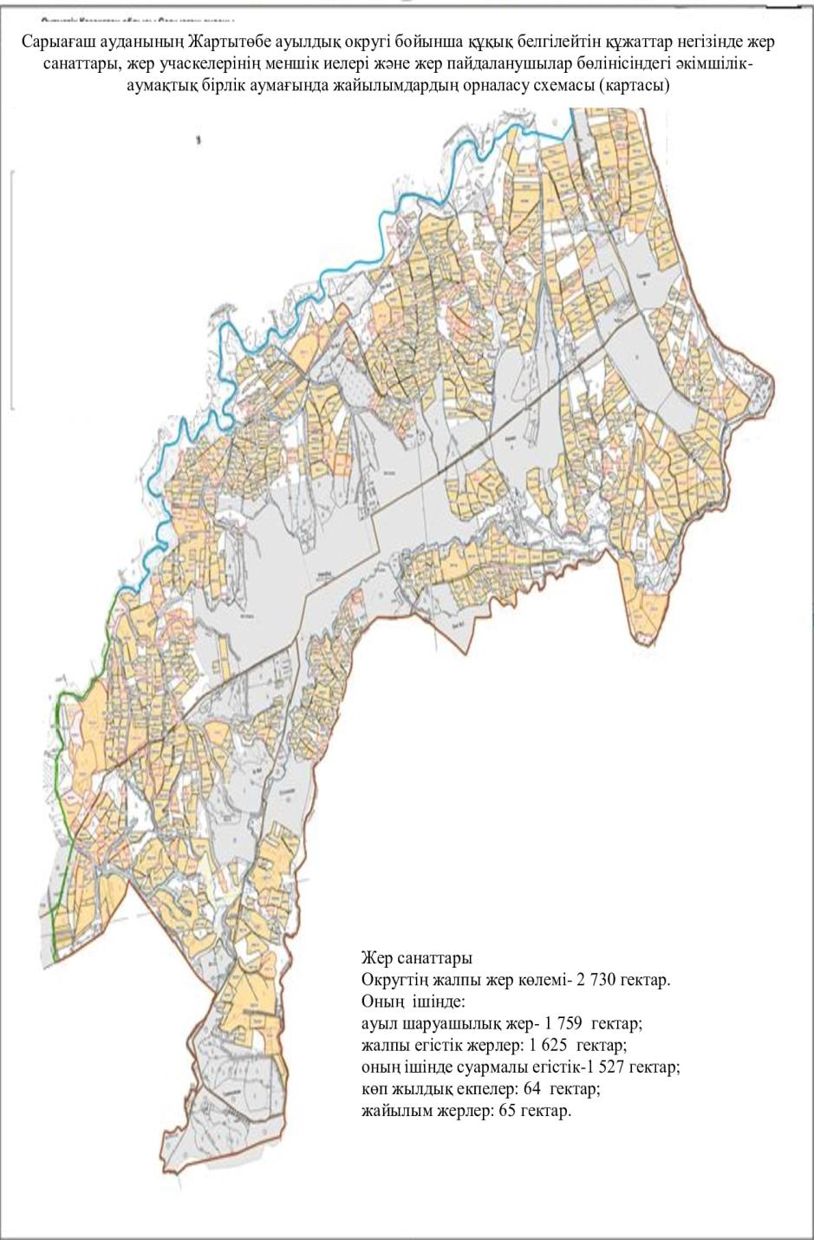

Жер санаттарыОкругтің жалпы жер көлемі -2 730 гектар.Оның ішінде:ауыл шаруашылық жер-1 623 гектаржалпы егістік – 1 590 гектар;оның ішінде суармалы егістік-1 449 гектар;көп жылдық екпелер- 19 гектар;жайылым жер-122 гектар.

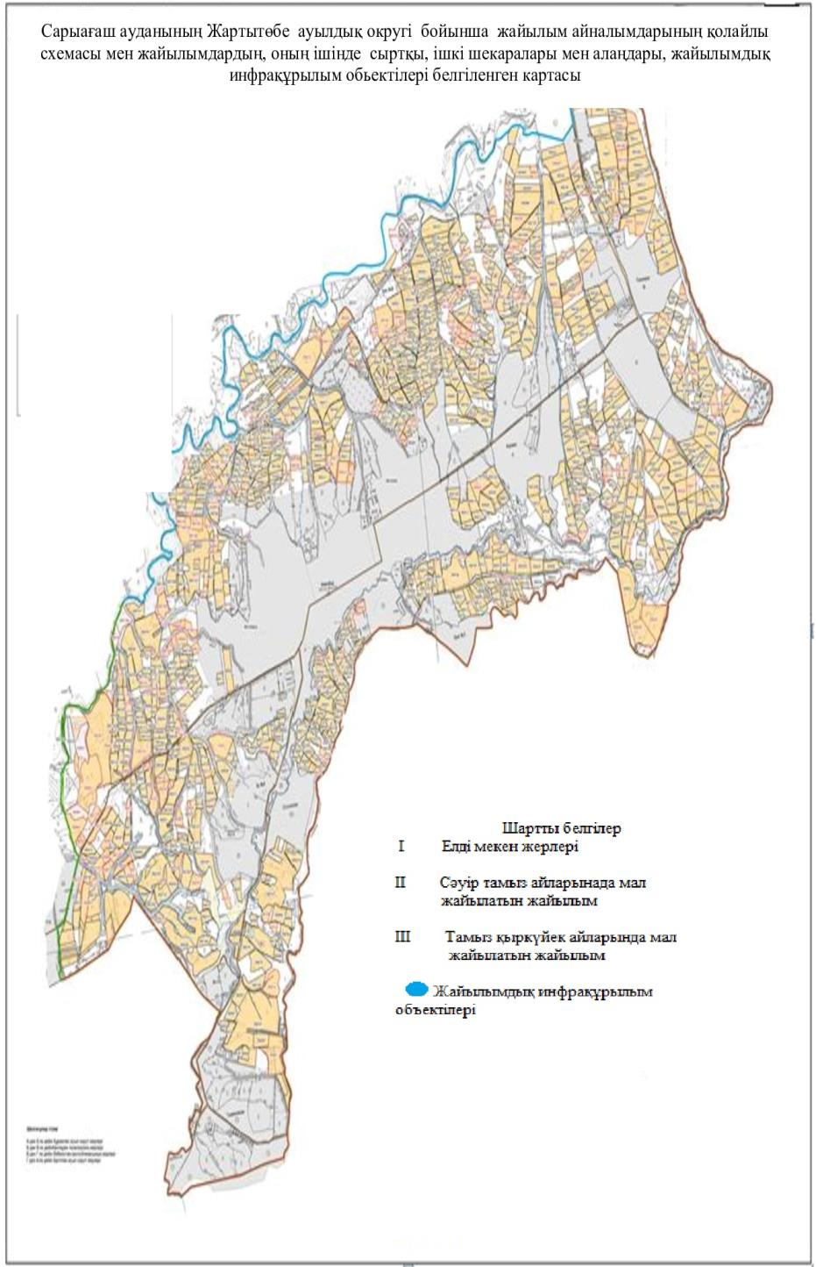

Жер санаттарыОкругтің жалпы жер көлемі -2 730 гектар.Оның ішінде:ауыл шаруашылық жер-1 623 гектаржалпы егістік – 1 590 гектар;оның ішінде суармалы егістік-1 449 гектар;көп жылдық екпелер- 19 гектар;жайылым жер-122 гектар.

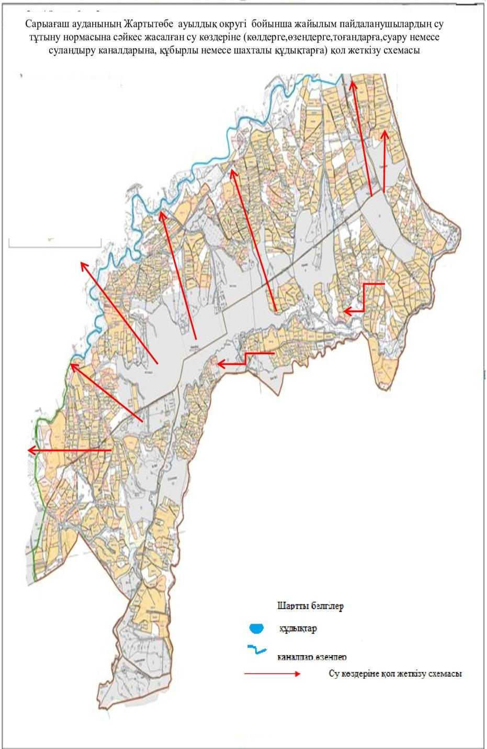

Жер санаттарыОкругтің жалпы жер көлемі -2 730 гектар.Оның ішінде:ауыл шаруашылық жер-1 623 гектаржалпы егістік – 1 590 гектар;оның ішінде суармалы егістік-1 449 гектар;көп жылдық екпелер- 19 гектар;жайылым жер-122 гектар.

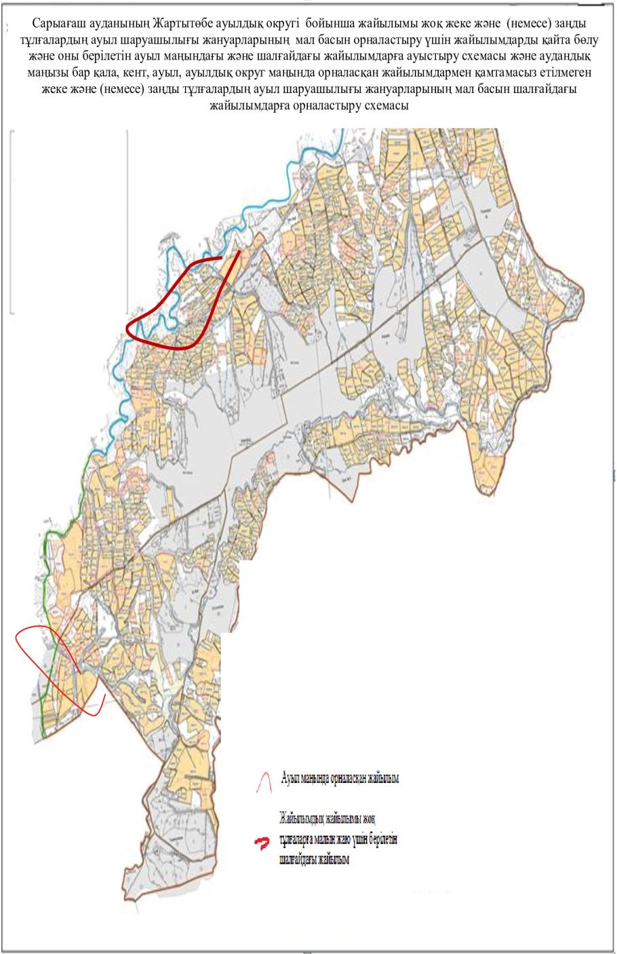

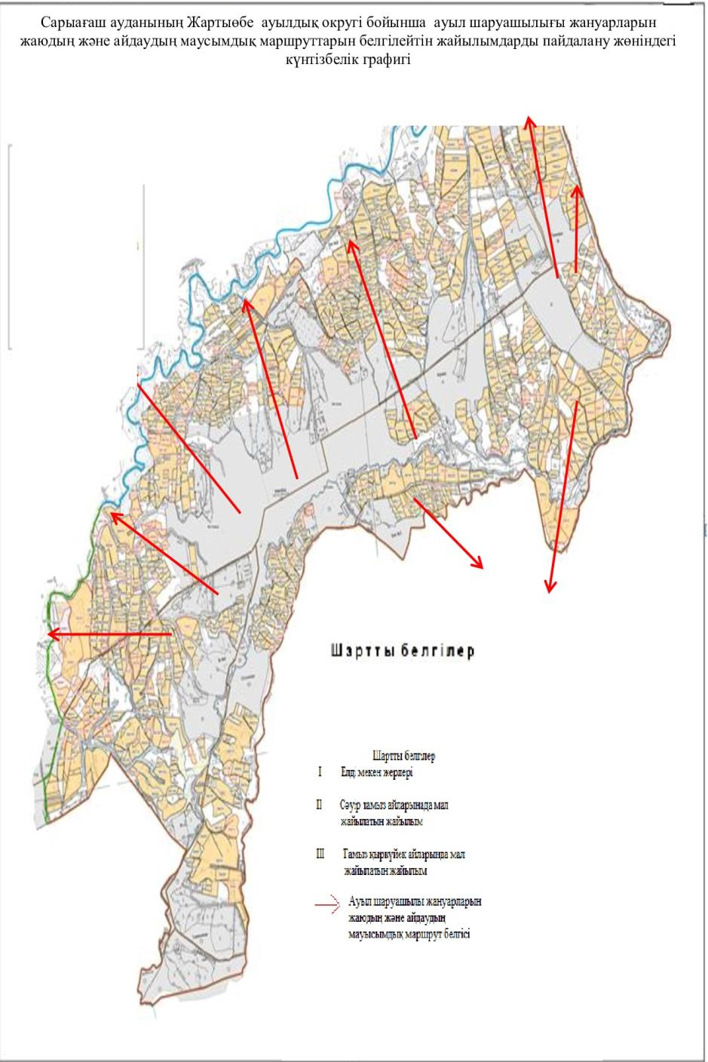

10. Жібек жолы ауылдық округі
Орталығы – Жібек жолы ауылы.
Елді мекендері- Жібек жолы, Жаңатұрмыс, Дихан баба, Зортөбе, Қарабау, Жаңақұрылыс, Сарқырама.
Округтің жалпы жер көлемі- 19 732 гектар.
Оның ішінде:
ауыл шаруашылық жер- 18 721 гектар;
жалпы егістік- 6 456 гектар;
оның ішінде суармалы егістік- 4 185 гектар;
көп жылдық екпелер- 354 гектар;
жайылым жер- 9 461 гектар.
Елді мекен бойынша ауыл шаруашылығы жануарлары мал басының саны туралы деректер:
№ | Елді мекен | Түйе | Жылқы | Ірі қара мал | Ұсақ мал
1 | Жібек жолы | - | 496 | 1582 | 2678
2 | Зортөбе | - | 149 | 421 | 1179
3 | Дихан баба | - | 152 | 1228 | 1675
4 | Жаңақұрылыс | - | 182 | 257 | 815
5 | Жаңатұрмыс | - | 118 | 964 | 437
6 | Сарқырама | - | 24 | 1140 | 965
7 | Қарабау | - | 229 | 379 | 1873
 | Барлығы: | - | 1350 | 5971 | 9622
Ветеринариялық-санитариялық нысандар туралы деректер:
№ | Елді мекен | Ветеринариялық станциялар | Ұсақ малдарды шомылдыру орындары | Жасанды ұрықтандыру пунктері | Биотермиялық шұңқырлар
1 | Жібек жолы | 1 | 2 | - | 1
2 | Зортөбе | - | 1 | - | -
3 | Дихан баба | - | 1 | - | -
4 | Жаңақұрылыс | - | 1 | - | -
5 | Жаңатұрмыс | - | 1 | - | -
6 | Сарқырама | - | 1 | - | -
7 | Қарабау | - | 1 | - | -
 | Барлығы: | 1 | 8 | - | 1
Ауыл шаруашылығы жануарларының мал басына шаққандағы жайылымның қажеттілігі туралы кестесі:
№ | Елді мекендер | Елді мекендердегі жалпы жайылымның жер көлемі, гектар |  |  | Мал басы мен қажетті жайылымдық жер көлемі, гектар
№ | Елді мекендер |  |  |  | Жылқы |  |  |  |  |  |  |  |  |  |  | Ірі қара
№ | Елді мекендер |  |  |  | Жалпы |  | Жайылымды қажет етпейтін, қолда ұсталынатын |  |  | Қажет ететіндігі, бас |  |  | Гектар нормасы | Қажетті жайылым, гектар (=6*7) |  | Жалпы |  | Жайылымды қажет етпейтін, қолда ұсталынатын
1 | 2 | 3 |  |  | 4 |  | 5 |  |  | 6 |  |  | 7 | 8 |  | 9 |  | 10
1 | Жібек жолы | 1659 |  |  | 496 |  | 90 |  |  | 406 |  |  | 9 | 3654 |  | 1582 |  | 183
2 | Зортөбе | 1622 |  |  | 149 |  | 29 |  |  | 120 |  |  | 9 | 1080 |  | 421 |  | 82
3 | Дихан баба | 1215 |  |  | 152 |  | 34 |  |  | 118 |  |  | 9 | 1062 |  | 1228 |  | 143
4 | Жаңақұрылыс | 1167 |  |  | 182 |  | 38 |  |  | 144 |  |  | 9 | 1296 |  | 257 |  | 70
5 | Жаңатұрмыс | 1515 |  |  | 118 |  | 26 |  |  | 92 |  |  | 9 | 828 |  | 964 |  | 188
6 | Сарқырама | 1130 |  |  | 24 |  | 4 |  |  | 20 |  |  | 9 | 180 |  | 1140 |  | 194
7 | Қарабау | 1153 |  |  | 229 |  | 67 |  |  | 162 |  |  | 9 | 1458 |  | 379 |  | 98
 | Барлығы | 9461 |  |  | 1350 |  | 288 |  |  | 1062 |  |  |  | 9558 |  | 5971 |  | 958
Мал басы мен қажетті жайылымдық жер көлемі, гектар |  |  |  |  |  |  |  |  |  |  |  |  |  |  | Жалпы қажет жайылым жер көлемі, гектар 8+13+18 |  | Елді мекендердің жалпы жайылыммен қажетті жайылымның айырмасы, (=3-19)
 |  |  |  |  |  | Ұсақ мал
Қажет ететіндігі, бас |  |  | Гектар нормасы | Қажетті жайылым, гектар =11*12 |  | Жалпы |  | Жайылымды қажет етпейтін, қолда ұсталынатын | Қажет ететіндігі, бас |  | Гектар нормасы | Қажетті жайылым, гектар =16*17
11 |  |  | 12 | 13 |  | 14 |  | 15 | 16 |  | 17 | 18 |  |  | 19 |  | 20
1399 |  |  | 8 | 11192 |  | 2678 |  | 288 | 2390 |  | 2 | 4780 |  |  | 19626 |  | -17967
339 |  |  | 8 | 2712 |  | 1179 |  | 150 | 1029 |  | 2 | 2058 |  |  | 5850 |  | -4228
1085 |  |  | 8 | 8680 |  | 1675 |  | 140 | 1535 |  | 2 | 3070 |  |  | 12812 |  | -11597
187 |  |  | 8 | 1496 |  | 815 |  | 58 | 757 |  | 2 | 1514 |  |  | 4306 |  | -3139
776 |  |  | 8 | 6208 |  | 437 |  | 37 | 400 |  | 2 | 800 |  |  | 7836 |  | -6321
946 |  |  | 8 | 7568 |  | 965 |  | 123 | 842 |  | 2 | 1684 |  |  | 9432 |  | -8302
281 |  |  | 8 | 2248 |  | 1873 |  | 95 | 1778 |  | 2 | 3556 |  |  | 7262 |  | -6109
5013 |  |  |  | 40104 |  | 9622 |  | 891 | 8731 |  |  | 17462 |  |  | 67124 |  | -57663

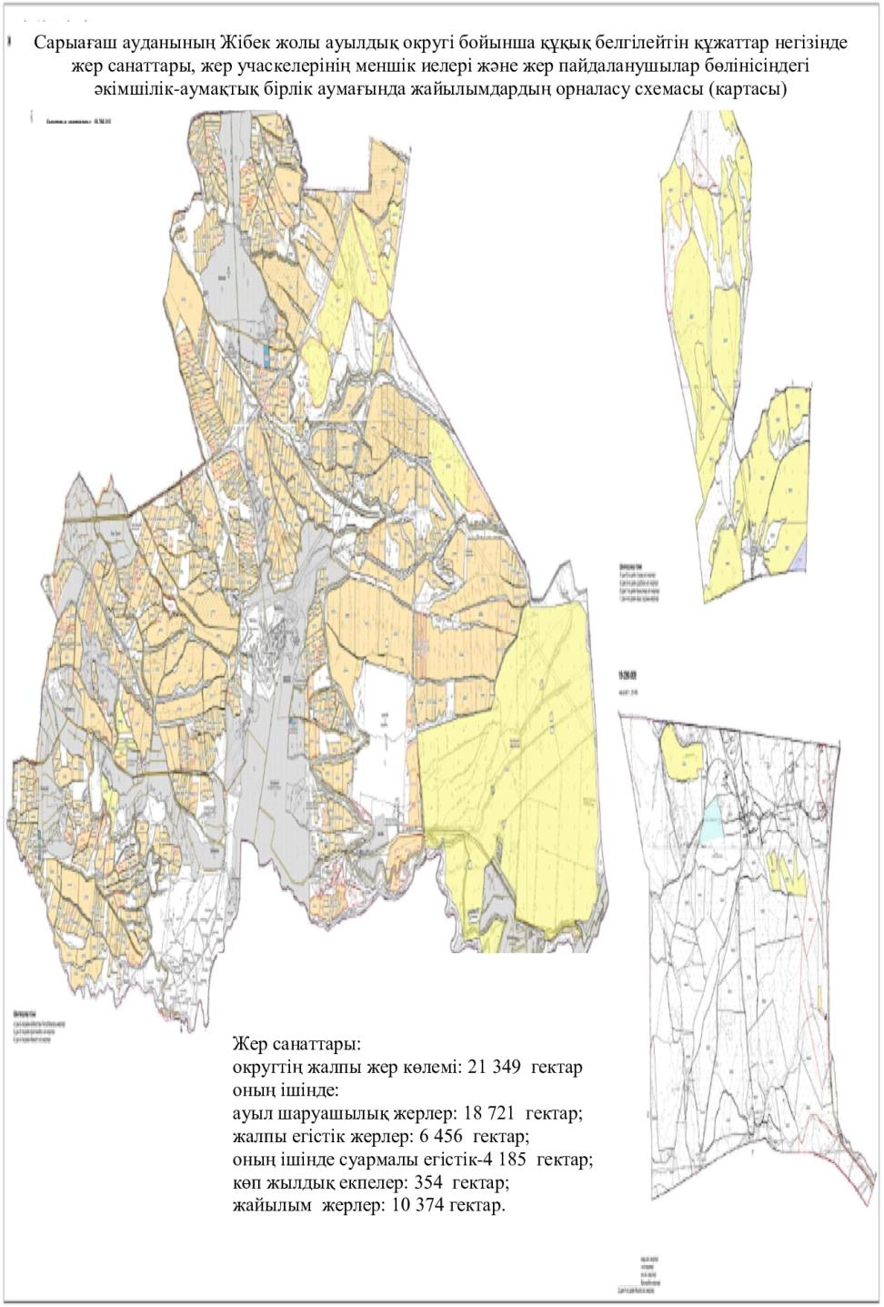

Жер санаттарыОкругтің жалпы жер көлемі -19 732 гектар.Оның ішінде:ауыл шаруашылық жер- 18 721 гектаржалпы егістік – 6 456 гектар;оның ішінде суармалы егістік- 4 185 гектар;көп жылдық екпелер- 354 гектар;жайылым жер- 9 461 гектар

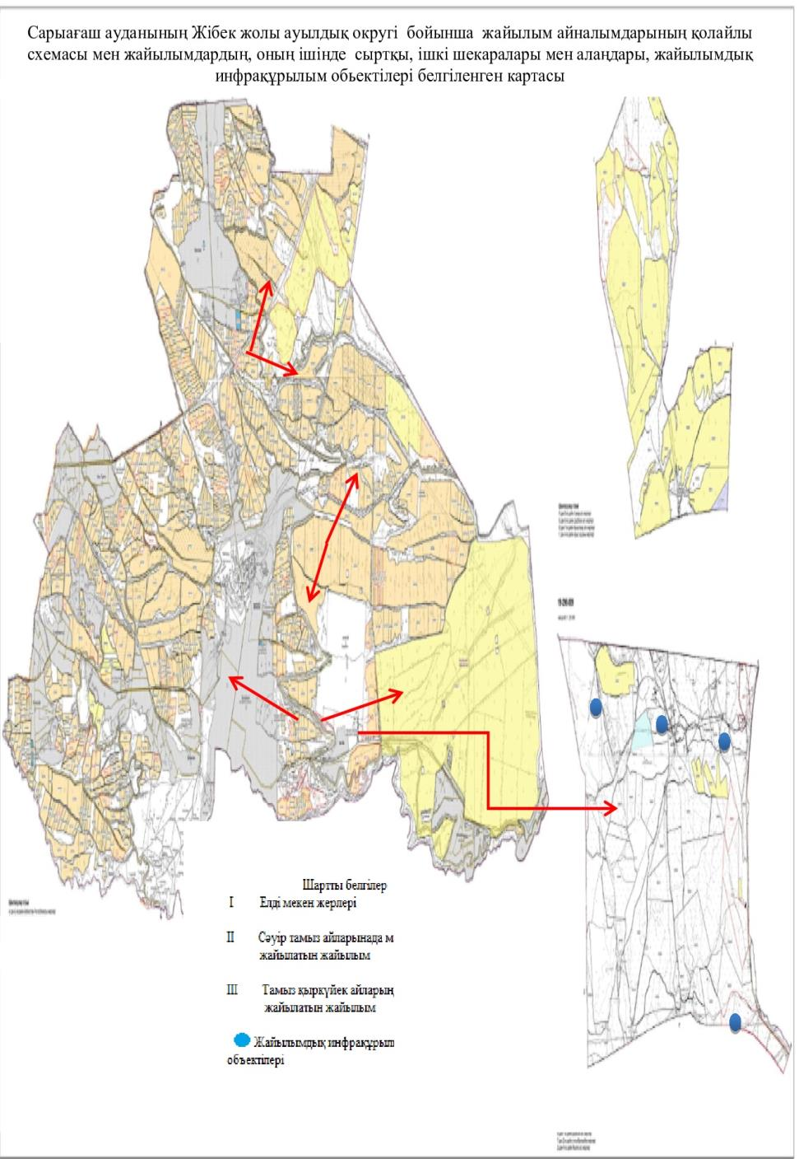

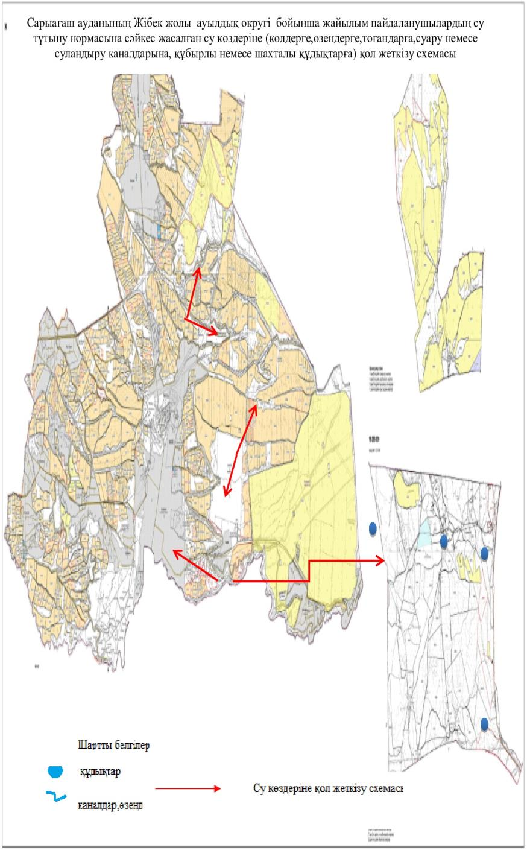

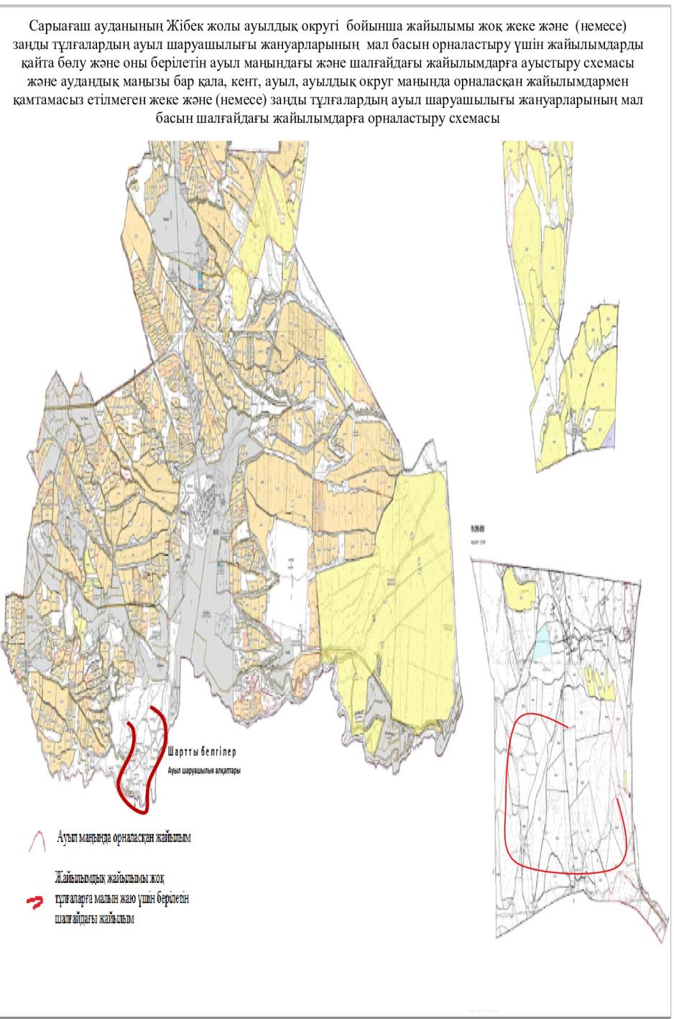

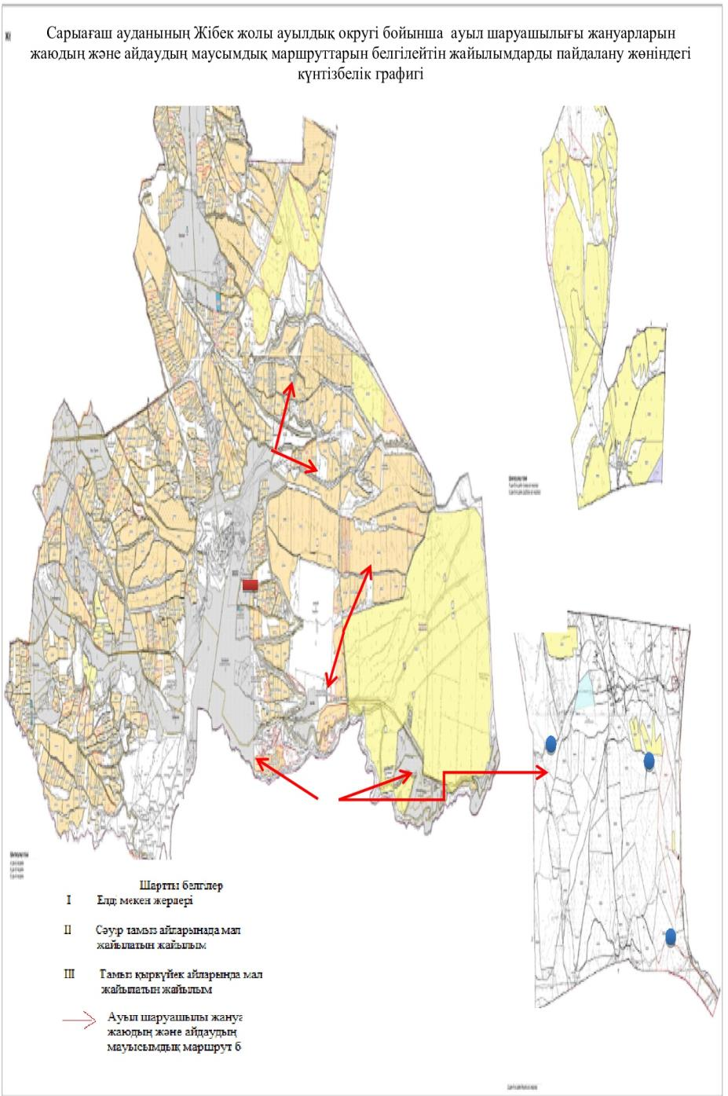

Жібек жолы ауылдық округі бойынша жайылымы жоқ жеке және (немесе) заңды тұлғалардың ауыл шаруашылығы жануарларының мал басын орналастыру үшін жайылымдарды қайта бөлу және оны берілетін жайылымдарға ауыстыру схемасы
11. Құркелес ауыл округі
Орталығы- Ақниет ауылы.
Елді мекендері- Құркелес, Ақниет, Алғабас, Ақ үй, Жаңаарық, Жаңаталап, Еңкес, Келес, Құлтума, Жылысу, Нұрлы жол, Береке, Дастан.
Округтің жалпы жер көлемі- 11 684 гектар.
Оның ішінде:
ауыл шаруашылық жерлер-9 012 гектар;
жалпы егістік- 6 002 гектар;
оның ішінде суармалы егістік- 2 693 гектар;
көпжылдық екпелер- 616
жайылымдық жер- 1 992 гектар.
Елді мекен бойынша ауыл шаруашылығы жануарлары мал басының саны туралы деректер:
№ | Елді мекендер | Түйе | Жылқы | Ірі қара мал | Ұсақ мал
1 | Ақниет | - | 151 | 81 | 1928
2 | Алғабас | - | 170 | 187 | 2254
3 | Ақ үй | 84 | 1699 | 1443 | 4251
4 | Жаңаарық | - | 177 | 403 | 287
5 | Жаңаталап | - | 207 | 545 | 757
6 | Еңкес | - | 285 | 543 | 1020
7 | Келес | - | 330 | 1720 | 2548
8 | Құлтума | - | 113 | 1923 | 7576
9 | Жылысу | - | 165 | 356 | 820
10 | Нұрлы жол | - | 295 | 2345 | 5364
11 | Береке | 36 | 347 | 701 | 497
12 | Құркелес | - | 161 | 350 | 989
13 | Дастан | - | - | 103 | 120
 | Барлығы | 120 | 4100 | 10700 | 28411
Ветеринариялық-санитариялық нысандар туралы деректер:
№ | Елді мекен | Ветеринариялық станциялар | Ұсақ малдарды шомылдыру орындары | Жасанды ұрықтандыру пунктері | Биотермиялық шұңқырлар
1 | Ақниет | - | - | 1 | -
2 | Алғабас | - | 1 | - | -
3 | Ақ үй | - | - | - | -
4 | Жаңаарық | 1 | - | -
5 | Жаңаталап | - | - | - | -
6 | Еңкес | - | - | - | -
7 | Келес | - | - | - | -
8 | Құлтума | - | - | - | -
9 | Жылысу | - | - | - | -
10 | Нұрлы жол | - | - | - | -
11 | Береке | - | 1 | - | -
12 | Құркелес | - | - | - | -
13 | Дастан | - | - | - | -
 | Барлығы | 1 | 2 | 1 | -
Ауыл шаруашылығы жануарларының мал басына шаққандағы жайылымның қажеттілігі туралы кестесі:
№ | Елді мекендер |  | Елді мекендердегі жалпы жайылымның жер көлемі, гектар |  |  |  | Мал басы мен қажетті жайылымдық жер көлемі,гектар
№ |  |  |  |  |  |  | Түйе |  |  |  |  | Жылқы
№ |  |  |  |  |  |  | Жалпы | Жайылымды қажет етпейтін, қолда ұсталынатын |  | Қажет ететіндігі, бас |  | Жалпы |  |  | Жайылымды қажет етпейтін, қолда ұсталынатын |  | Қажет ететіндігі, бас |  | Гектар нормасы | Қажетті жайылым, гектар (=9*10)
1 | 2 |  | 3 |  |  |  | 4 | 5 |  | 6 |  | 7 |  |  | 8 |  | 9 |  | 10 | 11
1 | Ақниет |  | 60 |  |  |  | - | - |  | - |  | 151 |  |  | 39 |  | 112 |  | 9 | 1008
2 | Алғабас |  | 253 |  |  |  | - | - |  | - |  | 170 |  |  | 38 |  | 132 |  | 9 | 1188
3 | Ақ үй |  | 123 |  |  |  | 84 | 40 |  | 44 |  | 1699 |  |  | 370 |  | 1329 |  | 9 | 11961
4 | Жаңаарық |  | 70 |  |  |  | - | - |  | - |  | 177 |  |  | 21 |  | 156 |  | 9 | 1404
5 | Жаңаталап |  | 427 |  |  |  | - | - |  | - |  | 207 |  |  | 36 |  | 171 |  | 9 | 1539
6 | Еңкес |  | 212 |  |  |  | - | - |  | - |  | 285 |  |  | 23 |  | 262 |  | 9 | 2358
7 | Келес |  | 10 |  |  |  | - | - |  | - |  | 330 |  |  | 41 |  | 289 |  | 9 | 2601
8 | Құлтума |  | 98 |  |  |  | - | - |  | - |  | 113 |  |  | 13 |  | 100 |  | 9 | 900
9 | Жылысу |  | 434 |  |  |  | - | - |  | - |  | 165 |  |  | 26 |  | 139 |  | 9 | 1251
10 | Нұрлы жол |  | 90 |  |  |  | - | - |  | - |  | 295 |  |  | 31 |  | 264 |  | 9 | 2376
11 | Береке |  | 66 |  |  |  | 36 | 36 |  | 0 |  | 347 |  |  | 27 |  | 320 |  | 9 | 2880
12 | Құркелес |  | 69 |  |  |  | - | - |  | - |  | 161 |  |  | 16 |  | 145 |  | 9 | 1305
13 | Дастан |  | 80 |  |  |  | - | - |  | - |  | - |  |  | - |  | - |  |  | -
 | Барлығы |  | 1992 |  |  |  | 120 | 76 |  | 44 |  | 4100 |  |  | 681 |  | 3419 |  |  | 30771
 |  |  |  |  |  |  |  |  |  |  |  |  |  |  |  |  |  | Жалпы қажет жайылым жер көлемі, гектар (11+16+21) |  |  | Елді мекендердің жалпы жайылыммен қажетті жайылымның айырмасы, (-,+) (=3-22)
Ірі қара |  |  |  |  |  |  |  |  | Ұсақ мал
Жалпы |  | Жайылымды қажет етпейтін, қолда ұсталынатын |  | Қажет ететіндігі, бас | Гектар нормасы | Қажетті жайылым, гектар (=14*15) |  |  | Жалпы |  | Жайылымды қажет етпейтін, қолда ұсталынатын |  | Қажет ететіндігі, бас | Гектар нормасы |  | Қажетті жайылым, гектар (=19*20)
12 |  | 13 |  | 14 | 15 | 16 |  |  | 17 |  | 18 |  | 19 | 20 |  | 21 |  | 22 |  |  | 23
81 |  | 28 |  | 53 | 8 | 424 |  |  | 1928 |  | 116 |  | 1812 | 2 |  | 3624 |  | 5056 |  |  | -4996
187 |  | 72 |  | 115 | 8 | 920 |  |  | 2254 |  | 171 |  | 2083 | 2 |  | 4166 |  | 6274 |  |  | -6021
1443 |  | 456 |  | 987 | 8 | 7896 |  |  | 4251 |  | 251 |  | 4000 | 2 |  | 8000 |  | 27857 |  |  | -27734
403 |  | 125 |  | 278 | 8 | 2224 |  |  | 287 |  | 21 |  | 266 | 2 |  | 532 |  | 4160 |  |  | -4090
545 |  | 151 |  | 394 | 8 | 3152 |  |  | 757 |  | 62 |  | 695 | 2 |  | 1390 |  | 6081 |  |  | -5654
543 |  | 141 |  | 402 | 8 | 3216 |  |  | 1020 |  | 87 |  | 933 | 2 |  | 1866 |  | 7440 |  |  | -7228
1720 |  | 542 |  | 1178 | 8 | 9424 |  |  | 2548 |  | 167 |  | 2381 | 2 |  | 4762 |  | 16787 |  |  | -16777
1923 |  | 632 |  | 1291 | 8 | 10328 |  |  | 7576 |  | 545 |  | 7031 | 2 |  | 14062 |  | 25290 |  |  | -25192
356 |  | 82 |  | 274 | 8 | 2192 |  |  | 820 |  | 78 |  | 742 | 2 |  | 1484 |  | 4927 |  |  | -4493
2345 |  | 732 |  | 1613 | 8 | 12904 |  |  | 5364 |  | 377 |  | 4987 | 2 |  | 9974 |  | 25254 |  |  | -25164
701 |  | 210 |  | 491 | 8 | 3928 |  |  | 497 |  | 27 |  | 470 | 2 |  | 940 |  | 7748 |  |  | -7682
350 |  | 114 |  | 236 | 8 | 1888 |  |  | 989 |  | 54 |  | 935 | 2 |  | 1870 |  | 5063 |  |  | -4994
103 |  | 20 |  | 83 | 8 | 664 |  |  | 120 |  | 14 |  | 106 | 2 |  | 212 |  | 876 |  |  | -796
10700 |  | 3305 |  | 7395 |  | 59160 |  |  | 28411 |  | 1970 |  | 26441 |  |  | 52882 |  | 142813 |  |  | -140821

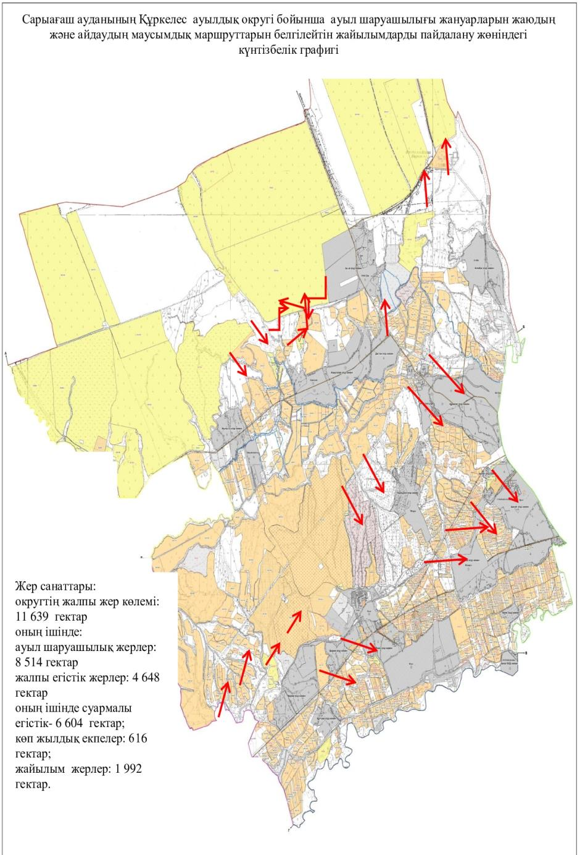

Жер санаттарыОкругтің жалпы жер көлемі – 11 684 гектар.Оның ішінде:ауыл шаруашылық жер- 9 012 гектаржалпы егістік – 6 002 гектар;оның ішінде суармалы егістік- 2 693 гектар;көп жылдық екпелер- 616 гектар;жайылым жер-1 992 гектар

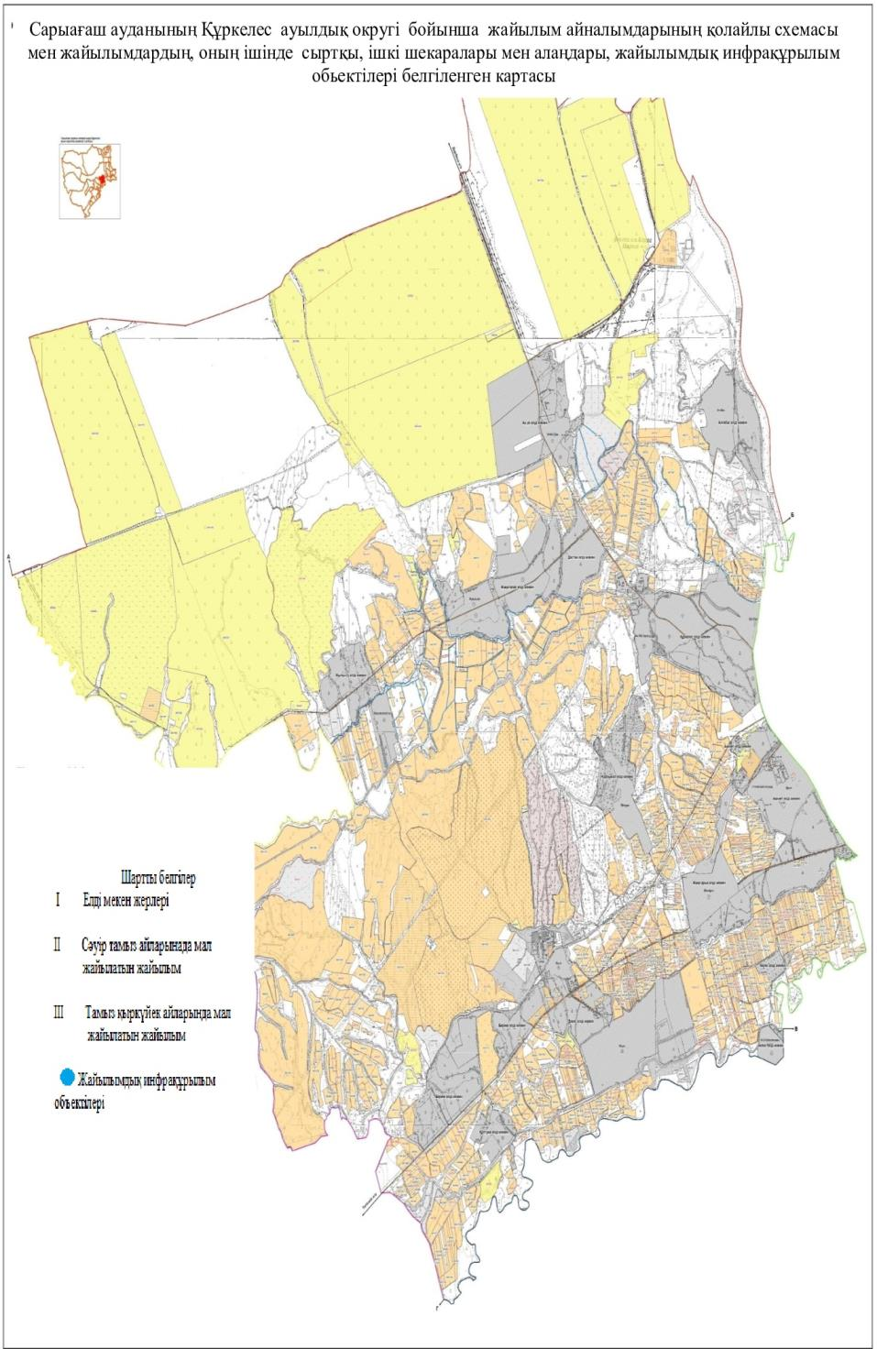

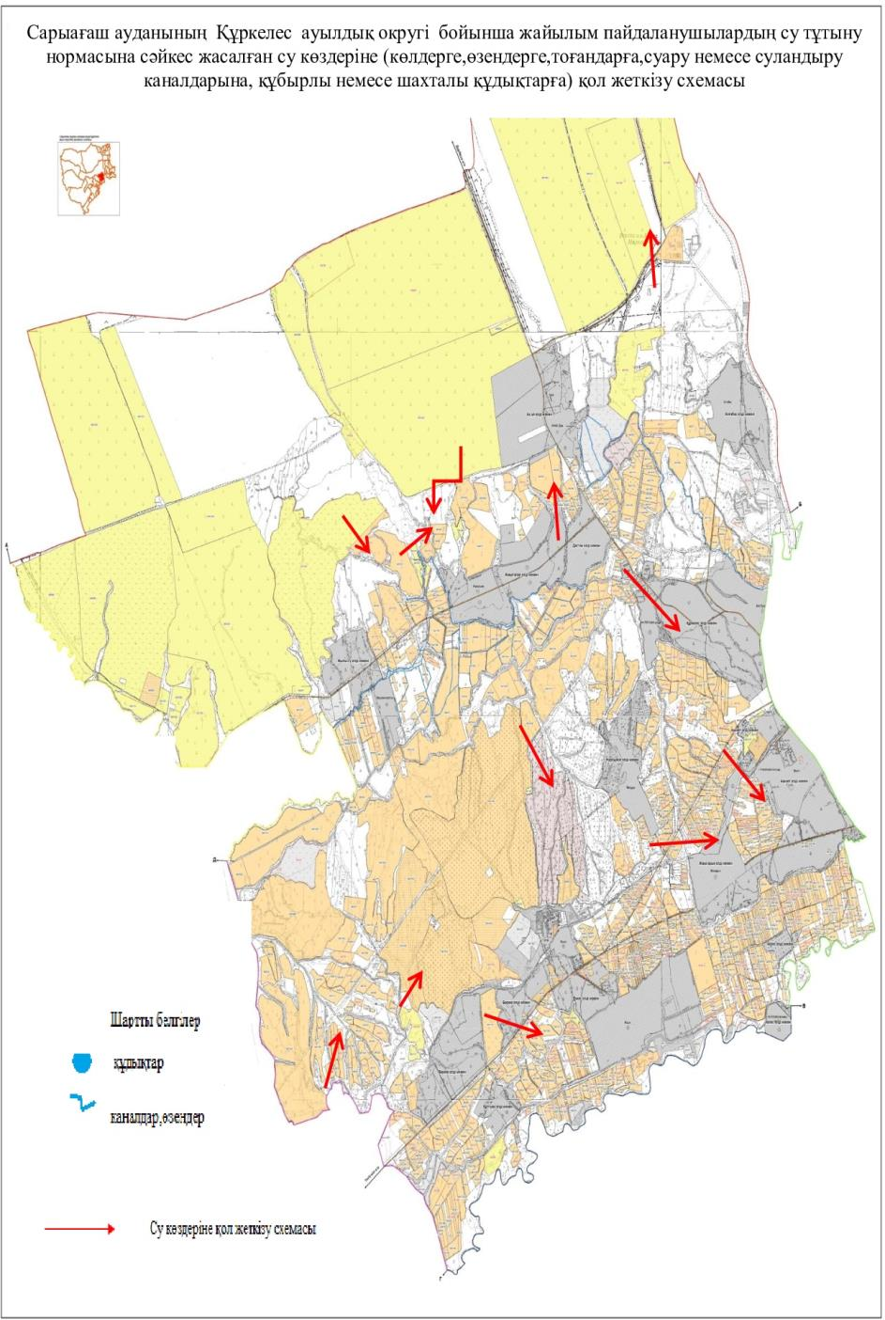

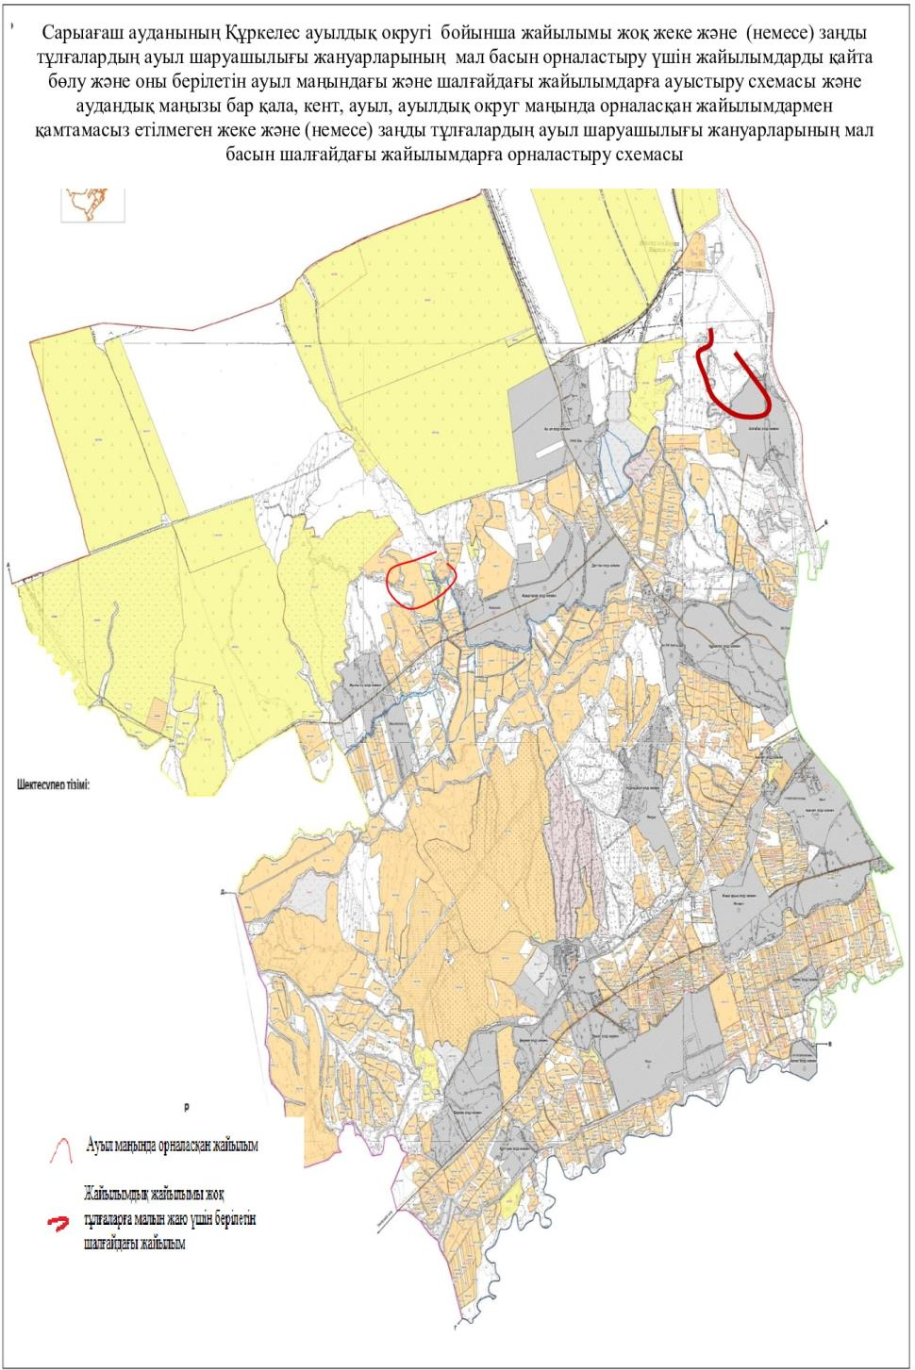

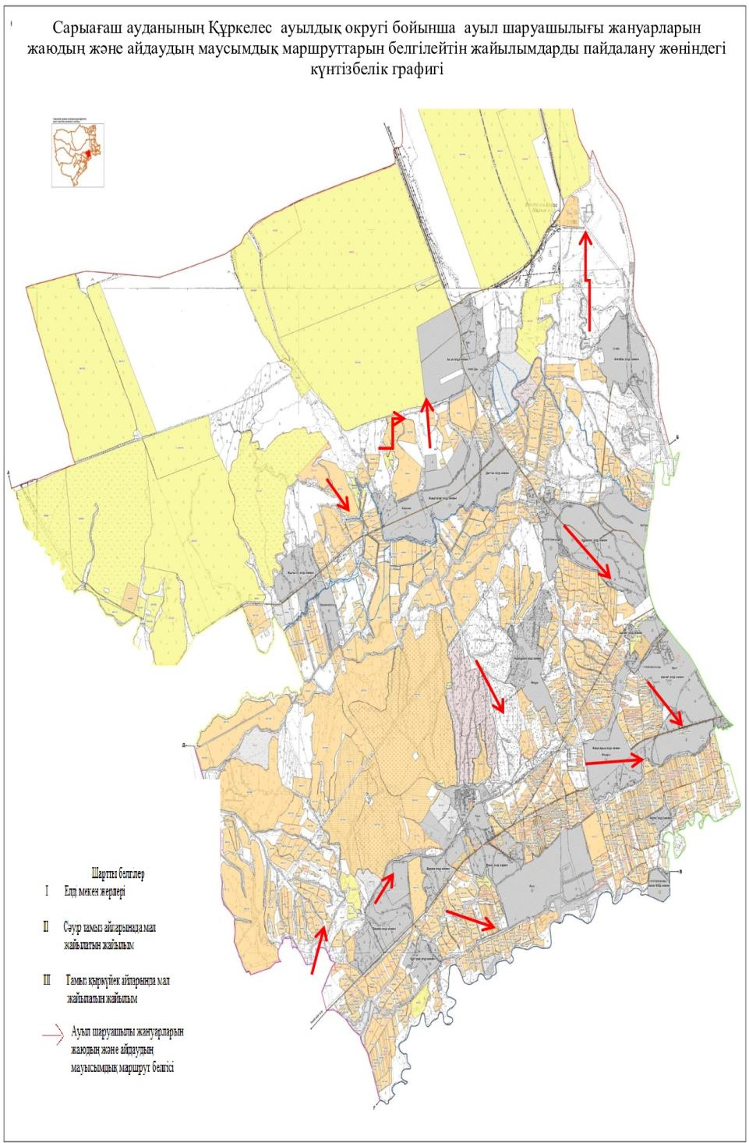

Құркелес ауылдық округі бойыншажайылымы жоқ жеке және (немесе) заңды тұлғалардың ауыл шаруашылығы жануарларының мал басын орналастыру үшін жайылымдарды қайта бөлу және оны берілетін жайылымдарға ауыстыру схемасы
12. Қабланбек ауылдық округі
Орталығы- Қабланбек ауылы.
Елді мекендері - Қабланбек, Тың, Тасқұлақ, Зах, Ақниет, Сіргелі, Қанағат, Жонарық.
Округтің жалпы жер көлемі- 6 875 гектар.
Оның ішінде:
ауыл шаруашылық жер- 5 504 гектар;
жалпы егістік- 3 212 гектар;
оның ішіндесуармалы егістік- 2 621 гектар;
жайылымдық жер- 2 343 гектар.
Елді мекен бойынша ауыл шаруашылығы жануарлары мал басының саны туралы деректер:
№ | Елді мекен | Түйе | Жылқы | Ірі қара мал | Ұсақ мал
1 | Қабланбек | - | 252 | 1372 | 1742
2 | Тасқұлақ | - | 124 | 759 | 358
3 | Жонарық | - | 72 | 848 | 224
4 | Қанағат | - | 348 | 799 | 1062
5 | Ақниет | - | 39 | 554 | 48
6 | Сіргелі | - | 498 | 1336 | 2935
7 | Зах | - | 5 | 81 | 0
8 | Тың | - | 2 | 70 | 3
 | Барлығы: | - | 1340 | 5819 | 6372
Ветеринариялық-санитариялық нысандар туралы деректер:
№ | Елді мекен | Ветеринариялық станциялар | Ұсақ малдарды шомылдыру орындары | Жасанды ұрықтандыру пунктері | Биотермиялық шұңқырлар
1 | Қабланбек | 1 | - | - | 1
2 | Тасқұлақ | - | - | - | -
3 | Жонарық | - | - | - | -
4 | Қанағат | - | - | - | -
5 | Ақниет | - | - | - | -
6 | Сіргелі | - | - | - | -
7 | Зах | - | - | - | -
8 | Тың | - | - | - | -
 | Барлығы: | 1 | - | - | 1
Ауыл шаруашылығы жануарларының мал басына шаққандағы жайылымның қажеттілігі туралы кестесі:
№ | Елді мекендер |  | Елді мекендердегі жалпы жайылымның жер көлемі, гектар |  | Мал басы мен қажетті жайылымдық жер көлемі,гектар
№ |  |  |  |  | Жылқы |  |  |  |  |  |  |  |  |  |  | Ірі қара
№ |  |  |  |  | Жалпы |  |  | Жайылымды қажет етпейтін, қолда ұсталынатын |  | Қажет ететіндігі, бас |  |  | Гектар нормасы | Қажетті жайылым, гектар (=6*7) |  | Жалпы |  | Жайылымды қажет етпейтін, қолда ұсталынатын
1 | 2 |  | 3 |  | 4 |  |  | 5 |  | 6 |  |  | 7 | 8 |  | 9 |  | 10
1 | Қабланбек |  | 695 |  | 252 |  |  | 76 |  | 176 |  |  | 9 | 1584 |  | 1372 |  | 510
2 | Тасқұлақ |  | 56 |  | 124 |  |  | 38 |  | 86 |  |  | 9 | 774 |  | 759 |  | 325
3 | Жонарық |  | 30 |  | 72 |  |  | 27 |  | 45 |  |  | 9 | 405 |  | 848 |  | 310
4 | Қанағат |  | 50 |  | 348 |  |  | 140 |  | 208 |  |  | 9 | 1872 |  | 799 |  | 419
5 | Ақниет |  | 10 |  | 39 |  |  | 11 |  | 28 |  |  | 9 | 252 |  | 554 |  | 250
6 | Сіргелі |  | 1490 |  | 498 |  |  | 190 |  | 308 |  |  | 9 | 2772 |  | 1336 |  | 615
7 | Зах |  | 6 |  | 5 |  |  | 1 |  | 4 |  |  | 9 | 36 |  | 81 |  | 21
8 | Тың |  | 6 |  | 2 |  |  | 0 |  | 2 |  |  | 9 | 18 |  | 70 |  | 28
 | Барлығы |  | 2343 |  | 1340 |  |  | 483 |  | 857 |  |  |  | 7713 |  | 5819 |  | 2478
Мал басы мен қажетті жайылымдық жер көлемі,гектар |  |  |  |  |  |  |  |  |  |  |  |  |  |  | Жалпы қажет жайылым жер көлемі, гектар 8+13+18 |  | Елді мекендердің жалпы жайылыммен қажетті жайылымның айырмасы, (-,+) (=3-19)
 |  |  |  |  |  | Ұсақ мал
Қажет ететіндігі, бас |  | Гектар нормасы |  | Қажетті жайылым, гектар (11*12) |  | Жалпы | Жайылымды қажет етпейтін, қолда ұсталынатын |  | Қажет ететіндігі, бас |  | Гектар нормасы | Қажетті жайылым, гектар =16*17
11 |  | 12 |  | 13 |  | 14 | 15 |  | 16 |  | 17 | 18 |  |  | 19 |  | 20
862 |  | 8 |  | 6896 |  | 1742 | 280 |  | 1462 |  | 2 | 2924 |  |  | 11404 |  | -10709
434 |  | 8 |  | 3472 |  | 358 | 81 |  | 277 |  | 2 | 554 |  |  | 4800 |  | -4744
538 |  | 8 |  | 4304 |  | 224 | 78 |  | 146 |  | 2 | 292 |  |  | 5001 |  | -4971
380 |  | 8 |  | 3040 |  | 1062 | 310 |  | 752 |  | 2 | 1504 |  |  | 6416 |  | -6366
304 |  | 8 |  | 2432 |  | 48 | 11 |  | 37 |  | 2 | 74 |  |  | 2758 |  | -2748
721 |  | 8 |  | 5768 |  | 2935 | 782 |  | 2153 |  | 2 | 4306 |  |  | 11946 |  | -10456
60 |  | 8 |  | 480 |  | 0 | 0 |  | 0 |  | 2 | 0 |  |  | 516 |  | -510
42 |  | 8 |  | 336 |  | 3 | 1 |  | 2 |  | 2 | 4 |  |  | 358 |  | -352
3341 |  |  |  | 26728 |  | 6372 | 1543 |  | 4829 |  |  | 9658 |  |  | 44099 |  | -41756

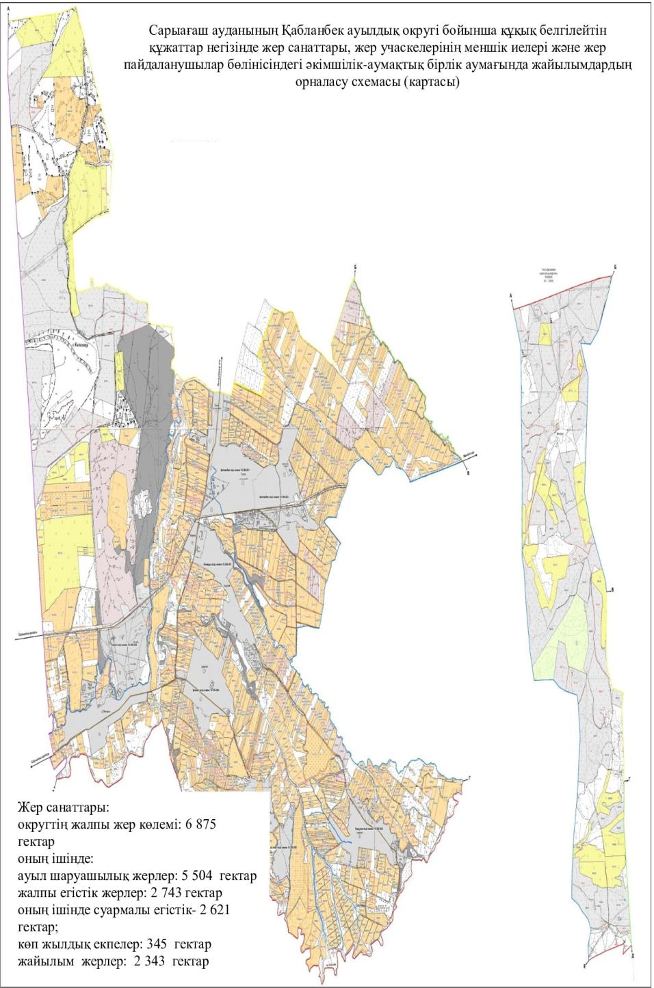

Жер санаттарыОкругтің жалпы жер көлемі – 6 875 гектар.Оның ішінде:ауыл шаруашылық жер- 5 504 гектаржалпы егістік – 3 212 гектар;оның ішінде суармалы егістік- 2 621 гектар;жайылым жер- 2 343 гектар

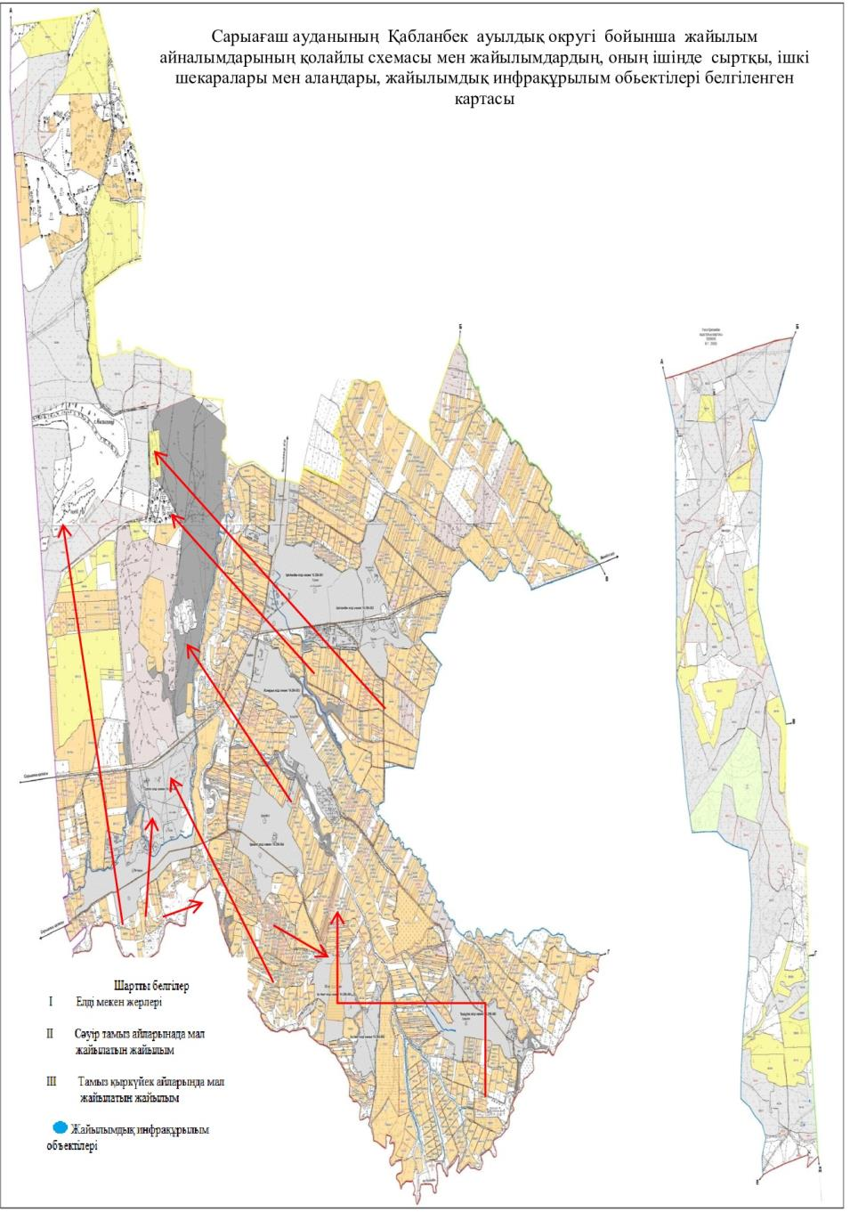

Жер санаттарыОкругтің жалпы жер көлемі – 6 875 гектар.Оның ішінде:ауыл шаруашылық жер- 5 504 гектаржалпы егістік – 3 212 гектар;оның ішінде суармалы егістік- 2 621 гектар;жайылым жер- 2 343 гектар

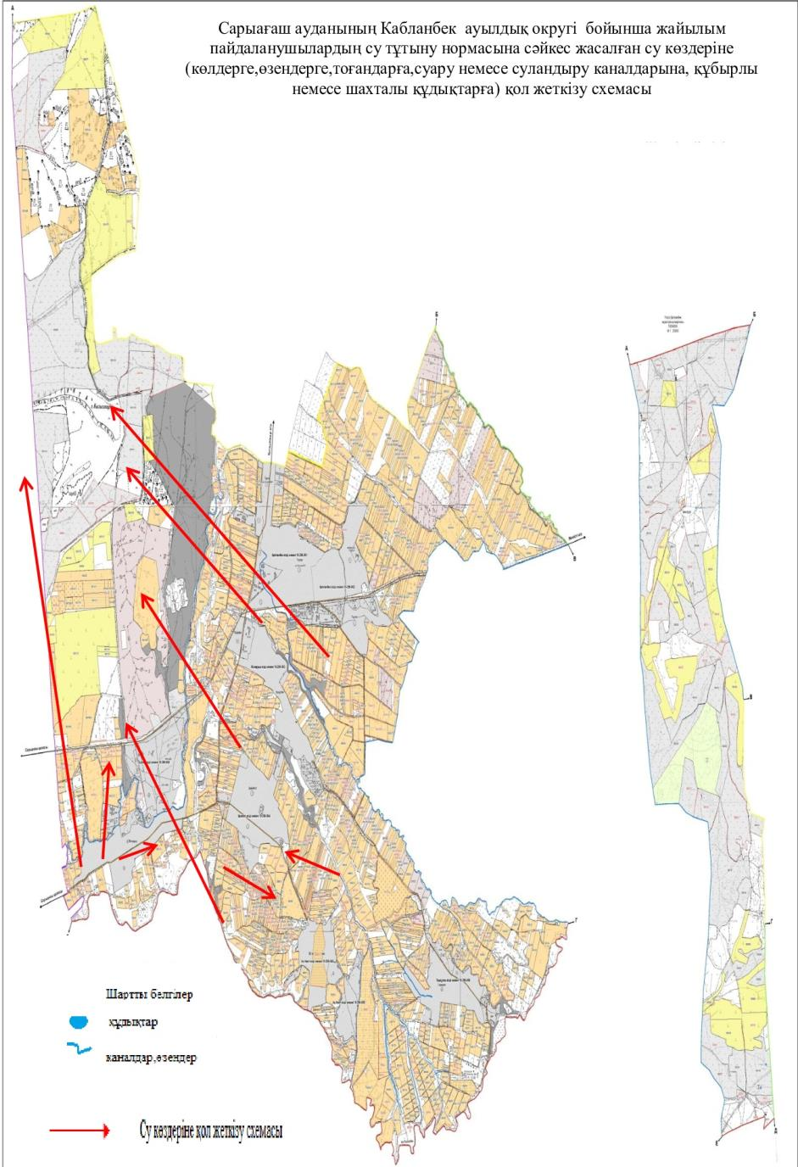

Жер санаттарыОкругтің жалпы жер көлемі – 6 875 гектар.Оның ішінде:ауыл шаруашылық жер- 5 504 гектаржалпы егістік – 3 212 гектар;оның ішінде суармалы егістік- 2 621 гектар;жайылым жер- 2 343 гектар

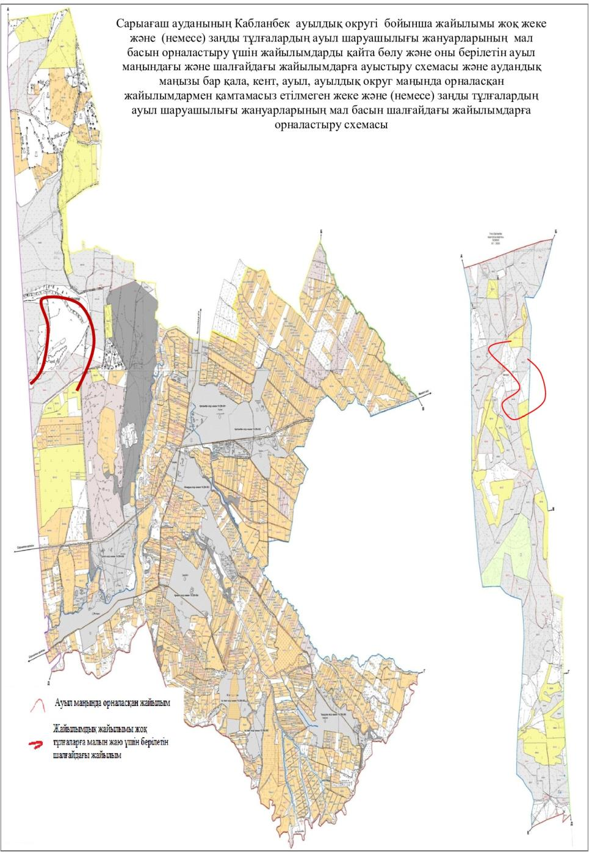

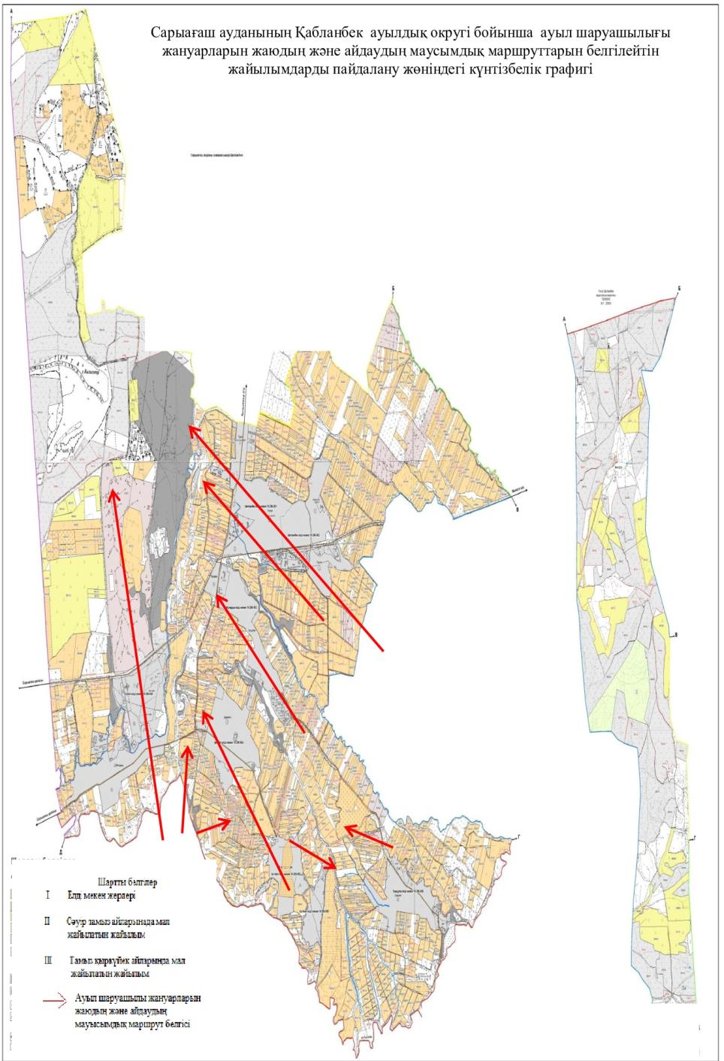

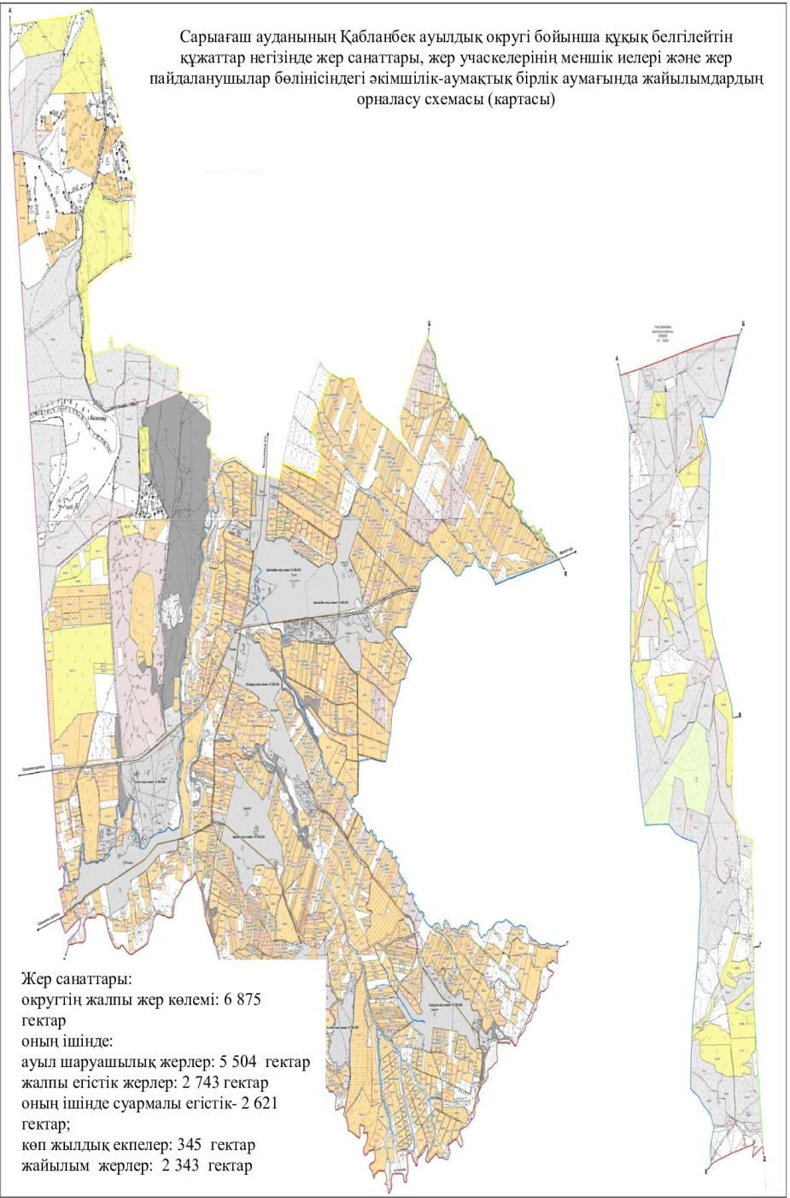

Қабланбек ауылдық округі бойыншажайылымы жоқ жеке және (немесе) заңды тұлғалардың ауыл шаруашылығы жануарларының мал басын орналастыру үшін жайылымдарды қайта бөлу және оны берілетін жайылымдарға ауыстыру схемасы
13. Тегісшіл ауылдық округі
Орталығы – Таскескен ауылы.
Елді мекендері - Тегісшіл,Таскескен, Мәдениет.
Округтің жалпы жер көлемі- 9 755 гектар.
Оның ішінде:
ауыл шаруашылық жер- 8 614 гектар;
жалпы егістік- 1 905 гектар;
оның ішінде суармалы егістік- 1 083 гектар;
көп жылдық екпелер- 18 гектар;
жайылым жер- 6 691 гектар.
Елді мекен бойынша ауыл шаруашылығы жануарлары мал басының саны туралы деректер:
№ | Елді мекен | Түйе | Жылқы | Ірі қара мал | Ұсақ мал
1 | Таскескен | - | 902 | 1912 | 4241
2 | Тегісшіл | - | 822 | 1272 | 2629
3 | Мәдениет | - | 959 | 1676 | 4247
 | Барлығы | - | 2683 | 4860 | 11 117
Ветеринариялық-санитариялық нысандар туралы деректер:
№ | Елді мекен | Ветеринарялық станциялар | Ұсақ малдарды шомылдыру орындары | Жасанды ұрықтандыру пунктері | Биотермиялық шұңқырлар
1 | Таскескен | 1 | - | 1 | -
2 | Тегісшіл | - | - | - | -
3 | Мәдениет | - | - | - | -
 | Барлығы | 1 | - | 1 | -
Ауыл шаруашылығы жануарларының мал басына шаққандағы жайылымның қажеттілігі туралы кестесі:
№ | Елді мекендер |  | Елді мекендердегі жалпы жайылымның жер көлемі, гектар |  | Мал басы мен қажетті жайылымдық жер көлемі,гектар
№ |  |  |  |  | Жылқы |  |  |  |  |  |  |  |  |  |  |  | Ірі қара
№ |  |  |  |  | Жалпы |  |  | Жайылымды қажет етпейтін, қолда ұсталынатын |  | Қажет ететіндігі, бас |  |  | Гектар нормасы | Қажетті жайылым, гектар (=5*6) |  |  | Жалпы | Жайылымды қажет етпейтін, қолда ұсталынатын
1 | 2 |  | 3 |  | 4 |  |  | 5 |  | 6 |  |  | 7 | 8 |  |  | 9 | 10
1 | Таскескен |  | 803 |  | 902 |  |  | 65 |  | 837 |  |  | 9 | 7533 |  |  | 1912 | 186
2 | Тегісшіл |  | 1700 |  | 822 |  |  | 66 |  | 756 |  |  | 9 | 6804 |  |  | 1272 | 107
3 | Мәдениет |  | 4188 |  | 959 |  |  | 117 |  | 842 |  |  | 9 | 7578 |  |  | 1676 | 106
 | Барлығы |  | 6691 |  | 2683 |  |  | 248 |  | 2435 |  |  |  | 21915 |  |  | 4860 | 399
Мал басы мен қажетті жайылымдық жер көлемі,гектар |  |  |  |  |  |  |  |  |  |  |  |  |  |  | Жалпы қажет жайылым жер көлемі, гектар (7+11+15) | Елді мекендердің жалпы жайылыммен қажетті жайылымның айырмасы, (-,+) (=3-13)
 |  |  |  |  |  | Ұсақ мал |  |  |  |  |  |  |  |  | Жалпы қажет жайылым жер көлемі, гектар (7+11+15)
Қажет ететіндігі, бас |  | Гектар нормасы |  | Қажетті жайылым, гектар (=9*10) |  | Жалпы | Жайылымды қажет етпейтін, қолда ұсталынатын |  | Қажет ететіндігі, бас |  | Гектар нормасы | Қажетті жайылым, гектар (=13*14) |  |  | Жалпы қажет жайылым жер көлемі, гектар (7+11+15)
11 |  | 12 |  | 13 |  | 14 | 15 |  | 16 |  | 17 | 18 |  |  | 19 | 20
1726 |  | 8 |  | 13808 |  | 4241 | 574 |  | 3667 |  | 2 | 7334 |  |  | 28675 | -27872
1165 |  | 8 |  | 9320 |  | 2629 | 309 |  | 2320 |  | 2 | 4640 |  |  | 20764 | -19064
1570 |  | 8 |  | 12560 |  | 4247 | 572 |  | 3675 |  | 2 | 7350 |  |  | 27488 | -23300
4461 |  |  |  | 35688 |  | 11117 | 1455 |  | 9662 |  |  | 19324 |  |  | 76927 | -70236

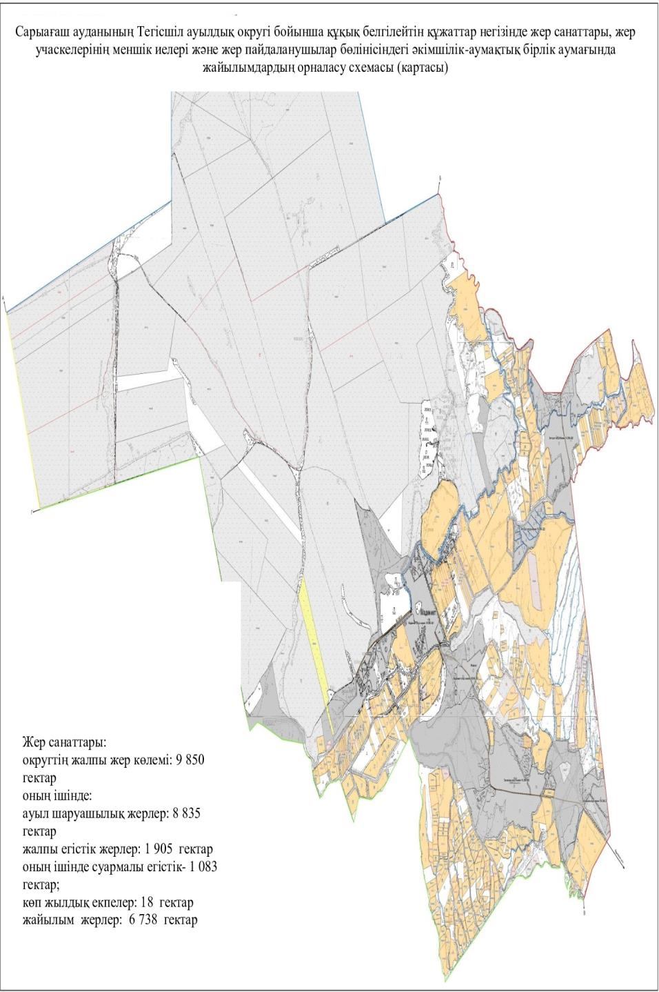

Жер санаттарыОкругтің жалпы жер көлемі - 9 755 гектар.Оның ішінде:ауыл шаруашылық жер- 8 614 гектаржалпы егістік – 1 905 гектар;оның ішінде суармалы егістік- 1 083 гектар;көп жылдық екпелер- 18 гектар;жайылым жер- 6 691 гектар

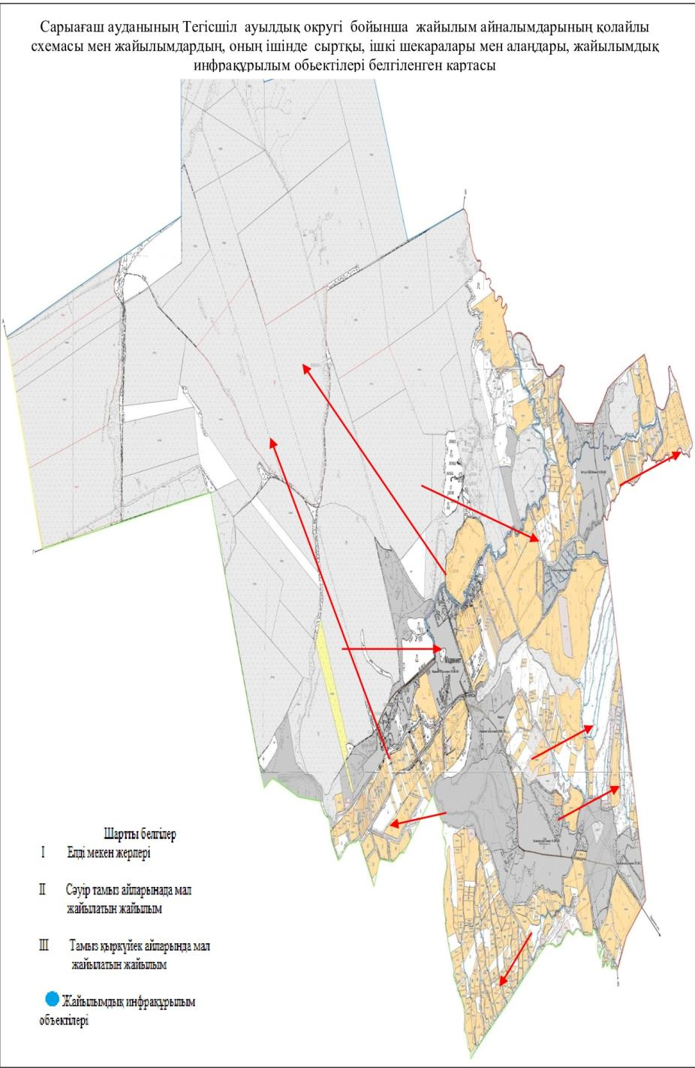

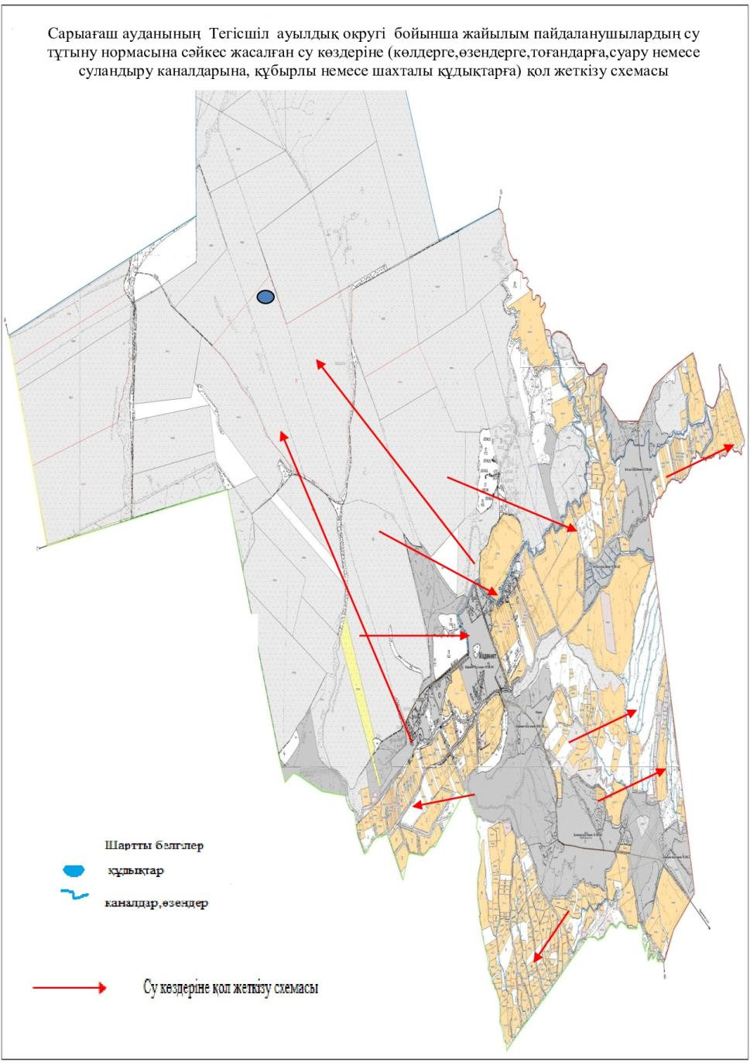

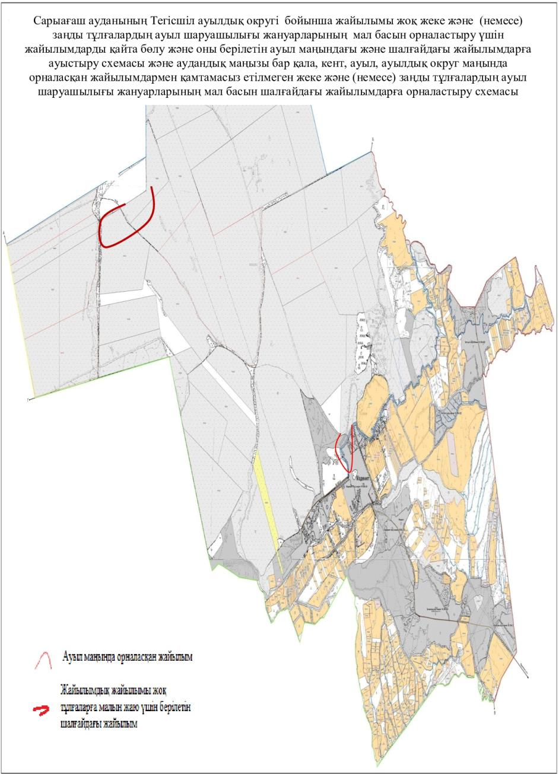

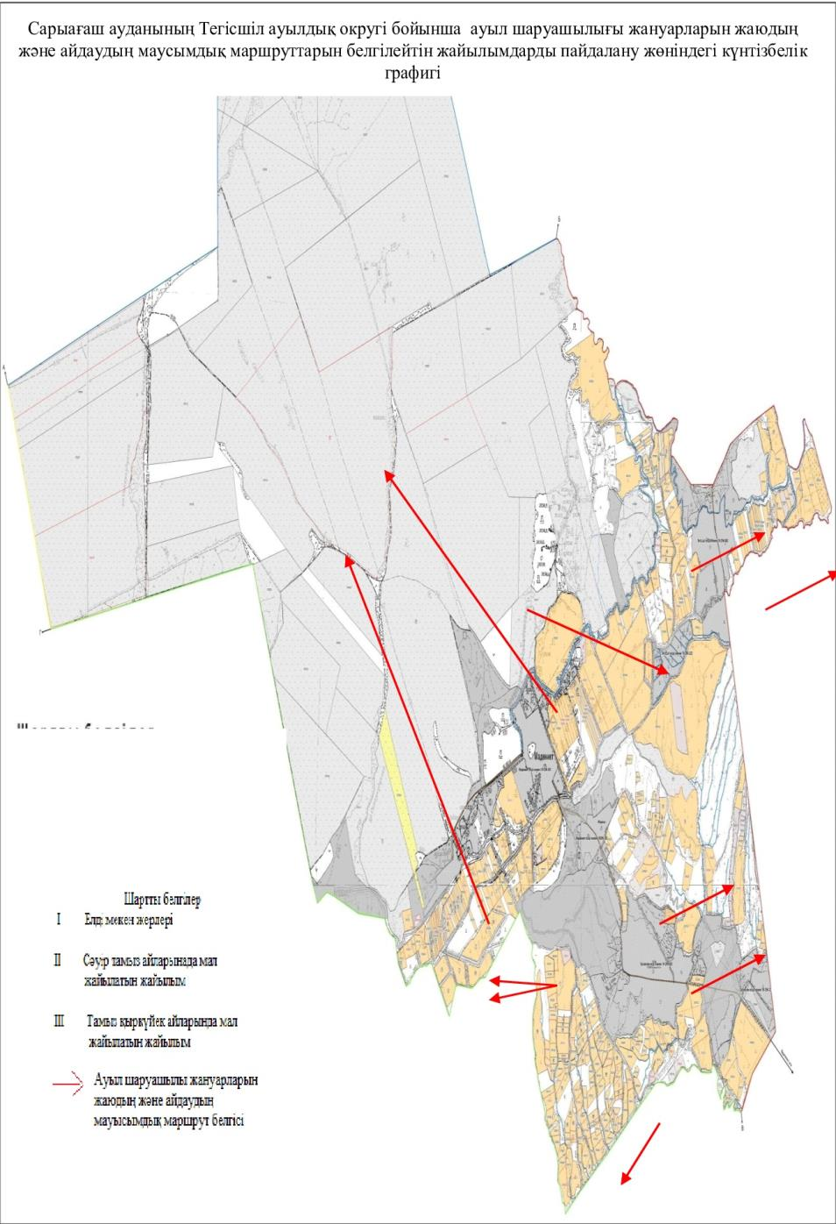

Тегісшіл ауылдық округі бойыншажайылымы жоқ жеке және (немесе) заңды тұлғалардың ауыл шаруашылығы жануарларының мал басын орналастыру үшін жайылымдарды қайта бөлу және оны берілетін жайылымдарға ауыстыру схемасы

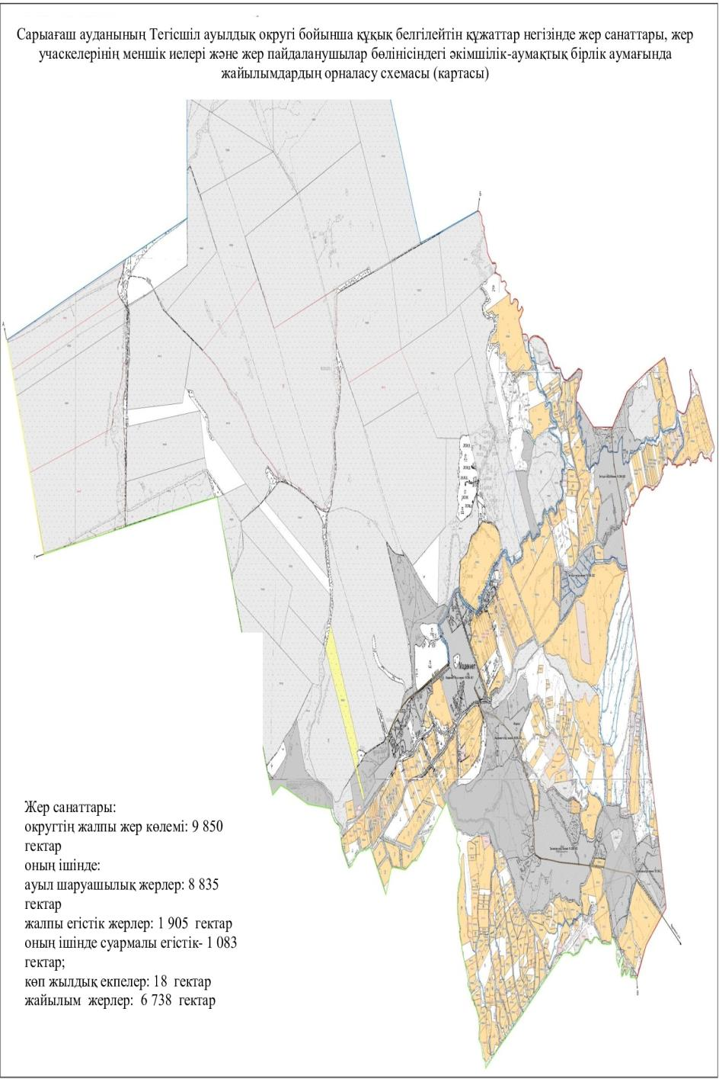

Тегісшіл ауылдық округі бойыншажайылымы жоқ жеке және (немесе) заңды тұлғалардың ауыл шаруашылығы жануарларының мал басын орналастыру үшін жайылымдарды қайта бөлу және оны берілетін жайылымдарға ауыстыру схемасы

© 2012. Қазақстан Республикасы Әділет министрлігінің «Қазақстан Республикасының Заңнама және құқықтық ақпарат институты» ШЖҚ РМК

